REPUBLIQUE DU NIGER
--------------
Fraternité – Travail – Progrès
--------------
MINISTERE DE L’HYDRAULIQUE ET DE L’ASSAINISSEMENT
--------------
Secrétariat Permanent du PANGIRE

PROJET EAU POUR LA CROISSANCE ET LA REDUCTION DE LA PAUVRETE DANS LE SOUS BASSIN DE LA MEKROU AU NIGER
« PROJET MEKROU PHASE 2 – NIGER »
(ENV/2019/410-452)

DIAGNOSTIC TERRITORIAL ASSORTI DES PRIORITES DE PLANIFICATION DE LA GESTION ET DU DEVELOPPEMENT DES RESSOURCES EN EAU DE L’ESPACE DU SOUS-BASSIN DE LA MEKROU ET SA ZONE D’INFLUENCE AU NIGER

Rapport Final

Mars 2022

TABLE DES MATIERES

LISTE DES TABLEAUX 5
LISTE DES GRAPHIQUES 6
LISTE DES PHOTOS 6
RESUME EXECUTIF 9
1. INTRODUCTION 11
1.1. Contexte et justification 11
1.2. Objectifs et résultats attendus de la mission 12
1.3. Démarche méthodologique de la mission 12
1.3.1. Phase préparatoire 12
1.3.2. Phase de collecte de données sur le terrain 14
1.3.3. Phase d’élaboration du rapport 17
2. CONTEXTE PHYSIQUE ET SOCIOECONOMIQUE DE LA PORTION NIGERIENNE DU BASSIN DE LA MEKROU 18
2.1. Situation physique du sous-bassin de la Mékrou au Niger 18
2.1.1. Situation géographique du sous bassin de la Mékrou au Niger 18
2.1.2. Relief du sous bassin de la Mékrou au Niger 21
2.1.3. Climat du sous bassin de la Mékrou au Niger 21
2.1.4. Végétation du sous bassin de la Mékrou au Niger 22
2.1.5. Faune du sous bassin de la Mékrou au Niger 24
2.1.6. Réseau hydrographique du sous bassin de la Mékrou au Niger 24
2.1.7. Géologie – hydrogéologie du sous bassin de la Mékrou au Niger 25
2.1.8. Zones humides et sites RAMSAR du sous bassin de la Mékrou au Niger 27
2.1.9. Évolution de l’occupation du sol dans le sous-bassin 28
2.2. Démographie et situation socioéconomique du sous-bassin de la Mékrou au Niger 30
2.2.1. Démographie du sous bassin de la Mékrou au Niger 30
2.2.2. Principaux secteurs d’activités économiques du sous bassin de la Mékrou au Niger 31
2.2.3. Profil socio-économique des régions et des communes du sous-bassin 31
3. ETAT DES LIEUX DES PRATIQUES DE GESTION DES RESSOURCES EN EAU ET ANALYSE DES PRINCIPALES PREOCCUPATIONS DE DEVELOPPEMENT 37
3.1. Etat des lieux des usages des ressources en eau par secteur dans le bassin de la Mékrou 37
3.1.1. Agriculture 37
3.1.2. Elevage 42
3.1.3. Pêche et pisciculture 44
3.1.4. Approvisionnement en eau potable 46
3.1.5. Environnement 48
3.1.6. Hygiène et assainissement 49
3.1.7. Tourisme 50
3.1.8. Infrastructures routières 51
3.1.9. Energie 51
3.2. Mouvement de la population résidente (phénomène d'exode rural) 52
3.3. Effets des changements climatiques dans les communes 52
3.4. Analyse des conflits liés à l’utilisation des ressources en eau 53
3.5. Etat des lieux des usages et de la gouvernance des ressources en eau dans le bassin de la Mékrou 56
3.5.1. Gouvernance des ressources en eau 56
3.5.2. Analyse diachronique de l’occupation des sols 58
4. PROBLEMATIQUE ET DEFIS MAJEURS DE GESTION DES RESSOURCES EN EAU DANS LE SOUS BASSIN 67
4.1. Faible gouvernance des ressources en eau 67
4.2. Problématique de la variabilité et du changement climatiques et les impacts sur les ressources en eau dans le sous bassin 67
4.3. Faible connaissance de la ressource eau 69
4.4. Faible mobilisation et valorisation des ressources en eau pour divers usages 69
4.5. Sècheresse et inondations 70
4.6. Pollution des ressources en eau 71
4.7. Érosion des terres et comblement des cours et plans d’eau 71
4.8. Les problèmes socio-économiques 72
5. PRIORITES DE PLANIFICATION DE LA GESTION ET DU DEVELOPPEMENT DES RESSOURCES EN EAU AU NIGER ET DANS LE SOUS-BASSIN 74
5.1. Priorités de développement au niveau national 74
5.1.1. Principaux documents de politiques et stratégies sectorielles au niveau national 74
Source des données : Investigations auprès des populations, services techniques et élus locaux 76
5.1.2. Principales problématiques liées à la gestion des ressources en eau au niveau national 76
5.1.3. Analyse des principales priorités par secteur au niveau national 76
5.2. Priorités de développement dans la portion nigérienne du bassin de la Mékrou 78
5.2.1. Principales problématiques liées à la gestion des ressources en eau au niveau de la portion nigérienne du bassin de la Mékrou 78
5.2.2. Priorités de développement relatives à la gestion des ressources en eau au niveau de la portion nigérienne du bassin de la Mékrou 79
5.2.3. Actions prioritaires de développement des ressources en eau au niveau de chaque commune de la zone d’étude 79
5.3. Priorités de planification de la gestion et du développement des ressources en eau définies 83
6. CONCLUSION 96
ANNEXES 98
Annexe 1 : Termes de référence de la mission 99
Cadre de présentation du budget (en FCFA – ht) 106
Annexe 2 : Personnes rencontrées 107
REFERENCES BIBLIOGRAPHIQUES 109

LISTE DES TABLEAUX
Tableau 1: Structures rencontrées et types d’informations collectées 16
Tableau 2 : Types de données et informations, sources et acteurs concernés, outils et méthode de collecte de données pour la production du rapport sur le diagnostic territorial et les priorités de planification de la gestion des ressources en eau 16
Tableau 3: superficie, nombre de villages administratifs et hameaux rattachés de chacune des communes de la zone du projet 19
Tableau 4 : Superficies des unités d’occupation des sols (année 2019) 23
Tableau 5: Taux d’occupation des sols en 2000 et 2013 30
Tableau 6 : Population des communes de la zone du sous bassin de la Mékrou au Niger 30
Tableau 7 : Évolution de l’incidence de la pauvreté par région de 2011 à 2018 32
Tableau 8 : Évolution du Taux brut de scolarisation, de l’enseignement moyen, par sexe et par région de 2016-2017 à 2017-2018 36
Tableau 9: Évolution des superficies (ha) de cultures maraîchères dans le département de Falmey 38
Tableau 10 : Évolution des superficies (ha) de cultures maraîchères dans le département de Kollo 38
Tableau 11 : Evolution des superficies (ha) de cultures maraîchères dans le département de Say 39
Tableau 12 : Bilan du diagnostic du secteur de l'agriculture 40
Tableau 13 : Bilan du diagnostic du secteur de l'élevage 44
Tableau 14 : Bilan du diagnostic du secteur de la pêche 45
Tableau 15 : Situation de l’hydraulique rurale des communes au 31.12.2020 47
Tableau 16 : Bilan du diagnostic du secteur de l'approvisionnement en eau potable 47
Tableau 17 : Bilan du diagnostic du secteur de l'environnement 49
Tableau 18 : indicateurs d'accès des ménages aux services d’assainissement en 2019. 49
Tableau 19 : indicateurs d'accès des institutions aux services d’assainissement en 2019 50
Tableau 20 : Bilan du diagnostic du secteur du tourisme 51
Tableau 21 : Situation des mortalités des hippopotames dans la région de Tillabéri 54
Tableau 22 : unités d’occupation des sols de la commune de Falmey 58
Tableau 23 : unités d’occupation des sols de la commune de Falmey 61
Tableau 24 : unités d’occupation des sols de la commune de Falmey 64
Tableau 25 : Principaux documents de politique et stratégie en vigueur en matière de gestion des ressources naturelles 75
Tableau 26 : Priorités de développement par secteur au niveau national 76
Tableau 27 : Priorités de planification de la gestion des ressources en eau et du développement dans le sous bassin de la Mékrou au Niger 84
Tableau 28: Actions prioritaires retenues par commune à mettre en œuvre au démarrage 95

LISTE DES CARTES
Carte 1 : Situation géographique du sous bassin transfrontalier de la Mékrou 18
Carte 2 : Communes de la zone d’influence du sous bassin de la Mékrou au Niger 19
Carte 3 : Localisation des villages et hameaux rattachés des communes 20
Carte 4 : Carte d’occupation de sols dans la zone en 2019 23
Carte 5 : réseau hydrographique de la zone de l’étude 25
Carte 6 : géologie de la zone de l’étude 26
Carte 7 : Principaux aquifères de la zone du projet. 27
Carte 8 : localisation de ces différentes ressources 28
Carte 9 : Occupation des sols de 2000 couvrant l’ensemble du bassin (source : LU/LC AGRHYMET) 29
Carte 10 : Carte d’occupation des sols de 2013 couvrant l’ensemble du bassin (source : LU/LC AGRHYMET) 29
Carte 11 : sites de cultures maraîchères de la zone d’intervention du Projet 42
Carte 12: les couloirs de passage des animaux (source : AGRHYMET) 43
Carte 13 : changements de classes d’unités d’occupation des sols dans la commune de Falmey 60
Carte 14 : changements de classes d’unités d’occupation des sols dans la commune de Kirtachi 63
Carte 15 : spatialisation et la localisation de chaque unité d’occupation de sols dans la commune de Tamou 66
Carte 16 : Réservoirs (retenues) d’eau dans le bassin 70

LISTE DES GRAPHIQUES
Graphique 1 : températures moyennes mensuelles Source : Infoclimat, 2020 22
Graphique 2 : hauteurs mensuelles des pluies Source : Infoclimat 2020 22
Graphique 3 : Proportion d’accouchements assistés par du personnel de santé qualifié selon diverses caractéristiques du contexte de résidence 34
Graphique 4: Densité du personnel de santé pour 1 000 habitants spécifiques de 2017 à 2019 35
Graphique 5 : variations temporelles de superficie des différentes unités dans la commune de Falmey 59
Graphique 6 : variations temporelles de superficie des différentes unités dans la commune de Kirtachi 62
Graphique 7 : variations temporelles de superficie des différentes unités dans la commune de Tamou 65

LISTE DES PHOTOS
Photo 1 : Vues de réunion tenues à Tamou et à Kirtachi 15
Photo 2 : Vue de la réunion de Falmey 15

SIGLES ET ACRONYMES

ABN : | Autorité du Bassin du Niger
AEP : | Adduction d’Eau Potable
AHA : | Aménagement Hydro-Agricole
BIA : | Banque d'Intrants Agricoles
BIZ : | Banque d'intrants Zootechniques
CES : | Conservation des Eaux et du Sols
CNAT : | Comité National d’Aménagement du Territoire
CNEA : | Commission Nationale de l’Eau et de l’Assainissement
CNEDD : | Conseil National de l’Environnent pour un Développement Durable
CRU-BN : | Coordination Régionale des Usagers et Usagères des Ressources Naturelles du Bassin du Niger
CS : | Chef de Service
CSCA : | Chef de Service Communal d'Agriculture
DAERA : | Direction des Aménagements et Equipements Ruraux Agricoles
DAP : | Diammonium Phosphate
DATI : | Direction de l'Aménagement du Territoire et de l'Irrigation
DDA : | Direction Départementale de l'Agriculture
DDDC/AT : | Direction Départementale du Développement Communautaire et de l’Aménagement du Territoire.
DDH : | Direction Départementale d'Hydraulique
DGA : | Direction Générale de l'Agriculture
DGEF : | Direction Générale des Eaux et Forêts
DGGR : | Direction Générale du Génie Rural
DGRE : | Direction Générale des Ressources en Eau
DGPIA | Direction Générale des Productions et Industries Animales
DMN : | Direction de la Météorologie Nationale
DRS : | Défense et Restauration des Sols
ENISED : | Etude Nationale d’Evaluation d’Indicateurs Socio-économiques et Démographiques
ERV : | Evaluation de la Réduction de la Vulnérabilité
FEM : | Fonds pour l'Environnement Mondial
GEF : | Global Environment Fund
GIRE : | Gestion Intégrée des Ressources en Eau
GIZ : | Coopération Allemande au Développement
GWP : | Global Water Partneship / Partenariat Mondial de l’Eau
GWP-AO : | Partenariat Régional de l’Eau de l’Afrique de l’Ouest
INS : | Institut National de la Statistique
NPK : | Azote Phosphore Potassium
ONG : | Organisation Non Gouvernementale
OP : | Organisations Paysannes
PANGIRE : | Plan d’Action National de Gestion des Intégrée des Ressources en Eau
PDC : | Plan de Développement Communal
PNE : | Partenariat National de l'Eau
PNUD : | Programme des Nations-Unies pour le Développement
PTF : | Partenaires Techniques et Financiers
UNDAF : | Plan Cadre des Nations unies pour l’Assistance au Développement
SAGE : | Schéma d’Aménagement et de Gestion des Eaux
SDAGE : | Schéma Directeur d’Aménagement et de Gestion des Eaux
SDMV/GRE : | Schéma Directeur de Mise en Valeur et de Gestion des Ressources en Eau
SP/ PANGIRE : | Secrétariat Permanent Plan d’Action National de Gestion des Intégrée des Ressources en Eau
UGP : | Unité de Gestion du Projet

RESUME EXECUTIF
Au Niger, les ressources hydriques sont soumises à des pressions majeures qui ne font que s’amplifier, du fait de l’augmentation continue des consommations en eau liée à la croissance démographique et aux besoins de développement des secteurs économiques concurrents. C’est pourquoi le Gouvernement du Niger a opté pour une gestion rationnelle, efficiente et durable des ressources en eau du pays à travers une mise en œuvre effective de l’approche de « Gestion Intégrée des Ressources en Eau (GIRE) ».
Afin de soutenir la dynamique de mise en œuvre de la GIRE dans le sous bassin de la Mékrou au Niger, le « Projet Eau pour la Croissance et la Réduction de la Pauvreté dans le sous bassin de la Mékrou au Niger (Projet Mékrou Phase 2 – Niger) » financé par l’Union Européenne, s’est engagé à doter le sous bassin d’un Schéma d’Aménagement et de Gestion des Eaux (SAGE) qui est un outil de planification et de gestion durable des ressources en eau et ressources connexes.
La mission d’étude relative au diagnostic territorial assorti des priorités de planification de la gestion et du développement des ressources en eau dans le sous bassin de la Mékrou et sa zone d’influence au Niger s’inscrit dans ce cadre et vise à mettre en place un cadre de gestion et de planification du développement des ressources en eau du sous-bassin de la Mékrou au Niger.
Les objectifs spécifiques de l’étude sont centrés autour de trois points ci-dessous : (i) réaliser le diagnostic territorial de gestion des ressources en eau dans le sous-bassin de la Mékrou au Niger ; (ii) identifier les problématiques principales et les défis majeurs de gestion des ressources en eau dans le sous-bassin ; et (iii) définir les priorités de planification de la gestion et du développement des ressources en eau dans le sous-bassin.
Du point de vue méthodologique, la mission s’est déroulée suivant trois phases importantes : (i) la phase préparatoire ponctuée de rencontre de prise de contact et d’informations aux niveaux régional et local, du cadrage de la mission et de la collecte de données à Niamey ; (ii) la phase de collecte de données sur le terrain auprès des usagers des ressources en eau, des services techniques déconcentrés et décentralisés ; et (iii) la phase d’élaboration du rapport.
Les principaux secteurs d'activités économiques du sous bassin qui dépendent des ressources en eau sont principalement l'agriculture, l'élevage, la pêche et pisciculture. A ceux-ci, s’ajoutent l'apiculture, l'artisanat, le tourisme, le petit commerce et l'exploitation forestière. Ces secteurs d'activités procurent des revenus à la population de la zone d'étude mais sont en générale pratiqués de manière artisanale.
La portion nationale du sous-bassin de la Mékrou à l’image du reste du territoire du Niger, rencontre des problèmes liés à la gestion et au développement durables des ressources naturelles en général et des ressources en eau en particulier. Le Niger est doté d’un important potentiel de ressources eau qu’il faut chercher à mieux connaitre et à mobiliser et valoriser pour satisfaire durablement les besoins grandissants des différents secteurs de développement.
L’analyse diagnostic de la gestion des ressources en eau et du développement dans le sous bassin de la Mékrou - Niger a révélé des problèmes majeurs tels que : (i) le déficit de bonne gouvernance des ressources en eau ; (ii) la faible connaissance des ressources en eau avec notamment un réseau de suivi qualitatif et quantitatif peu fonctionnel ; (iii) le faible niveau de mobilisation et de valorisation des ressources en eau pour divers usages (alimentation et production notamment) ; (iv) la pollution des ressources en eau ; (v) les inondations et la sècheresse ; (vi) l’érosion des sols et le comblement des plans et cours d’eau ; et (vii) les problèmes socio-économiques notamment les conflits liés à la gestion et aux usages de l’eau. Ces problèmes ont de multiples impacts négatifs sur l’environnement et des conséquences socio-économiques néfastes.
Les principales priorités de développement des ressources en eau dans le sous bassin de la Mékrou au Niger sont relatives entre autres : (i) à la gouvernance des ressources en eau ; (ii) à la connaissance et le suivi de la ressource ; (iii) la réalisation des infrastructures hydrauliques ; (iv) à la valorisation des ressources pour divers usages à des fins de développement socioéconomique (Agriculture, Elevage, Environnement, Pêche et pisciculture, etc.).

INTRODUCTION

Contexte et justification
L’eau représente l’un des besoins humains les plus fondamentaux. Elle est indispensable à la vie et à tous les secteurs de développement économique. Cependant, les ressources hydriques sont soumises à des pressions sans précédent, du fait d’une plus grande consommation liée à la croissance démographique et du développement des secteurs économiques concurrents.
Face à cette situation, la République du Niger a opté pour une gestion rationnelle, efficiente et durable des ressources en eau à travers l’approche de « Gestion Intégrée des Ressources en Eau (GIRE) » dans le but de garantir l’eau en quantité insuffisante et de qualité adéquate pour tous les usages d’une manière durable équitable et efficiente.
Pour opérationnaliser cette approche, le Gouvernement du Niger à travers le Ministère en charge de l’Hydraulique et de l’Assainissement (MHA) s’est engagé avec l’appui des partenaires techniques et financiers (PTF) dans la mise en place d’un environnement favorable, le développement d’un cadre institutionnel et des outils de planification et de gestion durable des ressources en eau en tenant compte des principes de la GIRE. Il s’est est résulté entre autres :
- l’adoption de l’ordonnance n° 2010-09 du 1er avril 2010 portant Code de l’Eau au Niger. Par ce texte, le Gouvernement de la République du Niger confirme le choix de la GIRE, comme approche de gestion durable des ressources en eau ;
- l’élaboration du Plan d’Action National de Gestion Intégrée des Ressources en Eau (PANGIRE) et son adoption par le Gouvernement en mai 2017 ;
- la création d’un Secrétariat Permanent pour le suivi de la mise en œuvre des actions du PANGIRE ;
- la révision du décret créant la Commission Nationale pour l’Eau et l’Assainissement (CNEA) pour lui attribuer le rôle de comité de pilotage du PANGIRE.
Le PANGIRE du Niger est un document de planification des actions prioritaires du secteur de l’eau dont la mise en œuvre est indispensable pour le développement durable et la gestion coordonnée de l’eau en vue de lutter contre la pauvreté, préserver l’environnement, améliorer la résilience des hommes et des écosystèmes et promouvoir le développement socio-économique.
En s’inscrivant dans la dynamique de mise en œuvre du PANGIRE dans le sous bassin de la Mékrou au Niger, la phase 2 du Projet « L’Eau pour la Croissance et la Réduction de la Pauvreté dans le sous bassin de la Mékrou au Niger (Projet Mékrou Phase 2 – Niger) entend soutenir entre autres la finalisation du projet de SAGE du sous bassin de la Mékrou au Niger élaboré dans le cadre du projet Mékrou 2014-2017.
Pour ce faire, l’Unité de Gestion du Projet (UGP) a sollicité les services du Cabinet d’études AGECRHAU pour conduite la ‘‘ Mission portant finalisation et opérationnalisation du Schéma d’Aménagement et de Gestion des Eaux du sous-bassin de la Mékrou au Niger et définition des initiatives pilotes de mise en œuvre ’’ prenant en compte l’établissement du diagnostic territorial assorti des priorités de planification de la gestion et du développement des ressources en eau dans le sous bassin de la Mékrou et sa zone d’influence au Niger.
Le présent rapport rend compte des résultats de la mission et s’articule autour des points ci-après :
- un bref rappel des objectifs et résultats de la mission ;
- la méthodologie utilisée pour la conduite de la mission ;
- le contexte physique et socio-économique du sous bassin de la Mékrou au Niger ;
- le diagnostic des pratiques de gestion des ressources en eau dans le sous-bassin de la Mékrou au Niger ;
- les problématiques principales et défis majeurs de gestion des ressources en eau dans le sous-bassin ;
- les priorités de planification et de développement des ressources en eau dans le sous-bassin.

Objectifs et résultats attendus de la mission
L’objectif principal visé à travers cette mission est de mettre en place un cadre de gestion et de planification de la gestion et du développement des ressources en eau du sous-bassin de la Mékrou au Niger, assorti de la définition des initiatives pilotes de mise en œuvre.
De façon spécifique, la mission vise à :
- établir le diagnostic des pratiques de gestion des ressources en eau dans le sous-bassin de la Mékrou au Niger
- identifier les problématiques principales et défis de gestion des ressources en eau dans le sous-bassin
- définir les priorités de planification de la gestion et du développement des ressources en eau dans le sous-bassin.
Au terme de la mission, les principaux résultats attendus sont suivants les suivants :
- le diagnostic des pratiques de gestion des ressources en eau dans le sous-bassin de la Mékrou au Niger est établi assortie des forces, faiblesses, opportunités et menaces pour chaque secteur d’activités ;
- les problématiques principales et les défis majeurs de gestion des ressources en eau dans le sous-bassin sont identifiés ;
- les priorités de planification de la gestion et du développement des ressources en eau dans le sous-bassin sont définies.

Démarche méthodologique de la mission
La mission s’est déroulée suivant trois phases importantes : la phase préparatoire, la phase de collecte de données et la phase d’élaboration de rapports. Il faut souligner que l’agencement de ces phases n’exclut pas de chevauchement entre elles.

Phase préparatoire
Cette phase comprend : (i) la mission de prise de contact avec les autorités locales de la portion nigérienne du sous-bassin de la Mékrou ; (ii) la réunion de cadrage méthodologique ; (iii) la collecte et l’exploitation de la documentation disponible ; ainsi que (iv) la préparation et la mise en place du dispositif de collecte de données sur le terrain.

- Mission de prise de contact avec les autorités locales de la zone de la portion nigérienne du sous-bassin de la Mékrou
En prélude au démarrage des travaux sur le terrain et compte tenu de la situation sécuritaire dans la zone, une mission préliminaire s’est déroulée du 2 au 5 février 2021. Cette mission très riche en enseignement, a permis de rencontrer les autorités administratives ainsi que les services déconcentrés de l’Etat concernés par les questions de gestion des ressources en eau au niveau des deux régions cibles. La mission s’est déroulée en trois (3) étapes :
- l’étape de Dosso-Margou-Falmey ;
- l’étape de Tillabéry-Say-Tamou ;
- l’étape de Kollo-Kirtachi.
A toutes ces étapes, des échanges fructueux ont eu lieu autour des questions sanitaires et sécuritaires pour la bonne exécution des missions sur le terrain. Au niveau de toutes les deux (2) régions et à toutes ces étapes, les autorités ainsi que les services techniques de l’Etat rencontrés ont, après avoir écouté les membres de la mission, pris des engagements pour faciliter le bon déroulement des activités des Consultants recrutés sur le terrain. Par ailleurs, les informations reçues de la part des autorités locales et départementales ont permis d’ajuster l’organisation de la mission sur le terrain. En effet, les contraintes sécuritaires et les limitations de l’utilisation de certains moyens logistiques (voitures et motos) ne permettent pas de se rendre sur certains sites dans certaines portions de la zone d’études.

- Réunion de cadrage méthodologique
La réunion de cadrage méthodologique s’est déroulée le mercredi 16 février 2021 dans la salle de réunion du MHA à Niamey. En plus de l’équipe du SP/ PANGIRE, celle de l’UGP et des Consultants mandatés, cette réunion a vu la participation de la Délégation de l’Union Européenne à Niamey, du Centre Commun de Recherche (CCR) de la Commission Européenne (en ligne) et d’autres partenaires de mise en œuvre de la GIRE au Niger (DGRE, DMN, ABN, Direction Générale de l’Environnement, Direction en charge de l’Agriculture, GiZ, Coopération Suisse, Coopération Danoise, Ambassade des Pays-Bas au Niger, etc).
La réunion de cadrage méthodologique a permis d’échanger davantage sur la compréhension de la mission, de discuter de la méthodologie ainsi que des acteurs à impliquer et des outils de conduite de la mission ; de déterminer la documentation pertinente existant au niveau de l’UGP, d’échanger sur les formalités administratives en vue du démarrage et de l’accès à l’information auprès notamment des institutions locales et acteurs locaux. Aussi, a-t-elle permis d’examiner le chronogramme des activités du Consultant.
Au cours de la réunion, il a été recommandé au Consultant de travailler en étroite collaboration avec le CCR pour la définition du scénario optimal de gestion des ressources en eau et des options d’aménagement puis de prendre en compte les aspects liés à la qualité de l’eau dans le processus de finalisation SAGE du sous bassin de la Mékrou au Niger.

- Collecte et exploitation de la documentation disponible
A la suite de la réunion de cadrage méthodologique, l’UGP a partagé avec le Consultant, la documentation disponible sur la GIRE concernant le sous-bassin de la Mékrou et plus précisément sa portion nigérienne. Il s’agit entre autres :
- du projet de SAGE de la portion nigérienne du sous-bassin ;
- du rapport de l’étude de la situation de référence et d’acquisition de données concernant la gestion intégrée des ressources en eau du sous-bassin de la Mékrou ;
- du rapport de l’étude portant sur l’Identification des priorités de développement sur la portion nigérienne du sous-bassin transfrontalier de la Mékrou ;
- du Cadre Stratégique pour la Sécurité en Eau (CaSSE) du bassin transfrontalier de la Mékrou et sa zone d’influence ;
- du SDAGE du bassin transfrontalier de la Mékrou ;
- de l’Atlas thématique du bassin de la Mékrou ;
- du Code de l’Eau du Niger ;
- du PANGIRE du Niger.
D’autres documents comme les Plans Locaux d’Eau et d’Assainissement (PLEA) ainsi que les Plans de Développement Communaux (PDC) ont complété cette liste de documents collectés et exploités.
Cette collecte de données s’est poursuivie à Niamey et sur le terrain, pendant tout le déroulement de la mission.

- Recrutement et formation des enquêteurs de terrain
Le Consultant, dans le cadre de la collecte de données sur le terrain a mis à contribution des agents enquêteurs et des animateurs recrutés par le prestataire chargé de la mise en place des organes GIRE. Ils sont répartis en trois équipes (soit une équipe de deux personnes par commune) de collecte de données et sont dotées des ressources (matérielles et financières) requises pour le bon déroulement de la mission sur le terrain.

Phase de collecte de données sur le terrain
Cette collecte de données s’est déroulée sur le terrain auprès des usagers des ressources en eau, des services techniques déconcentrés et décentralisés (eau, environnement, agriculture, pêche, élevage, mines, énergie, foresterie, planification, tourisme, etc.) en se basant essentiellement sur les outils de collecte et les guides d’entretiens élaborés à cet effet.
Les experts du consultant ont tenu des réunions de travail au niveau de chacun des trois chefs-lieux des communes suivant le calendrier suivant :
- Commune de Tamou : 14 juillet 2021
- Commune de Falmey : 15 et 16 juillet 2021
- Commune de Kirtachi : 17 juillet 2021
Les points suivants ont notamment été abordés lors des rencontres de travail :
- objectifs du projet, bailleur de fonds et zone d’intervention ;
- attentes du projet notamment la pleine participation des acteurs ;
- présentation entre autres des priorités de développement de la partie nigérienne de la rivière Mékrou relevées lors de l’exploitation documentaire ;
- projets intervenant dans les communes ;
- définition des priorités de développement communal sur la base des priorités de développement ci-haut évoquées.
Les séances de travail se sont déroulées en présence des représentants des services techniques départementaux et/ou communaux, des associations des usagers de l’eau (pêchers, éleveurs, irrigants).
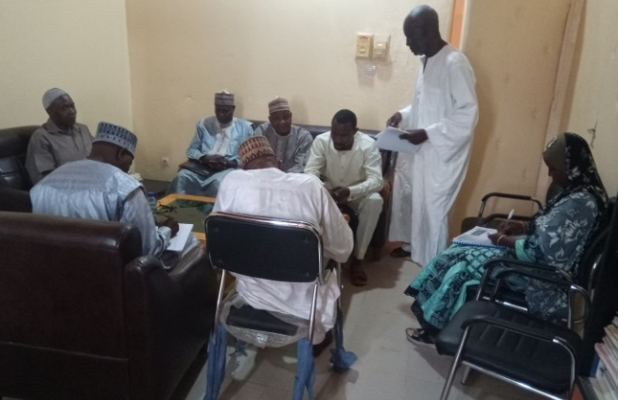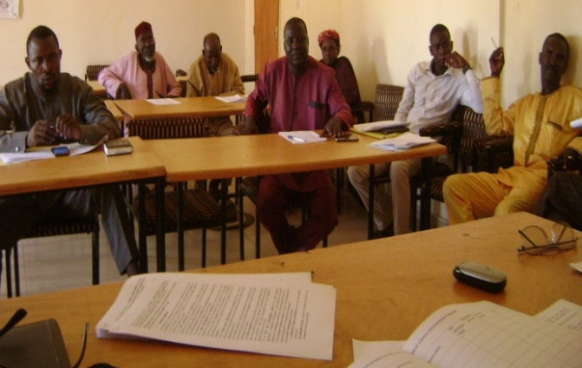
Photo 1 : Vues de réunion tenues à Tamou et à Kirtachi

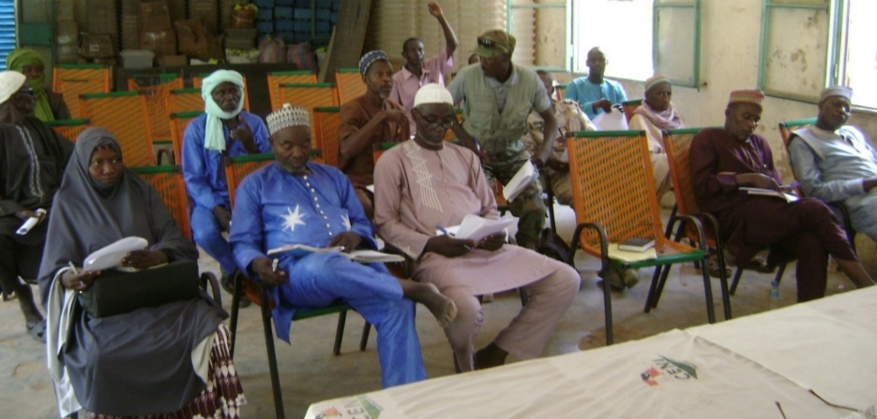
Photo 2 : Vue de la réunion de Falmey
La collecte des données s’est aussi faite auprès des structures nationales (voir tableau ci-dessous) en charge de la collecte, du traitement et de la gestion des données sur les ressources en eau au Niger.
Les données collectées ont porté sur les ressources en eau, les utilisations, les problèmes et les défis importants à relever dans la portion nationale du sous-bassin de la Mékrou au Niger.

Tableau 1: Structures rencontrées et types d’informations collectées
Structures | Types d’informations collectés
UGP | - Documentation sur le Projet Mékrou 1. La liste des documents est annexée au rapport au présent rapport
SP/PANGIRE | - Documentation sur le PANGIRE du Niger et sa mise en œuvre
IGNN | - Carte de délimitation de la portion nationale du sous-bassin de la Mékrou au Niger avec les limites administratives  - Cartes topographiques du sous-bassin de la Mékrou au Niger  - Carte des principaux cours d’eau et de l’ensemble du réseau hydrologique du sous-bassin de la Mékrou au Niger  - Carte Environnement : zones humides, sites Ramsar, zones protégées, réserves naturelles, parcs du sous-bassin de la Mékrou au Niger  - Carte d’occupation du sol et des populations du sous-bassin de la Mékrou au Niger  - Cartes des points d’eau modernes du sous bassin du Niger.  - Carte des villages du sous-bassin du Niger
DMN | - Données relatives aux réseaux de stations météorologiques  - Rapport « Etat des lieux des stations d’observation météorologique du Niger et optimisation du réseau »
DGRE | - Organisation de la gestion des données relatives à la qualité et quantité de la ressource en eau (collecte, traitement, archivage)  - Réseaux de piézométriques,
Services techniques départementaux | - Direction Départementale de l’Hydraulique et de l’assainissement : situation des ouvrages hydrauliques  - Direction Départementale du Génie Rural : situation des aménagements hydro agricole de la zone  - Direction Départementale du Plan et développement communautaire : situation des projets intervenant dans la zone
ABN | - Réseau de stations hydrométriques et état de fonctionnement  - Données relatives aux réseaux de stations hydrométriques
INS | - Populations (actuelles et projections) du sous-bassin
UAM | - Données relatives aux logiciels dont WEFE nexus
Autorités communales (Kirtachi, Tamou et Falmey) | Séance de travail avec les communes en présence  - des services techniques communaux et ou départementaux (Falmey)  - des associations des usagers de l’eau : association des pécheurs, comités des gestions des points d’eau,

Le tableau 2 ci-dessous donne un aperçu des données collectées, les sources d’informations, les outils de collecte de données ainsi que les méthodes de collecte.
Tableau 2 : Types de données et informations, sources et acteurs concernés, outils et méthode de collecte de données pour la production du rapport sur le diagnostic territorial et les priorités de planification de la gestion des ressources en eau
Types de données et informations nécessaires | Sources et acteurs concernés | Outils de collecte | Méthode de collecte
- Utilisations actuelles et projetées de l’eau  - Demandes en eau présente et projetées  - Informations sur la gouvernance de l’eau et la gestion des conflits  - Diagnostic de chaque secteur d’activités socio-économiques telles que : Agriculture, Elevage, Pêche, Artisanat, Pisciculture/Aquaculture, Tourisme, AEP, Assainissement, Infrastructures socio-économiques, Mines, Préservation de l’environnement, etc.)  - Intérêts et besoins des populations pour chaque secteur d’activités et le degré d’importance pour les populations  - Cartes thématiques : (i) les couches géographiques relatives au découpage administratif, à la localisation des villages et des villes, au réseau routier, au découpage cartographique ; (ii) Hydrologie et climatologie : réseau hydrographique, cours d’eau navigables, plans d’eau, stations de mesure hydrométrique, ouvrages hydrauliques de rétention des eaux, mares, bas-fonds, stations de mesures climatiques ; (iii) Hydrogéologie : nappes (phréatiques ou profondes), forages, puits, piézomètres ; (iv) Occupation du sol : plans d’eau, forêts, zones agricoles, végétation basse, zones urbaines, etc. ; (v) Environnement : zones humides, sites Ramsar, zones protégées, réserves naturelles, parcs, … ; (vi) Socio –économie : statistiques rattachées à des entités administratives concernant la population et les conditions de vie, cheptel, statistiques agricoles et sur la pêche continentale, etc. ; (vii) Aménagements : couches géographiques relatives aux aménagements existants et proposés par le Consultant au niveau du sous-bassin. | IGNN, Mairies, Directions Régionales et Départementales, Organisations Socio-Professionnelles, Usagers des Ressources en eau, Universités et Centres de Recherche, les organisations de la société civile, etc. | Guides d’entretien | Exploitation documentaire, focus group et entretiens individuels

Des informations sous forme de contributions et de recommandation ont été collectés par le consultant lors des deux (2) ateliers régionaux tenus respectivement les 26 et 27 octobre 2021, puis les 29 et 30 octobre 2021 Dosso et à Tillabéry.

Phase d’élaboration du rapport
Les différentes informations et données collectées ont été saisies dans une base de données conçue à cet effet. Ces données ont été ensuite analysées et traitées afin d’élaborer le présent rapport de diagnostic territorial assorti des priorités de planification de la gestion et du développement des ressources en eau dans le sous-bassin de la Mékrou et sa zone d’influence au Niger. Ce rapport provisoire a été amendé lors des ateliers régionaux de restitution par les parties prenantes du sous bassin de la Mékrou.
Les observations et amendements issus des ateliers de restitution et de validation du rapport provisoire ont servi à sa finalisation.

CONTEXTE PHYSIQUE ET SOCIOECONOMIQUE DE LA PORTION NIGERIENNE DU BASSIN DE LA MEKROU

Situation physique du sous-bassin de la Mékrou au Niger

Situation géographique du sous bassin de la Mékrou au Niger
La rivière Mékrou, longue de 410 km, est un affluent transfrontalier du fleuve Niger en rive droite partagé entre le Burkina Faso, le Benin et le Niger. Le sous-bassin versant et sa zone d’influence couvre une superficie de 10.500 km² et abrite cinq (5) communes (Banikoara, Karimama, Kérou, Kouandé et Péhunco) en République du Bénin, les communes de Botou, Tansarga et Diapaga au Burkina Faso et et les communes de Tamou, Kirtachi et Falmey en République du Niger.
La carte ci-dessous donne la situation géographique du sous bassin et de sa zone d’influence.
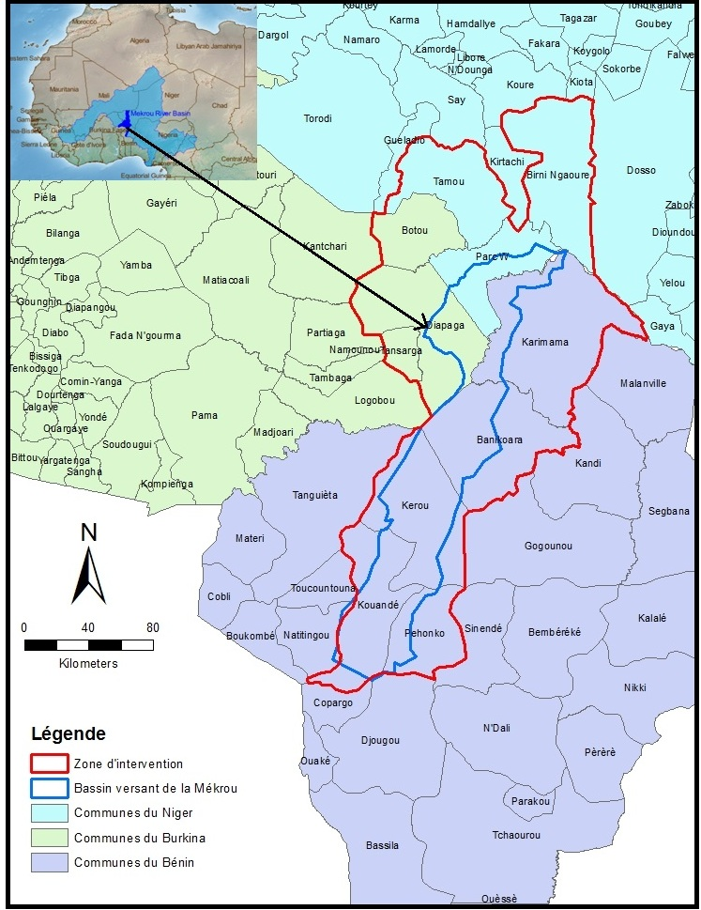
Carte 1 : Situation géographique du sous bassin transfrontalier de la Mékrou
Source : Etude Mékrou Niger, 2016
La zone délimitée par la portion nigérienne (Carte 2 et Carte 3) du sous-bassin transfrontalier de la Mékrou, concerne le Parc National W du Niger au Nord de la zone et les Communes Rurales de Tamou, Kirtachi et Falmey, respectivement dans les départements de Say, Kollo et Falmey.
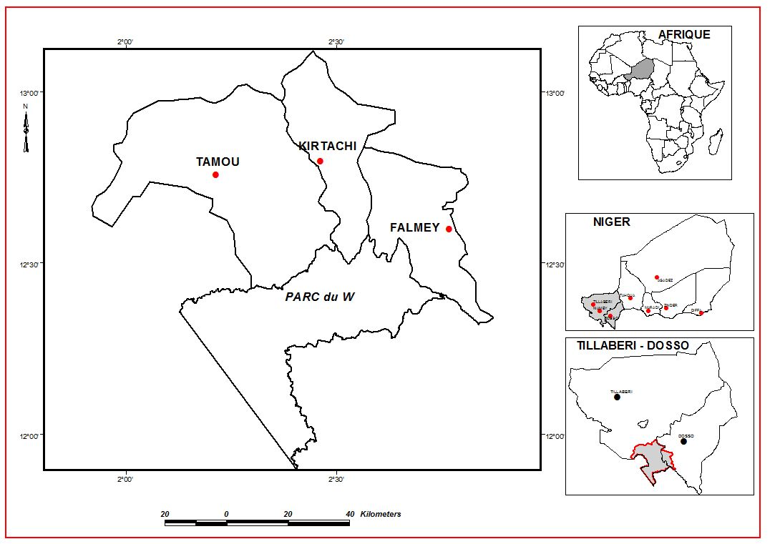
Carte 2 : Communes de la zone d’influence du sous bassin de la Mékrou au Niger

Le tableau 3 ci-dessous donne la superficie, les nombres de villages administratifs et hameaux rattachés de chacune des communes de la zone du projet.
Tableau 3: superficie, nombre de villages administratifs et hameaux rattachés de chacune des communes de la zone du projet
Communes | Départements | Régions | Superficies (km²) | Villages  administratifs | Hameaux rattachés
Tamou | Say | Tillabéry | 5 230 | 54 | 63
Kirtachi | Kolo | Tillabéry | 3782 | 28 | 62
Falmey | Falmey | Dosso | 1172 | 46 | 74
Source : Rapport final – identification des priorités Niger

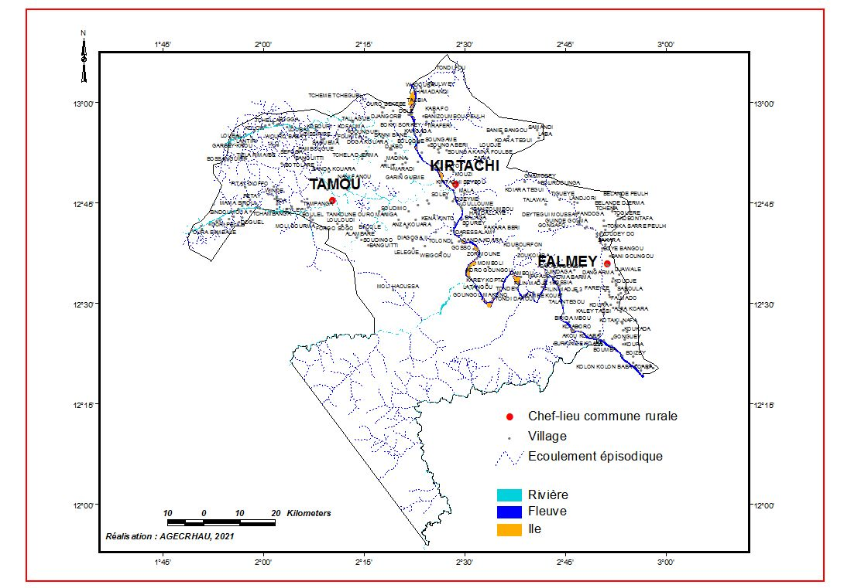
Carte 3 : Localisation des villages et hameaux rattachés des communes
La Commune Rurale de Tamou est située dans la partie Sud-ouest du Département de Say. Elle couvre une superficie de 5 230 km² et est limitée au Nord par la Commune Urbaine de Say, au Sud par les frontières du Burkina Faso et du Bénin, au Sud- Est par le Bénin, à l’Est par le fleuve Niger et à l’Ouest par la Commune Rurale de Gueladio. Sa population est répartie dans 54 villages administratifs et 63 hameaux rattachés. Elle abrite la réserve totale de faune de Tamou qui couvre une superficie de 76 000 ha.
La Commune Rurale de Kirtachi est située à 75 km de la Commune Urbaine de Kollo. Elle couvre une superficie de 3782 km². Elle est limitée au Nord par les Communes Rurales de Kouré et de Fakara, au Sud par le Parc National du W Niger, à l‘Est par les Communes Rurales de Falmey et de Fabidji et à l'Ouest par la Commune Urbaine de Say et la Commune Rurale de Tamou. Sa population est répartie dans 28 villages administratifs et 62 hameaux rattachés. La grande partie de la Commune Rurale de Kirtachi est située dans la réserve partielle de faune de Dosso qui couvre une superficie de 306 500 ha partagée entre les Communes de Kirtachi et de Falmey.
La Commune Rurale de Falmey est située dans le Sud-Ouest de la région de Dosso à 160 km de la Capitale Niamey. Elle constitue une des deux Communes qui composent le département de Falmey (Falmey et Guilladjé) et couvre une superficie de 1 172 km². Elle est limitée à l'Est par les Communes Rurales de Guilladjé et de Sambera ; à l'Ouest par la Commune Rurale de Kirtachi ; au Nord par celle de Fabirdji et au Sud par le Fleuve Niger qui sépare la Commune Rurale de Falmey de la République du Bénin. Sa population est répartie dans 41 villages administratifs et 74 hameaux rattachés.

Le Parc National W Niger s’étend sur 220 000 ha et renferme à lui seul, environ 80% de la diversité biologique du Niger. Il jouit d'un statut de réserve naturelle intégrale et constitue un parc idéal pour le tourisme. Il est situé à 150 km au Sud- Ouest de Niamey et est limité à l’Est par le fleuve Niger, au Sud par la rivière Mékrou, à l’Ouest par la portion du même parc W appartenant au Burkina Faso et au Nord par la rivière Tapoa. Le Parc National W du Niger est classé Patrimoine Mondial et Réserve de Biosphère de l’UNESCO en 1996 et site Ramsar le 30 avril 1987. Il renferme les différents types de savanes (arborée, arbustive et herbeuse) ; des forêts claires, des forêts galeries entre autres écosystèmes. Il abrite les espèces fauniques de savanes notamment les grands mammifères et les carnivores.
Le parc et sa zone tampon sont sans occupations humaines. Il y a lieu de remarquer que l’essentiel des villages et hameaux sont concentrés le long des cours d’eau et dans la vallée du dallol Bosso.

Relief du sous bassin de la Mékrou au Niger
Le relief sur l’ensemble du sous-bassin de la Mékrou au Niger (de 552 à 171 mètres) présente des pentes relativement homogènes et faibles, de l’ordre de 0,1%. La région de Tillabéry du point de vue morphologique est presqu’une pénéplaine. A part quelques rares massifs cristallins et les butes terrains du Continental Terminal, le relief est plus marqué par la vallée du fleuve, ses affluents et quelques vallées fossiles (dallol). Dans la région de Dosso, le relief est marqué par trois zones essentielles :
- la zone des plateaux constituée par : les plateaux du Centre et du Nord de la région, les plateaux de Fakara à l’Ouest et les plateaux de Gaya, au Sud de la région ;
- la zone des dallols constituée du Dallol Bosso (il traverse les départements de Loga, Boboye et Falmey suivant l’axe Nord-Sud sur une longueur de 155 km), du Dallol Maouri (il traverse les départements de Dogondoutchi, Tibiri, Dioundiou, et Gaya suivant l’axe Nord-Sud sur une longueur de 360km) et du Dallol Foga (c’est un affluent du Dallol Maouri qu’il rejoint au niveau du village de Bana dans le département de Gaya. Sa longueur est de 260km) ;
- la zone du fleuve Niger : longue de 180 km, elle est située à l’extrême Sud de la région et fait frontière avec la République du Bénin.

Climat du sous bassin de la Mékrou au Niger
La portion nationale du Niger du sous-bassin de la Mékrou, objet de la présente étude, a un climat de type tropical, avec des précipitations moyennes interannuelles variant entre les isohyètes 300 mm au nord et 800 mm au sud (Source DMN). Elle est caractérisée par :
- une saison sèche allant d’octobre à avril et une saison des pluies s’étalant en moyenne sur cinq (5) mois allant du mois de mai au mois de septembre.
- une forte variation dans l’espace et dans le temps.
Les températures moyennes mensuelles relevées à la station synoptique de Tapoa varient entre 17° et 41°C enregistrées respectivement en décembre/janvier et avril.

Graphique 1 : températures moyennes mensuelles Source : Infoclimat, 2020
Les hauteurs de pluies enregistrées mensuellement varient entre 3 et 152 mm.

Graphique 2 : hauteurs mensuelles des pluies Source : Infoclimat 2020

Le graphique montre que le mois d’août est le plus arrosé, secondé par celui de juillet.
Les vents dominants dans la zone du projet sont :
- l’harmattan, vent chaud et sec soufflant du Nord-Est au Sud-Ouest pendant toute la saison sèche ;
- la mousson, vent humide soufflant du Sud-Ouest au Nord-Est, pendant la saison des pluies. C’est d’ailleurs ce vent qui annonce et apporte les pluies.

Végétation du sous bassin de la Mékrou au Niger
Le sous bassin compte plusieurs zones protégées dont la principale est celle du Parc W, qui occupe 4.290 km2 soit 40% de la superficie totale du sous-bassin de la Mékrou.
La végétation est caractérisée principalement par :
- des savanes arbustives à boisées avec une augmentation de la végétation ligneuse du nord au sud ;
- des galeries forestières elles-mêmes longées par endroit par des pénéplaines herbeuses.
La carte 4 ci-dessous présente la situation d’occupation des sols.
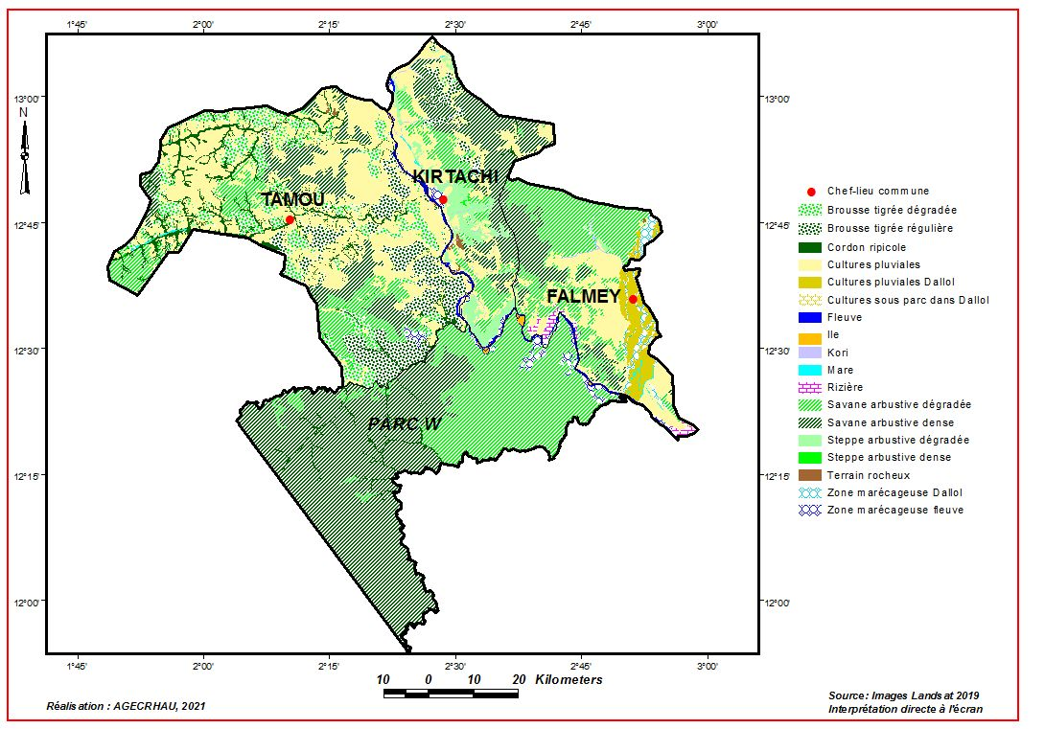
Carte 4 : Carte d’occupation de sols dans la zone en 2019
Le tableau 4 ci-dessous donne la répartition des unités d’occupations des sols dans la zone d’intervention du projet Mékrou – 2 Niger.
Tableau 4 : Superficies des unités d’occupation des sols (année 2019)
Unités d'occupation des sols | Superficies (ha)
Brousse tigrée dégradée | 40 297,02
Brousse tigrée régulière | 40 784,08
Cordon ripicole | 22 027,61
Cultures pluviales | 172 176,47
Cultures pluviales Dallol | 12 679,39
Cultures sous parc dans Dallol | 21,10
Fleuve | 7 029,60
Ile | 924,43
Kori | 1 771,48
Mare | 1 095,03
Rizière | 2 483,65
Savane arbustive dégradée | 170 890,43
Savane arbustive dense | 214 070,51
Steppe arbustive dégradée | 16 008,07
Steppe arbustive dense | 160,08
Terrain rocheux | 784,17
Zone marécageuse Dallol | 5 828,93
Zone marécageuse fleuve | 7 401,90
TOTAL | 716 433,95

Faune du sous bassin de la Mékrou au Niger
Dans la zone du parc W, la faune est riche et variée. Elle est préservée du fait de l’existence du parc W et la réserve totale de Tamou où on trouve généralement :
- les carnivores : lions, hyènes, léopard, chacal, etc. ;
- les herbivores : buffles, éléphants, hippopotame, singes, phacochères, les grandes antilopes, etc ;
- les rongeurs : lièvres, écureuils, le groupe des rats, etc.,
- les oiseaux : les aigles et vautours, pintades, pigeons, francolin, le grand calao et une multitude d’oiseaux (plus de 300 espèces différentes sont dénombrées), etc.
- et des reptiles Naja nigricolis, python de sebac, varan terrestre et d’eau.
Plusieurs espèces de poissons sont également identifiées (tilapias, clarias) et des crapauds.
Les communes disposent d’importantes ressources naturelles :
- la réserve totale de faune de Tamou qui couvre une superficie de 76 000 ha ;
- les communes de Kirtachi et de Falmey partagent une réserve naturelle (la réserve partielle de faune de Dosso) de de 306 500 ha.
Dans la commune de Falmey, la faune est en voie de disparition à cause de plusieurs facteurs dont entre autres : le braconnage, la destruction de son biotope et les aléas climatiques. Cependant, on rencontre par endroit quelques espèces telles que des outardes, des gazelles rufifrons, des antilopes, des lapins, des lièvres, des écureuils, des patas, des phacochères, des canards armés, des canards casqués, des dendrocynes, des francolins, des pintades sauvages, des perdrix, des reptiles, etc.

Réseau hydrographique du sous bassin de la Mékrou au Niger
Le réseau hydrographique, carte 5, est dominé par un seul cours d'eau permanent, le fleuve Niger auquel s’ajoute :
- les affluents du fleuve : la Tapoa, le Diamangou, la Mékrou et le Goroubi ;
- des mares permanentes et semi-permanentes.

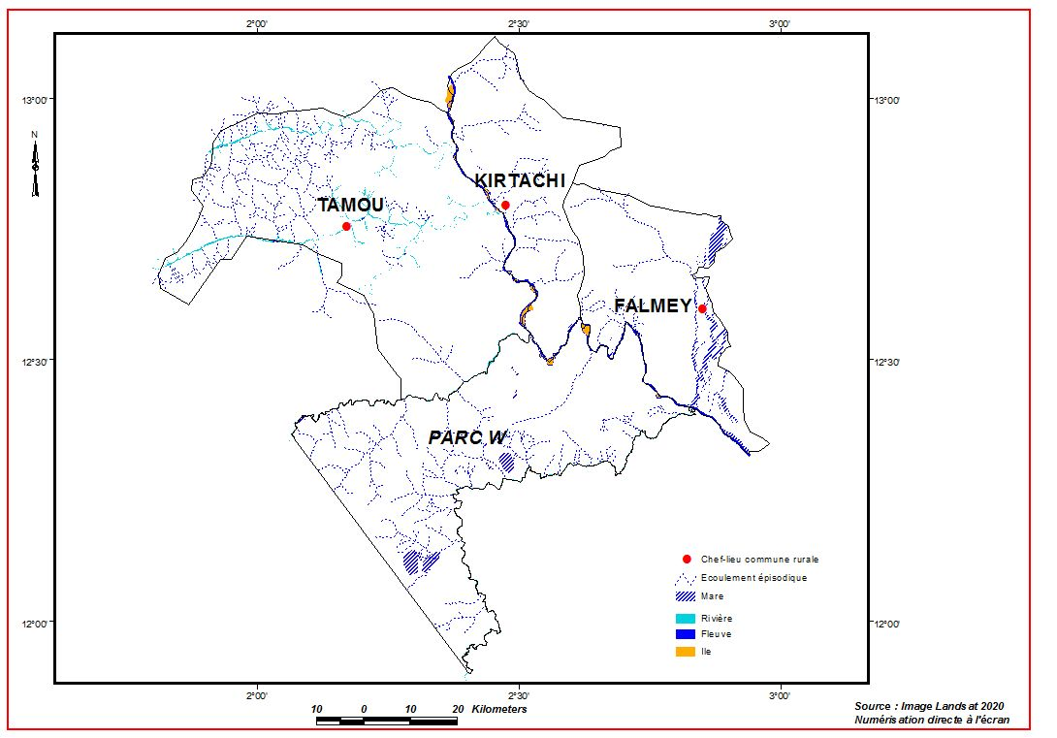
Carte 5 : réseau hydrographique de la zone de l’étude

Géologie – hydrogéologie du sous bassin de la Mékrou au Niger
Géologiquement, la zone d’étude appartient au bassin des Iullemmeden. Sa structure d’ensemble dessine un synclinal à pendage très faible, dont l’axe méridional se situe approximativement entre 3° et 4° de longitude Est. Il s’étend sur une longueur N-S d’environ 1100 km et une largeur E-O de l’ordre de 800 km (Greigert, 1966). Ce bassin est ceinturé par des affleurements des formations du socle cristallophyllien, qui constituent le substratum mais également la source du matériel sédimentaire de remplissage. Au-dessus du socle du Liptako, se superposent les dépôts sédimentaires.
On distingue ainsi de la base au sommet, dans la zone d’étude, les formations suivantes :
- Le socle précambrien constitué par les granitoïdes variés et des séries volcano-sédimentaires et les quartzites de l’Infracambrien ;
- Les grès et des séries argilo-sableuses du Continental Terminal (CT3) ;
- Les dépôts superficiels constitués par des alluvions anciennes et récents, des sables récents donnant naissance à la formation de cordons dunaires dans certains secteurs.
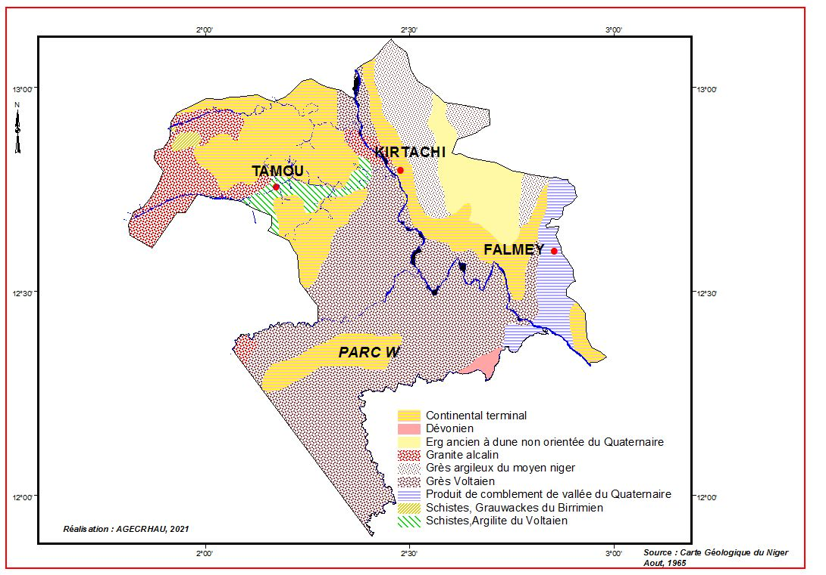
Carte 6 : géologie de la zone de l’étude
Hydrogéologiquement, les aquifères rencontrés dans la zone de l’étude appartiennent à ceux de la zone de socle du Liptako au Niger. Dans cette zone, on note la présence de trois d’aquifères. Du bas en haut, on rencontre les :
- aquifères discontinus du socle, localisés dans les horizons altérés, fissurés et fracturés des grès de l’infracambrien et du socle granitique et métamorphique du précambrien. Ce sont eux qui sont capté pour les mini-AEP des trois localités concernées par cette étude (Falmey, Kirtachi et Tamou) ;
- aquifères phréatiques du Continental Terminal (CT3) contenu dans le niveau oolithique et les sables silteux ;
- aquifères alluviaux du quaternaire, ils sont localisés dans les alluvions du fleuve Niger, les fond des koris et autres cours d’eau temporaires, ils sont très peu connus, malgré leur forte exploitation par des puisards pour plusieurs usages.
Les nappes des altérites/socles fracturés captées par les mini-AEP desdits villages présentent des valeurs de transmissivité variant entre 1 10-3 à 1 10-5 m2/s. Les données piézométriques montrent des fluctuations du niveau statique au cours de l’année et que les températures des eaux varient entre 31,6 et 34,8 °C (valeurs sont proches de celles de la température atmosphérique). Ce qui prouve que les eaux souterraines de cette zone ne résultent pas uniquement des circulations de grandes profondeurs.
Ces nappes présentent des eaux de qualité physico-chimique acceptable pour la consommation. Cependant, on note en certains point, la présence des eaux qui sont très dure et présentant des teneurs en nitrates supérieures à la norme
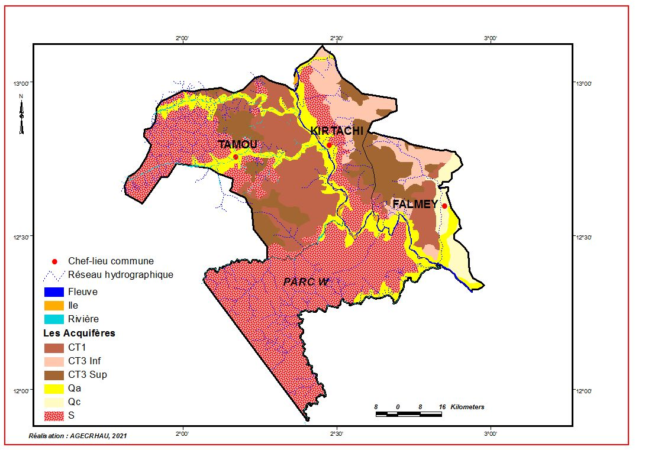
Carte 7 : Principaux aquifères de la zone du projet.

Zones humides et sites RAMSAR du sous bassin de la Mékrou au Niger
La zone du projet renferme des aires protégées (réserve totale de faune de Tamou, réserve partielle de faune de Dosso, parc du W du Niger) et des zones humides (Moyen Niger, Dallol Bosso) classées comme sites RAMSAR.
La carte 8 ci-dessous donne la localisation de ces différentes ressources.
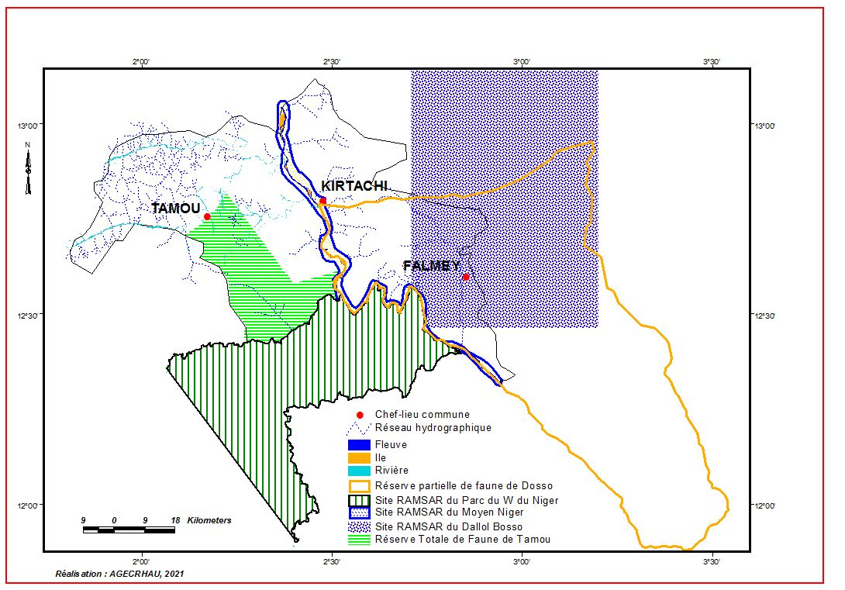
Carte 8 : localisation de ces différentes ressources

Évolution de l’occupation du sol dans le sous-bassin
Dans le cadre du projet régional LuLc (Land Use Land Cover) financé par l’USAID, le Centre Régional AGRHYMET et l’USGS a produit en 2015 des données d’occupation du sol de l’ensemble du bassin. Sur la base de ces données, le Centre Régional AGRHYMET a élaboré des cartes d’occupation des sols pour les années 2000 et 2013 (Carte 3 et 4)
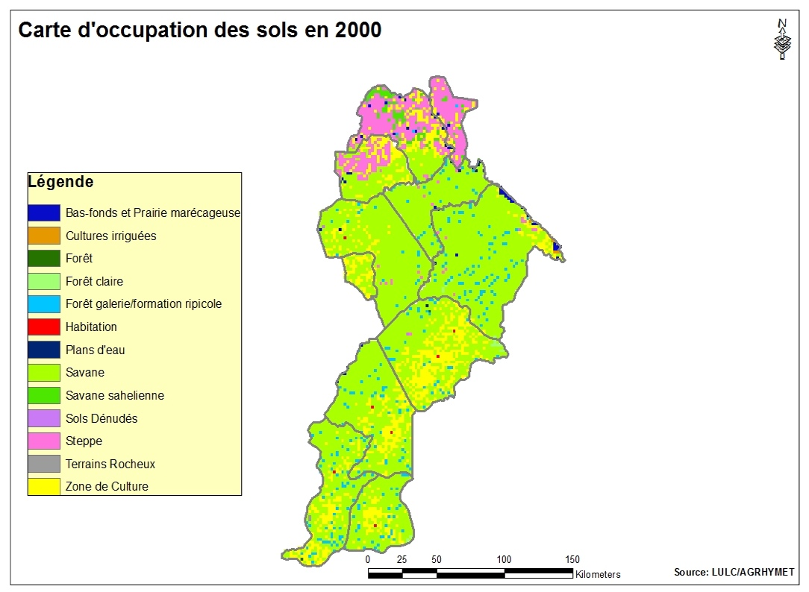
Carte 9 : Occupation des sols de 2000 couvrant l’ensemble du bassin (source : LU/LC AGRHYMET)

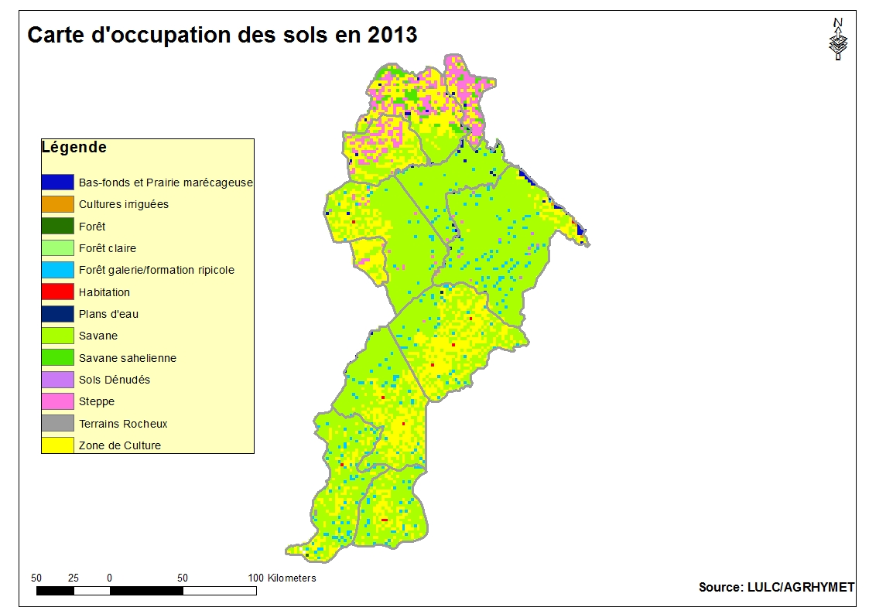
Carte 10 : Carte d’occupation des sols de 2013 couvrant l’ensemble du bassin (source : LU/LC AGRHYMET)

Les deux cartes d’occupation des sols font ressortir entre 2000 et 2013 une forte dégradation des forêts marquée par une réduction de leur superficie de 0.22% à 0.01%, soit un taux de dégradation annuel de 7%. Au cours de la même période les superficies occupées par la végétation notamment les steppes et les savanes sont passées de 78% à 70%. Par ailleurs, les surfaces emblavées ont connu une augmentation importante entre les deux périodes passant de 16% à 25%. Dans le même sens, la superficie des sols dénudés a presque doublé, passant de 0.06% à 0.12%. Le tableau 2 ci-dessous donne les pourcentages de chacune des douze classes de la nomenclature LU/LC (AGRHYMET/USGS).
Tableau 5: Taux d’occupation des sols en 2000 et 2013
Unités | 2000 | 2013
Bas-fonds et Prairie marécageuse | 0,65% | 0,74%
Cultures irriguées | 0,16% | 0,12%
Forêt | 0,22% | 0,01%
Forêt galerie/formation ripicole | 4,00% | 3,84%
Habitation | 0,09% | 0,12%
Plans d'eau | 0,27% | 0,24%
Plantation | 0,00% | 0,02%
Savane | 69,74% | 64,76%
Sols Dénudés | 0,06% | 0,12%
Steppe | 8,38% | 5,27%
Terrains Rocheux | 0,21% | 0,20%
Zone de Cultures | 15,86% | 24,55%

Dans de nombreux terroirs villageois, la saturation progressive de l’espace rural a eu pour conséquence l’abandon de la jachère, l’accroissement des prélèvements ligneux, la réduction des couverts végétaux et une dégradation secondaire des sols consécutive à l’accentuation des processus érosifs. Dans la bande sahélienne propice à l’élevage, le surpâturage et la dégradation des sols ont entraîné la disparition de certaines plantes telles que Andropogon gayanus. Le risque de dégradation des terres est plus particulièrement élevé au sud du pays, dans la zone agricole du Niger, où se conjuguent une densité élevée de population et une forte érosivité de pluie (cumuls annuels de précipitations plus élevés, épisodes pluvieux érosifs plus fréquents).

Démographie et situation socioéconomique du sous-bassin de la Mékrou au Niger

Démographie du sous bassin de la Mékrou au Niger
La population de la zone d'étude reste celle des communes environnantes du parc W Niger. La population de chacune des trois communes est présentée dans le tableau suivant :
Tableau 6 : Population des communes de la zone du sous bassin de la Mékrou au Niger
Régions | Départements | Communes | Superficies (km²) | Population actualisée en 2020 | Taux d’accroissement | Population estimée en 2030 | Densité population en 2020
Tillabéry | Say | Tamou | 2930 | 172 515 | 3.9% | 247 404 | 59
 | Kollo | Kirtachi | 1079 | 121 931 | 3.1% | 178 760 | 113
Dosso | Boboye | Falmey | 3980 | 90 808 | 2.4% | 115 113 | 23
Source : INS-Niger en chiffres 2014

Principaux secteurs d’activités économiques du sous bassin de la Mékrou au Niger
Les principaux secteurs d'activités économiques de la zone d'étude sont principalement l'agriculture, l'élevage, la pêche et pisciculture, l'apiculture, l'artisanat, le tourisme, le petit commerce et l'économie forestière.
Ces secteurs d'activités procurent des revenus à la population de la zone d'étude mais sont en générale pratiqués de manière artisanale.
L’agriculture est l’activité économique prédominante dans la région. Elle repose sur les cultures céréalières (sorgho, mil, maïs, riz, fonio), les légumineuses, les cultures maraîchères, les racines & tubercules et les cultures industrielles. Ces productions sont très influencées par les aléas climatiques. Aussi, la zone d'étude connaît-elle des déficits alimentaires chroniques très aigus.
L’élevage occupe une place très importante. Cette activité pratiquée par la majorité de la population est favorisée par la relative disponibilité des pâturages et des points d’eau surtout en hivernage. La région dispose d’un bétail composé de bovins, des ovins, des caprins, des porcins, des équins, des arsins et volailles, dont l’estimation est difficile.
La pêche est une activité secondaire dans la zone. Elle est pratiquée de manière traditionnelle dans les cours d’eau ou les rétentions de plans d’eau.
Les populations pratiquent également des cueillettes et le braconnage.
Le contexte sécuritaire actuel dans la partie nord du sous bassin de la rivière Mékrou au Niger, notamment dans les départements de Banibangou et Ouallam, est une des préoccupations majeures pour le développement de ladite zone.
Le Parc National W Niger s’étend sur 220.000 ha et renferme à lui seul, environ 80% de la diversité biologique du Niger. Il jouit d'un statut de réserve naturelle intégrale et constitue un parc idéal pour le tourisme. Il est situé à 150 km au sud-ouest de Niamey et est limité à l’est par le fleuve Niger, au sud par la rivière Mékrou, à l’ouest par la portion du même parc W appartenant au Burkina Faso et au nord par la rivière Tapoa. Le Parc National W du Niger est classé Patrimoine Mondial et Réserve de Biosphère de l’UNESCO en 1996 et site Ramsar le 30 avril 1987.

Profil socio-économique des régions et des communes du sous-bassin
Les principaux indicateurs socio-économiques de la portion nigérienne du sous-bassin de la Mékrou n'ont pas été donnés de manière spécifique.
Depuis 2015, le Niger s’est lancé dans le processus de la mise en œuvre des Objectifs de Développement Durable (ODD), conformément à ses engagements, à travers ses différents outils de planification stratégique – Stratégie de Développement Durable et de Croissance Inclusive (SDDCI) Niger 2035, Politiques Sectorielles, Plan National de Développement (PDES 2017-2021), Plans de Développement Régionaux (PDR) et Plans de Développement Communaux (PDC). Tous les documents nationaux de planification prennent en compte l’Agenda 2030 et 2063 et intègrent pleinement les ODD.
L’économie du Niger était caractérisée en 2017 par un PIB nominal de 4726,4 milliards de FCFA, soit 391 USD / habitant. La dette extérieure représentait 34,7 % du PIB en 2018, et la balance commerciale était déficitaire (-8.5% du PIB en 2017). L’inflation moyenne annuelle était contenue à 2,4% du PIB en 2017 (INS, 2019). Malgré une croissance économique de l’ordre de 4,9% en 2017 et de 7,0% en 2018, l’économie du Niger reste faiblement diversifiée et essentiellement basée sur le secteur rural (agriculture et élevage).
Le deuxième rapport national volontaire sur les Objectifs de Développement Durable au Niger 2020 a montré les résultats ci-après :
Indicateur 1.2.1 : Proportion de la population vivant en dessous du seuil national de pauvreté, par sexe et par âge.
Selon les principaux résultats des Enquêtes sur les Conditions de Vie des Ménages (ECVMA, 2011, 2014 et EHCVM4 2018), l’incidence de la pauvreté s’est nettement améliorée, sur la période 2011-2019. En effet, cet indicateur est passé de 48,2% en 2011, à 45,4% en 2014, puis à 40,3% en 2018, soit une baisse relative de près de 8 points en 7 ans induit principalement par l’Initiative les Nigériens Nourrissent les Nigériens (i3N). L’analyse selon les régions montre que Dosso a, en 2018, un taux de pauvreté les plus élevés avec 47,1%.
L’augmentation du niveau de pauvreté peut s’expliquer par le contexte sécuritaire dégradé ayant entraîné des répercussions négatives sur les activités économiques et sociales.
Tableau 7 : Évolution de l’incidence de la pauvreté par région de 2011 à 2018

Région |  | 2011 |  |  | 2014 |  |  | 2018
 | Incidence | Profondeur | Sévérité | Incidence | Profondeur | Sévérité | Incidence | Profondeur | Sévérité
Agadez | 26,6 | 6,5 | 2,3 | 9,7 | 1,1 | 0,2 | 20,5 | 4,6 | 1,5
Diffa | 42,4 | 10,5 | 3,8 | 34,1 | 8,4 | 2,9 | 45,0 | 10,6 | 3,7
Dosso | 61,3 | 19,1 | 8,0 | 59,4 | 16,1 | 6,2 | 47,1 | 12,5 | 4,4
Maradi | 66,4 | 22,2 | 9,3 | 67,2 | 23,6 | 11,0 | 45,2 | 13,4 | 5,3
Tahoua | 56,3 | 16,9 | 6,6 | 28,8 | 6,6 | 2,0 | 33,0 | 7,3 | 2,5
Tillabéry | 67,3 | 21,1 | 8,7 | 41,8 | 11,4 | 4,5 | 41,1 | 11,6 | 4,5
Zinder | 56,2 | 16,6 | 6,7 | 52,9 | 16,0 | 6,4 | 47,6 | 13,1 | 5,3
Niamey | 15,8 | 3,4 | 1,1 | 6,3 | 1,0 | 0,3 | 8,9 | 2,1 | ,7
Ensemble | 48,2 | 13,1 | 4,9 | 45,4 | 13,4 | 5,5 | 40,3 | 10,8 | 4,1
Source : INS, ECVMA 2011, 2014 et EHCVM 2018
Indicateur 1.3.1 : Proportion de la population bénéficiant de socles ou systèmes de protection sociale, par sexe et par groupes de population (enfants, chômeurs, personnes âgées, personnes handicapées, femmes enceintes et nouveau-nés, victimes d’un accident du travail, pauvres et personnes vulnérables)
Le taux de couverture de protection sociale est passé de 3% en 2012 à 28,75% en 2018, en lien avec la mise en œuvre de la politique de la gratuité des soins de santé pour les femmes enceintes et les enfants de moins de 5 ans, représentant environ 28% de la population totale, la gratuité de l’éducation jusqu’à l’âge de 16 ans et les filets sociaux.
Indicateur 2.2.2 : la prévalence de la malnutrition (indice poids/taille supérieur à +2 écarts types ou inférieur à -2 écarts types par rapport à la moyenne des normes de croissance de l’enfant définies par l’OMS) chez les enfants de moins de 5 ans, par forme (surpoids et émaciation)
La prévalence de la Malnutrition Aigüe Globale (MAG) a baissé entre 2014 et 2019 en passant de 14,8% à 10,7% (pour une cible du PDES de 10,98% en 2018 et 5,5% en 2021).
En 2019, la prévalence de la MAG selon la région, varie de 6,5% (Niamey) à 13,7% (Tahoua). On constate une diminution de la prévalence dans les régions d’Agadez, Diffa, Maradi, Zinder et Niamey. Par contre la MAG a augmenté à Tahoua. Comparé à l’enquête 2018, on observe une diminution de la prévalence au niveau national (15%) et dans toutes les régions sauf à Agadez, même si les périodes des collectes ne sont pas les mêmes.
La prévalence de la Malnutrition Aigüe Sévère (MAS) est de 2,7% en 2019 contre 3,2% en 2018. Au niveau des régions, elle varie de 0,7% (Niamey) à 3,5% (Tahoua). Trois régions sont au-dessus de la moyenne nationale (Zinder, Maradi et Tahoua).
Indicateur 5.6.1 : Proportion de femmes âgées de 15 à 49 ans prenant, en connaissance de causes, leurs propres décisions concernant leurs relations sexuelles, l’utilisation de contraceptifs et les soins de santé procréative.
Environ 7% des femmes prennent leurs décisions dans les trois domaines considérés au niveau national. Cependant, l’analyse par région montre qu’à Tahoua (14%) les femmes participent plus à la prise de décision dans les trois domaines tandis que les régions de diffa (1%), Tillabéry (4%) et Zinder (4%) sont celles où la participation à la prise de décision est la plus faible.
Il convient de souligner que plus la femme est instruite meilleur est son niveau de participation á la prise de décisions.
Indicateur 6.1.1 : Proportion de la population utilisant des services d’alimentation en eau potable gérés en toute sécurité.
Le taux d'accès au service optimal en milieu rural est de 3,8% pour une valeur cible de 5%, soit une progression de 1,2 point de pourcentage en 2019. Comparé à l’année 2018, ce taux qui est de 1,01%, a connu une amélioration de 2,79 points de pourcentage. Cette performance s’explique par la multiplication des branchements à domicile en milieu rural autorisés par la réforme sectorielle.
Le taux d'accès au service basique en milieu rural est passé de 20,95% en 2018 à 35,7% en 2019 pour une cible de 25%. Ce taux enregistre ainsi une performance de 14,75% points de pourcentage par rapport à l’année 2018. Cette performance s’explique du fait de la réalisation des mini-adductions d’eau potable multi-villages.
Le taux d'accès au service optimal en milieu urbain s’établit à 42,7% en 2019 pour une cible de 72,25%. Comparativement à sa valeur de 2018 qui était de 35,48%, ce taux a connu une amélioration de 7,22 points de pourcentage. La non-atteinte de la cible 2019 pourrait s’expliquer par la prise en compte du facteur « qualité de l’eau gérée en toute sécurité ».
Le taux d'accès au service basique en milieu urbain s’est amélioré, passant de 55,93% en 2018 à 46,3%, soit un gain de 9,63 points de pourcentage. Toutefois, la cible 2019 qui est de 25% n’est pas atteinte.
Quant aux régions, elles se classent comme suit en 2018 : Niamey (52,69%), Agadez (13,04%), Diffa (6,95%), Dosso (6,94%), Tahoua (4,62%), Maradi (3,40%), Zinder (2,63) et Tillabéry (0,32%).
Indicateur 3.1.1 : le taux de mortalité maternelle.
Le taux de mortalité maternelle est passé de 700 décès pour cent mille naissances vivantes en 1990, à 520 décès pour cent mille naissances vivantes en 2015, soit une baisse de 7,2 points en moyenne par an. Si cette tendance se maintient, il est peu probable que cette cible (7O décès pour cent mille naissances vivantes à l’horizon 2030) soit atteinte.
Indicateur 3.1.2 Proportion d’accouchements assistés par du personnel de santé qualifié.
Au niveau national, la proportion des naissances assistées par du personnel de santé qualifié est de 39,7% en 2015 contre environ 29% en 2012. La cible du PDES 2017-2021 de 60% en 2021. D’importantes disparités existent entre milieu urbain et milieu rural, et également entre régions. Le graphique suivant retrace cette situation.
Indicateur 3.2.1 : Taux de mortalité des enfants de moins de 5 ans.
Le taux de mortalité des enfants de moins de 5 ans est passé de 318 décès en 1992 à 126 décès pour 1000 naissances vivantes en 2015 pour une cible de 92 décès pour mille naissances vivantes en 2021 dans le PDES.
Le taux de mortalité infanto-juvénile présente des disparités selon le milieu de résidence. Il est de 163 pour 1000 en milieu rural, soit un peu plus du double de celui du milieu urbain (83 pour 1000). Des disparités existent également au niveau des régions. Le taux de mortalité infanto-juvénile était de 51‰ dans la région d’Agadez et de 190‰ dans la région de Dosso.
Graphique 3 : Proportion d’accouchements assistés par du personnel de santé qualifié selon diverses caractéristiques du contexte de résidence
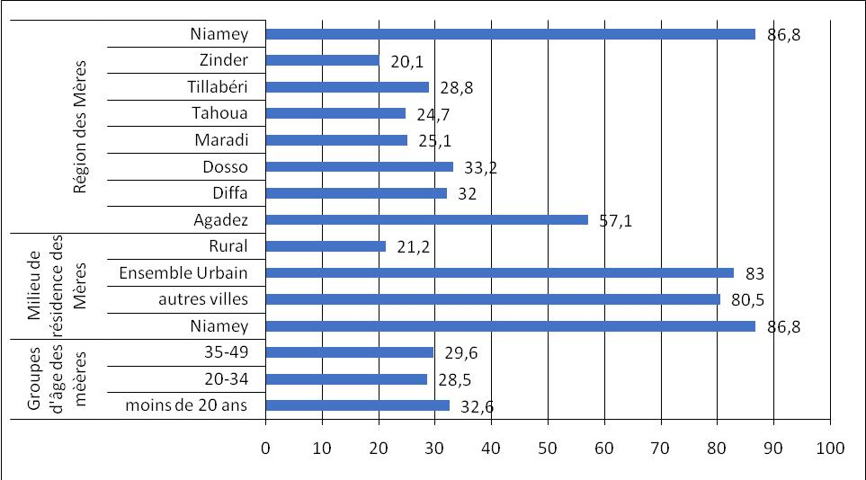

Source : EDSN 2012, INS

Indicateur 3.2.2 : Taux de mortalité néonatale
Le taux de mortalité néonatale est passé de 40,7‰ en 1992 (EDSN, 1992) à 24‰ en 2015 (ENISED, 2015). Il existe toutefois, des écarts selon le milieu de résidence, la région et les quintiles de bien-être ainsi que le niveau d’instruction de la mère.
Il est plus faible dans les régions d’Agadez (17‰), Diffa (4‰) et est plus élevé dans les autres régions où le taux varie entre 20‰ et 39‰. De même, il varie de 25‰ pour les enfants des mères du quintile de bien être le plus élevé à 35‰ pour les enfants des mères du quintile de bien être le plus bas.
Indicateur 3.c.1 : Densité et répartition du personnel de santé
La densité du personnel de santé pour 1 000 habitants a plus que doublé en passant de 0,17 en 2017 à 0,4 en 2019 au niveau national correspondant à la norme recommandée par l’OMS (0,4 pour 1000 habitants). Cela s’explique par les efforts de l’Etat et de ses partenaires dans l’amélioration de la disponibilité des ressources humaines. Cinq régions à savoir Niamey, Agadez, Diffa, Dosso et Tillabéry ont atteint la norme.
Indicateur 4.1.1 : Proportion d’enfants et de jeunes : a) en cours élémentaire ; b) en fin de cycle primaire ; c) en fin de premier cycle du secondaire qui maîtrisent au moins les normes d’aptitudes minimales en i) lecture et ii) mathématiques, par sexe
Cet indicateur est disponible seulement pour certains niveaux du primaire (CP, CE2 et CM2). Concernant les acquis, au niveau du CP, le pourcentage d'élèves ayant atteint au moins le seuil minimal en français et en mathématiques est en baisse en 2018 par rapport à celui de 2011. Ces proportions ont baissé de 48,60% à 41,71% pour le français et de 66,30% à 51,20% pour les mathématiques.
Graphique 4: Densité du personnel de santé pour 1 000 habitants spécifiques de 2017 à 2019
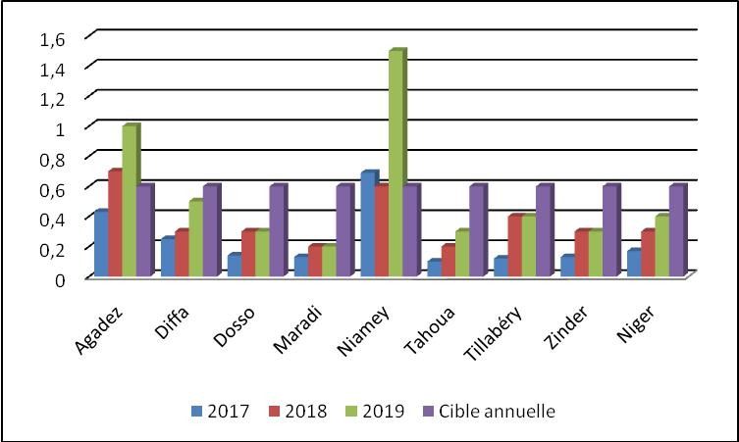

Source : DS, MSP
Pour le niveau du CE2, la proportion d’élèves ayant atteint au moins le seuil minimal en français a chuté en 2018 par rapport à 2011, passant ainsi de 32,87% à 20,20%. Pour ce qui est des mathématiques, les résultats montrent une augmentation importante de 23,69% par rapport aux résultats de 2011.
Enfin, au niveau du CM2, on note une légère amélioration en français de 2 points de pourcentage et une importante augmentation au niveau des mathématiques de 14,1 points de pourcentage.
Pour le secondaire moyen (lycée), le taux brut de scolarisation est passé de 8,1% en 2016-2017 à 9,8% en 2017-2018 soit une augmentation de 1,7 point de pourcentage. Cette augmentation du TBS est sensiblement plus forte chez les garçons que chez les filles.
Selon les régions, le TBS au secondaire est plus élevé à Niamey avec un taux de 50,1% ; ce taux est le plus faible à Tillabéry avec 4,3% ; quant aux autres régions, elles se classent comme suit : Agadez (16,9%), Maradi (10,3%), Dosso (8,4%), Tahoua (6,1%), Diffa (5,6%) et Zinder (4,9%).
Tableau 8 : Évolution du Taux brut de scolarisation, de l’enseignement moyen, par sexe et par région de 2016-2017 à 2017-2018
Régions | Taux brut de scolarisation (%) |  |  |  | Indice de disparité
 | 2016-2017 |  | 2017-2018 |  | Régional |  | F/G
 | Garçons | Filles | Ensemble | Garçons | Filles | Ensemble | 2018 | 2018
Agadez | 21,7 | 12,4 | 17,1 | 19,7 | 14,1 | 16,9 | 1,7 | 0,7
Diffa | 6,1 | 4,5 | 5,3 | 6,4 | 4,7 | 5,6 | 0,6 | 0,7
Dosso | 11,2 | 4,4 | 7,7 | 12,2 | 4,8 | 8,4 | 0,9 | 0,4
Maradi | 14,2 | 3,7 | 8,8 | 16,3 | 4,7 | 10,3 | 1,1 | 0,3
Niamey | 55,9 | 40,8 | 48,2 | 57,5 | 43 | 50,1 | 5,1 | 0,7
Tahoua | 8,4 | 2,5 | 5,4 | 9,3 | 3 | 6,1 | 0,6 | 0,3
Tillabéry | 2,8 | 1,2 | 2 | 5,8 | 2,9 | 4,3 | 0,4 | 0,5
Zinder | 6,1 | 2,8 | 4,5 | 6,6 | 3,2 | 4,9 | 0,5 | 0,5
Ensemble | 11,1 | 5,3 | 8,1 | 13,1 | 6,6 | 9,8 | 1,0 | 0,5
Source : Annuaire statistique 2017-2018 ministère des Enseignements Secondaires

ETAT DES LIEUX DES PRATIQUES DE GESTION DES RESSOURCES EN EAU ET ANALYSE DES PRINCIPALES PREOCCUPATIONS DE DEVELOPPEMENT

Etat des lieux des usages des ressources en eau par secteur dans le bassin de la Mékrou

Agriculture
L’agriculture constitue l’une des activités génératrices de revenus de la population du Niger. Elle génère près de 40% du Produit Intérieur Brut (PIB), et 80% des emplois, pour une superficie cultivable limitée à 13% du territoire national. Les principales espèces végétales cultivées sont le mil (qui représente 65% de la superficie cultivée et 75% de la production céréalière), le niébé, le sorgho, le maïs et le riz pour les besoins domestiques ainsi que l'arachide, le sésame, le souchet, l'oignon et le poivron, principalement pour l'exportation.
L’agriculture est également la base de l’économie dans le sous-bassin de la Mékrou au Niger. Elle s’y déroule de manière saisonnière et se pratique en saison pluvieuse entre le début des pluies (avril-mai) et leur fin (fin septembre ou début octobre). Cette période correspond à la « valorisation naturelle » et à la production de masse des cultures vivrières et de rente. On observe également l’agriculture de contre saison dans les zones humides à travers des aménagements hydro-agricoles.
Les cultures maraîchères (tomate, piment, gombo, oignon, choux, crincrin, légumes feuilles, etc.) et le riz de bas-fonds font partie des principales spéculations agricoles. Elles se pratiquent en saison sèche (notamment de novembre à mai) et nécessitent une mobilisation des ressources en eau de surface, souterraines ou des retenues/barrages. Plusieurs sites maraichers et rizicoles ont été érigés au niveau des micros-bassins notamment dans les trois communes du sous bassin au Niger où certains producteurs cultivent parfois de coton sur les berges. Ces activités maraîchères sollicitent surtout les femmes et les jeunes qui sont les acteurs potentiels du maraîchage.
Dans la commune de Kirtachi, le potentiel de terres cultivables est estimé à 88 006 ha avec une superficie moyenne cultivée de 10 389 ha. Le potentiel de terres irrigables de cette commune s’élève à 12 572 hectares dont 150 ha sont cultivés, essentiellement en cultures maraichères. Il existe un seul périmètre irrigué rizicole de 100 ha qui n'est pas encore en service.
Au niveau de la commune de Falmey, la superficie cultivable est estimée à 90 666 ha environ dont 60 444 ha ont été mise en valeur en 2015. Elle compte deux périmètres de grande irrigation totalisant 45 ha le long du fleuve destiné principalement à la riziculture irriguée. En outre, pour l'ensemble du département, il a été dénombré 725,62 ha de petites irrigations pour une consommation en eau de 4.35 millions de m3 en 2015. Les cultures maraichères pratiquées autour du fleuve et au niveau des vingt-huit (28) sites maraichers sont l’oignon, le piment, la courge, la tomate, la patate douce, le manioc, le riz etc.
La superficie cultivable de la commune de Tamou est estimée à 225 000 ha. Elle n’abrite pas de périmètres irrigués. La quasi-totalité de la superficie cultivée est destinée à la céréaliculture pluviale (mil, mais, sorgho). Les cultures irriguées sont pratiquées sur vingt-trois (23) sites maraîchers dont la plupart ne sont pas aménagés.
Les tableau 9, 10 et 11 suivants donnent les détails des différentes spéculations cultivées, les superficies emblavées au cours des quatre dernières campagnes horticoles au niveau des trois départements qui coiffent administrativement les trois communes de la zone d’intervention du projet.
Tableau 9: Évolution des superficies (ha) de cultures maraîchères dans le département de Falmey
Spéculations | Campagnes
 | 2020-2021 | 2019-2020 | 2018-2019 | 2017-2018
Laitue | 74,00 | 99,52 | 70 | 64,19
Chou | 140,50 | 159,86 | 130 | 105,00
Tomate | 35,53 | 28,13 | 15 | 13,00
Oignon | 10,50 | 26,11 | 15 | 8,40
Carotte | 3,85 | 3,12 | 2 | 2,28
Poivron | 4,75 | 8,13 | 4 | 4,16
Maïs | 70,00 | 77,47 | 65 | 37,65
Niébé | 16,00 | 19,89 | 15 | 13,13
Pomme de terre | 15,00 | 53,69 | 40 | 28,58
Patate douce | 185,34 | 142,00 | 95 | 63,70
Manioc | 398,00 | 269,57 | 250 | 232,66
Piment | 1,70 | 2,83 | 2 | 2,30
Aubergine | 2,00 | 67,10 | 5 | 0,78
Courge | 174,00 | 68,78 | 50 | 22,18
Courgette | 3,00 | 10,89 | 8,5 | 0
Riz | 305,00 | 299,87 | 260 | 253,00
Gombo | 2,50 | 2,76 | 2 | 2,07
Moringa | 39,50 | 31,46 | 30 | 26,00
Melon | 2,60 | 5,66 | 3 | 2,93
Pastèque | 2,20 | 3,69 | 2 | 1,34
Canne à sucre | 78,30 | 109,61 | 100 | 86,65
Tabac | 0 | 1,87 | 1 | 0
Sorgho | 3,10 | 3,25 | 1 | 0,96
Total | 1 567,37 | 1 495,26 | 1165,5 | 970,96
Source : Direction des Statistiques/M.AG.
On observe une évolution nette des superficies mises en valeur de 2017 à 2020. Les spéculations les plus fréquentes sont le manioc, le riz, la patate douce et la canne à sucre.
Tableau 10 : Évolution des superficies (ha) de cultures maraîchères dans le département de Kollo
Spéculations | Campagnes
 | 2020-2021 | 2019-2020 | 2018-2019 | 2017-2018
Laitue | 191,09 | 174 ?04 | 125,70 | 119,02
Chou | 599,98 | 422,70 | 326,78 | 247,80
Tomate | 126,52 | 105,00 | 78,70 | 69,87
Oignon | 556,07 | 555,19 | 396,00 | 388,02
Carotte | 16,02 | 19,86 | 19,95 | 27,66
Poivron | 109,45 | 101,71 | 76,84 | 55,15
Blé | 6,65 | 0 | 0 | 00
Maïs | 169,77 | 89,76 | 80,37 | 139,70
Niébé | 106,68 | 96,12 | 65,55 | 53,55
Pomme de terre | 17,93 | 25,26 | 16,83 | 15,40
Patate douce | 449,04 | 421,46 | 298,08 | 312,00
Manioc | 891,31 | 808,60 | 582,62 | 560,00
Piment | 61,24 | 69,89 | 55,00 | 40,20
Aubergine | 15,73 | 13,76 | 11,45 | 6,07
Courge | 67,13 | 65,75 | 48,25 | 32,86
Courgette | 0 | 0 | 0 | 00
Riz | 833,00 | 500,00 | 0 | 00
Gombo | 41,38 | 55,89 | 42,75 | 34,16
Moringa | 476,10 | 468,70 | 336,20 | 300,06
Melon | 20,41 | 13,08 | 8,33 | 3,17
Concombre | 0,75 | 2,40 | 1,50 | 00
Ail | 5,47 | 0 | 0 | 00
Sorgho | 26,32 | 0 | 0 | 00
Anis | 26,32 | 0 | 0 | 00
Total | 4 819,45 | 4009,17 | 2570,89 | 2404,69
Source : Direction des Statistiques/M.AG.
On observe une évolution nette des superficies mises en valeur de 2017 à 2018 et même spectaculaire entre 2018 et 2019. Les spéculations les plus fréquentes sont le manioc, le chou, l’oignon, la patate douce et le riz particulièrement les deux dernières campagnes.
Tableau 11 : Evolution des superficies (ha) de cultures maraîchères dans le département de Say
Spéculations | Campagnes
 | 2020-2021 | 2019-2020 | 2018-2019 | 2017-2018
Laitue | 155,10 | 144,14 | 104,72 | 89,45
Chou | 339,21 | 319,54 | 256,65 | 199,77
Tomate | 121,79 | 111,13 | 79,95 | 78,00
Oignon | 75,81 | 25,02 | 14,69 | 11,00
Carotte | 2,17 | 2,02 | 1,17 | 1,01
Poivron | 27,92 | 24,81 | 15,35 | 12,05
Maïs | 342,80 | 321,84 | 275,53 | 247,00
Niébé | 6,17 | 00 | 00 | 00
Pomme de terre | 8,62 | 4,23 | 1,53 | 1,85
Patate douce | 2,74 | 4,23 | 5,48 | 5,15
Manioc | 75,25 | 74 | 50,50 | 23,71
Piment | 0,16 | 0,62 | 0,32 | 0,40
Aubergine | 16,85 | 1,60 | 1,15 | 0,09
Courge | 27,10 | 52,66 | 40,15 | 26,19
Riz | 1 500,38 | 100,0 | 4505,95 | 130,0
Gombo | 0,23 | 0,80 | 0,45 | 0,24
Moringa | 119,30 | 124,18 | 84,60 | 37,25
Melon | 19,25 | 0,83 | 0,50 | 00
Concombre | 0,25 | 0,82 | 0,50 | 00
Ail | 0,25 | 0,82 | 0,50 | 0,09
Pastèque | 0 | 1,28 | 0,50 | 0,40
Anis | 25,23 | 0 | 0 | 0
Sorgho | 25,36 | 0,45 | 0,25 | 0
Total | 2 876,85 | 1319,43 | 5440,45 | 863,65
Source : Direction des Statistiques/M.AG
L’évolution des superficies traduit les besoins sans cesse croissant de l’eau pour conduire convenablement cette activité.
Au Niger comme dans le sous bassin de la Mékrou, la taille moyenne des exploitations d’agriculture pluviale est de 5 hectares pour environ 6 actifs agricoles. Les pratiques culturales paysannes sont caractérisées par un faible niveau d’intensification et restent très majoritairement manuelles. Les rendements obtenus sont faibles et très fluctuants d’une année à une autre et d’une région à l’autre. L’irrégularité du régime des eaux réduit le nombre de cycles de culture par an.
L'utilisation des intrants agricoles est très peu développée dans la zone d'étude. Seuls les producteurs ayant des moyens financiers achètent les intrants agricoles au niveau du Chef-lieu des communes pour fertiliser leur champ. En culture céréalière (mil, sorgho, maïs, etc.), les producteurs n’utilisent pratiquement pas d’engrais minéraux et ont développé le contrat de package avec les éleveurs pour l’amendement organique des sols. En revanche, ceux qui disposent de ressources financières le font dans le maraichage.
D'une manière générale, les doses des intrants agricoles recommandées ne sont pas respectées par les producteurs de la zone. Les principaux types de fertilisants utilisés dans la zone d’étude sont constitués de la fumure minérale (NPK 15-15-15, le DAP et l’urée) et de la fumure organique (fumier). Le NPK, le DAP et la fumure organique sont utilisés comme fumure de fond et l’urée comme fumure d’entretien. Les fertilisants utilisés pour le maraichage sont constitués de la fumure organique et les engrais minéraux. On observe aussi dans certaines exploitations agricoles tenues pour la plupart par des éleveurs sédentarisés, l’association de l’agriculture et l’élevage permettant la fertilisation des sols et l’augmentation des rendements.
En culture céréalière, les semences (mil ; sorgho, maïs...) sont traitées à un fongicide appelé Thioral et après la mise en place des cultures, un traitement phytosanitaire est effectué pour lutter contre les pucerons, les bactérioses, les viroses, etc. On rencontre dans le sous bassin de la Mékrou au Niger, l’utilisation des pesticides à longue durée d’action et même prohibés pour traiter les maladies phytosanitaires de la culture de Coton et des cultures maraichères.
Globalement, l’agriculture dans le sous bassin de la Mékrou est caractérisée par la faiblesse de la fertilisation, la réduction des jachères et l’extension des terres de culture par le défrichage de terres marginales. Cette situation ne permet pas d’une part d’assurer la reproduction de la fertilité des sols puis d’autre part favorise le développement de l’érosion hydrique et éolienne contribuant ainsi au comblement des cours et plans d’eau du sous bassin. De même, des pratiques agricoles comme l’occupation des berges renforcent l’érosion des berges, l’ensablement, la pollution et la diminution de la biodiversité des cours d’eau
Par ailleurs, avec l’utilisation des pesticides surtout prohibés dans les zones humides pour les cultures maraichères, l’agriculture contribue fortement à la pollution des ressources en eau du sous bassin de la Mékrou au Niger.
Le bilan du diagnostic du secteur de l'agriculture dans la zone d'étude est donné dans le tableau 12.
Tableau 12 : Bilan du diagnostic du secteur de l'agriculture
Secteur de l'agriculture
Forces | Faiblesses | Opportunités | Menaces
Grandes potentialités de terres irrigables | Insuffisance des aménagements hydro agricoles | Autosuffisance alimentaire de la population | Crises alimentaires récurrentes et explosion démographique
Disponibilité de l’eau : le fleuve Niger et ses affluents, les bas-fonds et les mares | Insuffisance des matériels et équipements | Existence des responsables communaux de l'agriculture | Irrégularité spatiotemporelle des précipitations
Existence des producteurs multiplicateurs de semences | Monoculture et utilisation de matériels aratoires archaïques | Activités génératrices des revenus | Forte vulnérabilité aux aléas pluviométriques (sécheresses et inondations)
Existence des sites maraîchers non aménagés | Insuffisance de produits phytosanitaires et matériels de traitement | Existence d'engrais
Existence d'une main d’œuvre avec des connaissances sur les techniques agricoles | Inexistence d'un système de restitution de la forte pression parasitaire (puceron, oiseaux, etc.) et mauvaises herbes matière organique au sol
Existence de personnel d’encadrement | Semences inadaptées et faible niveau d’utilisation d’intrants agricole |  | Forte pression parasitaire (puceron, oiseaux, etc.) et mauvaises herbes
Maîtrise d'utilisation du fongicide et la fumure minérale par les producteurs | Insuffisance des BC/BIA |  | Baisse des rendements et de la fertilité des sols et disparition progressive du couvert végétal
Disponibilité d’une grande superficie de terre pour la culture du riz tout au long du fleuve | Insuffisance d’exploitation des superficies irriguées et aménageables pour les cultures irriguées |  | Dégâts champêtres causés par des animaux sauvages : singes, hippopotames, éléphants, etc.
Existence des brigadiers phytosanitaires | Faible utilisation des variétés précoces |  | Pertes de terres par érosions hydrique et éolienne
Source des données : Investigations auprès des populations, services techniques et élus locaux

L’analyse de ce tableau montre que le secteur de l’agriculture dans la zone du projet dispose des forces en termes de disponibilité des ressources en eau, de grandes superficies de terres de culture, de la main d’œuvre et de personnel d’encadrement. Toutefois, plusieurs contraintes (faiblesses) sont relevées dont : i) l'insuffisance des aménagements hydro agricoles, ii) la perte de terres par érosions hydrique et éolienne, iii) l’insuffisance des produits phytosanitaires et du matériel de traitement, iv) l’utilisation des semences inadaptées.
Ces faiblesses, conjuguées à une forte pression démographique sur les superficies cultivées, ont engendré sur les 10 dernières années une baisse de rendement dans la zone du projet. Aussi, si des mesures de relance du secteur agricole ne sont pas entreprises, on pourra s'attendre à des conséquences graves à différents niveaux. Parmi ses conséquences, on peut citer : (i) une récurrence des crises alimentaires ; (ii) une augmentation des prix des denrées alimentaires ; (iii) une perte accrue des superficies cultivables ; (iv) l’exode rural ; (v) le conflit familiale/divorce et la mendicité.
La carte 11 ci-dessous donne la répartition de ces sites maraichers dans la zone d’intervention du Projet. Il y a lieu de remarquer que la majorité de villages gravite le long du fleuve Niger. Quelques sites autour de mares et aussi dans le dallol sont perceptibles sur la carte.
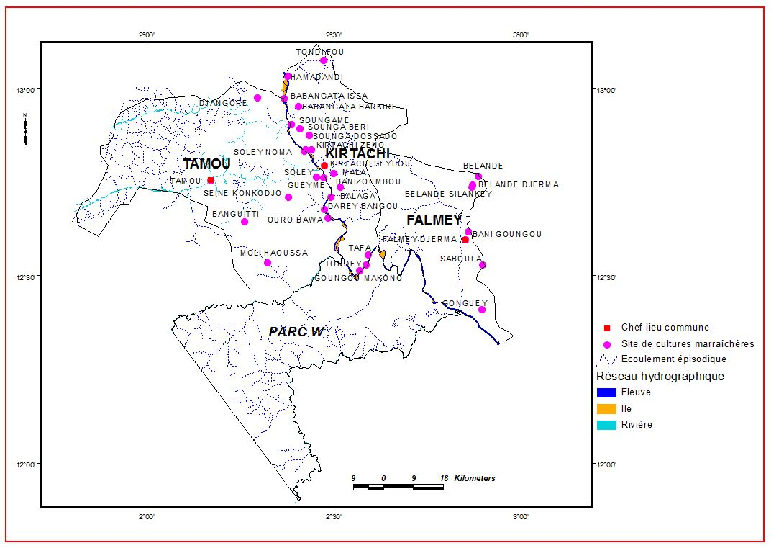
Carte 11 : sites de cultures maraîchères de la zone d’intervention du Projet

Elevage
Le secteur de l’élevage constitue après l’agriculture la seconde activité de la population dans le sous bassin de la Mékrou au Niger. L’élevage est pratiqué dans les communes du sous bassin avec une plus grande concentration dans les villages environnants du parc W Niger. Il est pratiqué aussi bien par les nomades que par les sédentaires. C’est une activité qui touche, dans sa pratique, les hommes comme les femmes. Les ressources en eau (cours d’eau, retenues/barrages, puits pastoraux) du bassin de la Mékrou au Niger servent également à l’abreuvement des animaux.
On distingue trois sortes d’élevage : (i) l’élevage transhumant qui concerne généralement les bovins et les ovins ; (ii) l’élevage extensif, qui consiste à conduire les animaux chaque jour au pâturage ; et (iii) l’élevage semi intensif, pratiqué surtout par les femmes, concerne les petits ruminants et la volaille. L’embouche est considérée comme un élevage semi intensif et est généralement pratiqué par les femmes.
Les différentes espèces animales élevées sont : bovins, ovins, caprins, asins, équins, et volaille. L’élevage procure des revenus à la population et constitue ainsi une des principales activités génératrices des revenus dans la zone. Par contre, il a été observé de plus en plus une dégradation des aires de pâturage à cause du surpâturage, une progression du front agricole et un envahissement des espaces pastoraux par les espèces non appétées telles que le Sida cordifolia. Le braconnage est une activité illégale très fréquente dans la réserve du Parc W. Chaque année la patrouille du Parc W arrête des braconniers et leur inflige des amendes.
Les éleveurs autochtones et les transhumants utilisent les ressources en eau des micros-bassins pour l’abreuvement de leurs animaux. Pendant la période sèche, les ressources en eau des micros-bassins constituent pratiquement les lieux potentiels de pâturage et d’abreuvement pour les animaux. Certains acteurs tirent profit des micros-bassins sur le plan halieutique. Dans la commune rurale de Falmey, on dénombre pour l’abreuvement du cheptel, sept (7) puits cimentés pastoraux fonctionnels. Dans la commune de Falmey, la zone de Fakara constituant une zone à potentialité pastorale ne dispose pas de puits ou forage pastoral. Ce qui amène les éleveurs à se déplacer vers la partie nord de la commune à la recherche de l'eau pour le bétail créant fréquemment des conflits avec les agriculteurs. Dans la commune de Tamou, l'existence d'un marché régional de bétail à Diapanga confirme le développement de cette activité.
Malheureusement, il n'existe pas de puits ou points d'eau pastoraux aménagés dans la zone. L'insuffisance des infrastructures de mobilisation des eaux pose des difficultés majeures dans la répartition de la faune sauvage au niveau du parc W. Actuellement, trois mares (Moussa Kouara, Djafarou et Libatchek) sur douze (12) ont été aménagées et trois autres en cours d'aménagement (Batta, Moussemou et Bankongou) dans le cadre du projet PAPE et un seuil d'épandage fonctionnel sur la rivière Tapoa qui garantit la disponibilité de l'eau toute l'année.
L’alimentation de base du cheptel provient essentiellement de l’exploitation des parcours naturels et reste tributaire de la pluviométrie. La baisse progressive de la valeur nutritive des pâturages en saison sèche entraîne des carences alimentaires. Beaucoup de troupeaux migrent alors vers les zones agricoles, situées plus au Sud. Réciproquement, la zone pastorale constitue le refuge du cheptel de la zone agricole, pendant l’hivernage augmentant ainsi l’effectif du cheptel dans le sous bassin.
Des données sur les couloirs de passage ont été produites par le Centre Régional AGRHYMET dans le cadre du projet d’appui à l’adaptation au Changement Climatique, financé par l’Agence Canadienne de Développement International (ACDI). Ces données montrent le bassin de la Mékrou est bien fourni en couloirs de passage (carte 12) Cette situation contribue à réduire les conflits entre agriculteurs et éleveurs et faciliter l'accès aux ressources en eau et pastorales dans le bassin. Le tracé des couloirs de passage a été obtenu par géo-référencement à l’issue des travaux de terrain.
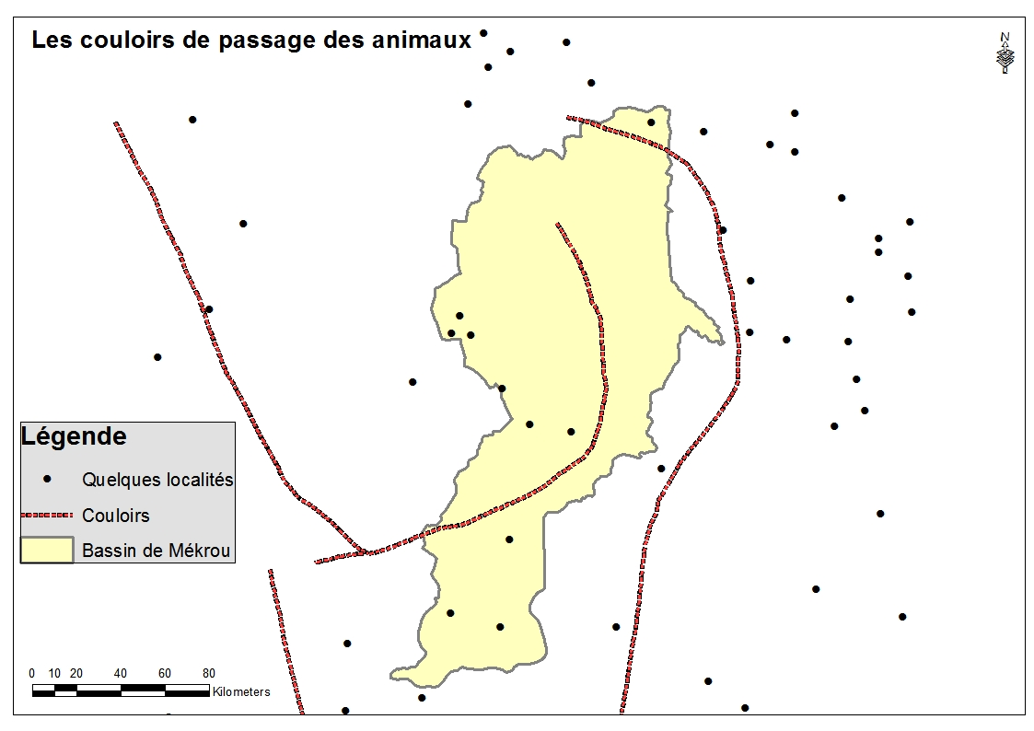
Carte 12: les couloirs de passage des animaux (source : AGRHYMET)

En définitive sur l’élevage, l’état des lieux du secteur de l’élevage dans le sous bassin montre une augmentation du cheptel en période d’hivernage qui conduit progressivement à des contraintes d’accès au fourrage et donc une compétition accrue entre éleveurs, d’une part, et des conflits fréquents entre agriculteurs et éleveurs, d’autre part. Il est observé également une dégradation des aires de pâturage à cause du surpâturage avec pour corollaire l’ensablement des cours d’eau, la dégradation de la qualité des ressources en eau du sous bassin. Par ailleurs, le surpâturage conduit à une progression du front agricole et un envahissement des espaces pastoraux par les espèces non appétées telles que le Sida cordifolia. Pour ce qui concerne l’alimentation en eau du bétail, il se pose avec acuité un problème d’accès à l’eau, en raison du faible maillage et de l’insuffisance des points d’eau, des difficultés d’exhaure dans les zones où le niveau de captage des aquifères est trop profond (plus de 60 m), de l’abaissement des nappes phréatiques et de la faible prise en charge de l’entretien des ouvrages réalisés.
Le tableau 13 ci-dessous donne le bilan du diagnostic du secteur de l'élevage dans la zone d'étude.
Tableau 13 : Bilan du diagnostic du secteur de l'élevage
Secteur de l'élevage
Forces | Faiblesses | Opportunités | Menaces
Disponibilité d'un cheptel important | Insuffisance de puits et de forages pastoraux | Présence d'un marché régional | Colonisation des aires de parcours par le Sida cordifolia
Disponibilité de l'eau le long des cours d'eau | Insuffisance de produits zootechniques | Disponibilité de la viande | Avancée du front agricole sur les parcours pastoraux
Existence du personnel d’encadrement | Insuffisance des points d’eau au niveau des espaces pastoraux surtout en saison sèche | AGR | Dégradation des pâturages se traduisant par une forte glacification des terres
Existence de quelques couloirs de passage | Insuffisance de personnel d’encadrement | Existence d'intrants | Non matérialisation de certains couloirs de passage et aires de pâturage
Existence de quelques aires de pâturage et des enclaves | Insuffisance d’infrastructures (parcs de vaccination, banques d’intrants zootechniques, Banques d'Aliments Bétail et aires d’abattage) |  | Recul du couvert végétal avec perte du potentiel fourrager
Diminution de la diversité biologique (flore faune) | La faible maîtrise des statistiques sur le bétail |  | la non-maitrise des pathologies aviaires
Existence de programmes d'aménagement des mares | Envasement et assèchement de certaines mares aménagées | Trois mares aménagées (Moussa Kouara, Djafarou et Libatchek) | Irrégularité spatiotemporelle des précipitations
Source des données : Investigations auprès des populations, services techniques et élus locaux

Pêche et pisciculture
La pêche est l'une des principales activités génératrices de revenus des populations riveraines des communes de Kirtachi et Falmey où le fleuve Niger les traverse sur 105 km et 75 km respectivement. En 2017, la pêche a contribué à environ 1,42 % du PIB national. Elle joue néanmoins un rôle socio-économique significatif pour la couverture des besoins en protéines animales des ménages et des consommateurs ruraux. Elle est pratiquée principalement par les sorkos composés majoritairement de Sonrai, de Gaoboro, de Dendi et d’Haoussa, qui pratiquent la pêche exclusivement comme activité socio-économique.
Dans le sous bassin de la Mékrou au Niger, la pêche est pratiquée dans le cours d’eau principal de la rivière Mékrou, les mares permanentes, les retenues d’eau et les affluents (Diamangou, Gouroubi) de manière traditionnelle avec une obsolescence du matériel de pêche (filets, pirogues), qui la rend moins productive. Les espèces les plus couramment pêchées sont : Dessi kiray (Heterobranchus longifilus), Dessi bi (Clarias gariepinus), Keraw (Lates niloticus), Zaway (Hydroccinus forskali), Wassi (Mormurops oudoti), et Forfoto (Hemichromis fasciatus). Les prises les plus élevées sont enregistrées en saison chaude et en période de décrue. Les prises effectuées peuvent varier entre 30 à 50 kg de poisson frais par individu, par jour, pendant les périodes abondantes. Pour stocker les poissons et éviter les pertes, des vieux congélateurs remplis de glace sont installés dans tous les hameaux de pêche ou Tounga par les acheteurs venus de Niamey. Les 2/3 de la production sont destinées à la vente et le reste à la consommation familiale. Le potentiel halieutique dépend en grande partie des conditions hydrologiques (inondation, crue, étiage) et de l’équilibre des écosystèmes.
Ces dernières années, certains points d'eau ont fait l'objet d'empoissonnement (Tilapias) dans quelques localités du sous bassin. Dans cette forme d'aquaculture, la production reste liée à l'eau naturelle (non maîtrisée) et donc très sensible aux sécheresses. D'une façon générale, les techniques de pêches sont multiples, et regroupent des pratiques traditionnelles et des pratiques introduites. On note parmi les techniques remarquables : i) pisciculture traditionnelle en enclos (région de Dosso) ; ii) cages flottantes dans le fleuve (projet à Tillabéry) ; iii) pêche amplifiée, c'est-à-dire l’empoissonnement de points d'eau temporaires à partir d'alevins. L’ichtyofaune est estimée à environ 100 espèces pour les cours et plans d’eau du sous bassin.
La pêche et l’aquaculture exercent de multiples pressions sur les ressources en eau : i) les prélèvements de la pêche perturbent l'équilibre des espèces concernées, et en l'absence de suivi, la pression peut conduire à l'effondrement des stocks (surpêche) ; ii) l'empoissonnement des mares - et même la simple pêche amplifiée– affecte l'équilibre des milieux récepteurs ; iii) la commercialisation du poisson sous forme fumée a des effets destructeurs sur le couvert végétal (très forte demande en bois) des berges avec des conséquences sur le comblement des cours d’eau, la dégradation des berges des cours d’eau, la dégradation de la qualité de l’eau. Quelques projets ont d'ores et déjà été consacrés à ces questions (séchage solaire ; actions FEM/PAC au niveau de plusieurs mares), mais il reste beaucoup à faire. Une autre question environnementale est la pollution des eaux qui affecte les biocénoses aquatiques et, à travers la chair des poissons, des produits toxiques (comme des résidus de pesticides) peuvent être transmis aux consommateurs et conduisant ainsi à un problème de santé publique.
Le tableau 14 ci-dessous donne le bilan du diagnostic du secteur de la pêche dans la zone d'étude.
Tableau 14 : Bilan du diagnostic du secteur de la pêche
Secteur de la pêche
Forces | Faiblesses | Opportunités | Menaces
Disponibilité de l'eau | Caractère traditionnel de la pêche | Existence des marchés de poissons (grands centres villes) | Disparition progressive de certaines espèces de poissons
Disponibilité de certaines espèces de poissons | Obsolescence du matériel de pêche (filets, pirogues, etc.) | AGR | Prolifération des espèces végétales envahissantes (jacinthe d’eau)
Existence des services techniques | Tarissement de certaines mares |  | Diminution des superficies des plans d'eau surtout les mares due essentiellement à l’ensablement
 |  |  | Conflit ruraux
Source des données : Investigations auprès des populations, services techniques et élus locaux

Approvisionnement en eau potable
Les trois communes sont confrontées aux problèmes d’insuffisance de la ressource en eau pour assurer l’approvisionnement en eau potable. Elles ne disposent pas suffisamment d’ouvrages de mobilisation d'eau potable dans certaines Communes.
D’une manière générale, la couverture en eau potable est faible dans la portion nigérienne du sous-bassin de la Mékrou. La corvée d’eau occupe la majeure partie du temps de la population qui, dans certaines zones, parcourt des kilomètres à la recherche de cette denrée rare. Cette situation affecte en particulier les femmes qui y consacrent la majeure partie de leur temps.
La commune rurale de Falmey dispose de 141 puits dont 51 Puits Cimentés Villageois (PCV), 35 Forages Équipés de Pompe à Motricité Humaine (FPMH), 9 mini AEP dont six (5) AEPS et quatre (4) AEPMV et une AEP thermique multi-communale et 2 PEA. Les 35 FPMH identifiés sont installés dans 23 des 164 localités de la commune. Le PLEA indique que l’eau consommée à Falmey et dans ses quartiers provient de l’AEP-multi-villages de BOURINGA BERI, localité située dans la commune rurale de GUILLADJE. De plus, les populations ne consomment pas l’eau des mini-AEP simples et multi-villages de BELLANDE ZARMA, SABOULA, KOUASSI et dans une moindre mesure BOUMBA pour "cause de mauvais goût." Des problèmes de consommation de l’eau se poserait aussi au niveau des AEP de BIRGAMBOU, KOTAKI, SABOULA et à KOUDJE BERI pour des réticences liées aux prix du seau d’eau qu’elles trouvent trop cher. L’enquête a identifié cent (100) puits cimentés dont 51 puits cimentés villageois. Sur les 51 PCV, 41 sont fonctionnels et se retrouvent essentiellement dans la partie « Fakara » de la commune. Ceux abandonnés (10) l’ont été au profit des FPMH qui ne relèvent pas du parc hydraulique et installé dans ces mêmes villages. Il existe 277 autres points d’eau dont 56 PC traditionnels, 219 FPMH et 2 Puisards répartis dans 16 villages de la commune. Ces ouvrages qui ne relèvent pas du parc hydraulique de l’Etat, ont été réalisés par des ONGs et autres associations. Le tableau ci-après montre leur répartition spatiale.
Dans la commune de Tamou, le village de Molli Haoussa dispose d’un forage équipé d’une pompe à motricité humaine qui tombe fréquemment en panne et de trois (3) puits qui tarissent pendant la saison sèche. Au niveau du Parc W Niger, le seul forage fonctionnel présente des problèmes de qualité (eau troublée) et de quantité (actuellement un réservoir en plastique disponible et de petite capacité joue le rôle de château d'eau), ainsi que la disponibilité de la ressource en eau (desserte d'un jour sur trois) et de la source d'énergie de pompage. Actuellement le personnel se ravitaille en eau potable depuis les centres urbains (Tamou, Say).
Dans la commune rurale de Kirtachi, l’accès aux services d’eau potable reste en dessous de 50%. Certains villages ne disposent d’aucune source d’eau potable et continuent à s’approvisionner à partir du fleuve ou des mares. Seulement 4 villages sur 28 disposent de points d'eau modernes (puits cimentés, forages, mini AEP).
Le tableau 15 ci-dessous donne la situation de l’approvisionnement en eau potable des trois (3) communes au 31 décembre 2020.
Tableau 15 : Situation de l’hydraulique rurale des communes au 31.12.2020
Communes | Ouvrages en milieu rural  (non abandonnés) |  |  |  | Indicateurs
 | PC | FPMH | Mini-AEP | PEA | TCg | TAt | TP
Tamou | 11 | 116 | 58 | 34 | 55,0% | 31,5% | 17,2%
Falmey | 74 | 37 | 114 | 10 | 53,3% | 40,5% | 3,4%
Kirtachi | 61 | 39 | 18 | 2 | 65,4% | 52,0% | 14,2%
Source : Rapport sur les indicateurs de l’eau et de l’Assainissement, MHA 2020

Des insuffisances qualitatives et quantitatives d'infrastructures hydrauliques de la base vie du parc W ont été relevées lors de l'étude. Le seul forage fonctionnel de la base vie présente des problèmes de qualité (eau troublée) et de quantité (actuellement un réservoir en plastique disponible et de petite capacité joue le rôle de château d'eau), ainsi que la disponibilité de la ressource en eau (desserte d'un jour sur trois) et de la source d'énergie de pompage.
Le tableau 16 ci-dessous donne le bilan du diagnostic du secteur de l'approvisionnement en eau potable de la zone d'étude.
Tableau 16 : Bilan du diagnostic du secteur de l'approvisionnement en eau potable
Secteur de l'approvisionnement en eau potable
Forces | Faiblesses | Opportunités | Menaces
Quantité importante d'eau souterraine | Insuffisance des points d’eau modernes | Existence des programmes d'AEP | Tarissement de certains puits
Réalisation de certains ouvrages par les PTF et l'Etat | Insuffisance des infrastructures et équipements hydrauliques | Existence des infrastructures d'AEP (puits, forages, mini AEP, SPP) | Croissance démographique
Nappe phréatique peu profonde par endroit | Nappe phréatique profonde par endroit | Contribution des populations locales à la maintenance des infrastructures hydrauliques | Irrégularité spatiotemporelle des précipitations
Taux de couverture géographique élevé dans certaines zones | Faible production en eau de certains forages et puits | Existence des services techniques décentralisés | Mauvaises conditions d’hygiènes autour des points d’eau
Recharge annuelle des nappes phréatiques | Pompes et équipements défectueux dans certains villages |  | Baisse du niveau des nappes d'eau souterraine
Disponibilité des cours et plans d'eau | Mauvaise qualité de l'eau dans certaines zones |  | Approvisionnement de certains villages à partir du fleuve Niger ou des mares
Source des données : Investigations auprès des populations, services techniques et élus locaux

Environnement
Le diagnostic du secteur de l'environnement a permis de faire le bilan des différents facteurs qui contribuent directement ou indirectement à sa dégradation.
En effet, les superficies forestières représentent environ 16% de la superficie du pays et fournissent environ 87% des besoins énergétiques nationaux. Elles sont essentiellement constituées de formations naturelles clairsemées et ont une productivité primaire comprise entre 0,3 et 1 tonne de matière sèche par hectare.
La faune et la flore des espaces forestiers, exploitées selon des pratiques traditionnelles, constituent des sources de revenus monétaires d’appoint pour les populations rurales et jouent un rôle très important dans l'alimentation humaine, notamment en période de disette, comme complément alimentaire. Elles sont également le principal pourvoyeur des produits de la pharmacopée traditionnelle. Tous ces produits font l’objet d’échanges croissants en milieu rural et dans les centres urbains.
La filière de la gomme arabique se développe tout particulièrement, avec une production estimée entre 2 000 et 4 000 tonnes par an, notamment grâce aux plantations privées et communautaires.
Globalement, l'environnement naturel du Niger est en dégradation régulière en raison des sécheresses répétées, de l’érosion éolienne et hydrique, de la pression démographique sur les terres cultivables et de leur exploitation continue entraînant la réduction voire la disparition des jachères. Les superficies consacrées aux cultures pluviales tendent à s’accroître dans des proportions voisines de la population, au détriment du milieu naturel (défrichements, baisse de la fertilité, érosion des sols, etc.). La situation environnementale du pays se caractérise par l’avancée du désert et la dégradation des ressources naturelles en général.
Le recours massif au bois pour satisfaire les besoins énergétiques, constitue une grave menace pour la pérennité des ressources forestières nationales, les ressources en eau et la préservation de la faune. Celle-ci est dans l’ensemble menacée et a tendance à se replier sur des biotopes de sécurisation essentiellement localisés dans les franges soudaniennes du pays. La diminution des aires de pâturage, conjuguée à l’augmentation du cheptel, contribue également à la dégradation du couvert végétal et du milieu naturel. Pour relever le défi, le Gouvernement a notamment entrepris de mettre en place des mécanismes de gouvernance locale des ressources naturelles. C’est ainsi qu’a été adoptée la loi N°2004-040 du 8 juin 2004, portant régime forestier au Niger, et qui détermine le nouveau régime de gestion et de mise en valeur des ressources forestières. La préoccupation environnementale est également fortement prise en compte dans la stratégie de développement rural et entend notamment sécuriser l’exploitation du milieu et préserver l’environnement.
Le tableau 17 ci-dessous donne le bilan du diagnostic du secteur de l'environnement dans la zone d'étude.
Tableau 17 : Bilan du diagnostic du secteur de l'environnement
Secteur de l'environnement
Forces | Faiblesses | Opportunités | Menaces
Existence du Parc national de W et des réserves avoisinantes (Dosso et Tamou) | Coupes abusives du bois | Existence de système de protection du Parc W Niger et des aires protégées adjacentes | Ensablement du fleuve Niger
Existence du savoir-faire en défrichement amélioré | Faible maîtrise des techniques sylvicoles et des règles de gestion forestière par les bûcherons | Programmes de reboisement | Envahissement des mares et du fleuve par le typha et la jacinthe d'eau
Existences d'espèces végétales importantes | Faible niveau de connaissance quantitative et qualitative de potentialités ligneuses | Programmes CES/DRS | Assèchement des mares
Existence d'une pluviométrie relativement élevée par rapport au reste du pays | Absence de plan d’aménagement et de gestion des massifs forestiers des réserves | Lutte contre le pâturage illégal dans le Parc W | Ravinement excessif des cours d'eau
Existence des services du conservateur du Parc W | Insuffisance des travaux d’aménagement et de protection des mares | Interdiction de coupes abusives du bois dans le Parc W et les réserves | Feux de brousse
Source des données : Investigations auprès des populations, services techniques et élus locaux

Hygiène et assainissement
Comme la plupart des communes du pays, la pratique de la défécation à l'air libre est très répandue dans la portion nigérienne du sous bassin. Elle est presque pareille dans les trois communes. Quant à l’accès des ménages au service basique d’assainissement, il est plus faible dans la commune de Tamou. Le déficit de service d’assainissement pour les ménages constitue un risque potentiel sur le bien-être et la santé des populations riveraines.
Tableau 18 : indicateurs d'accès des ménages aux services d’assainissement en 2019.
Indicateurs d’accès aux services d’assainissement | Falmey | Tamou | Kitarchi
Taux d'accès des ménages au service optimal d'assainissement | 0,00% | 00% | ND
Taux d'accès des ménages au service basique d'assainissement | 28,56% | 10,80% | ND
Taux de défécation à l'air libre | 71,44% | 77,54% | ND
Source PLEA de la commune de Falmey et PLEA de la commune de Tamou
Sans être satisfaisante, la situation est moins grave dans des institutions comme les centres de santé et les écoles.
Tableau 19 : indicateurs d'accès des institutions aux services d’assainissement en 2019
Indicateurs d’accès aux services d’assainissement | Falmey | Tamou | Kitarchi
Taux d'accès des élèves au service basique d'assainissement | 48,01% | 28,52% | ND
Taux d'accès des élèves aux dispositifs de lavage des mains | 4,11% | 0,00% | ND
Taux d'accès des élèves aux équipements GHM | 0,00% | 0,00% | ND
Taux d'accès des formations sanitaires au service basique | 88,16% | 49,20% | ND
Taux d'accès des usagers des formations sanitaires au DLM | 0,00% | 12,83% | ND
Taux d'accès des usagers aux équipements GHM | 0,00% |  | ND
Taux d'équipement des lieux publics en service d'assainissement | 0,00% |  | ND
Marché hebdomadaire | 18,18% | 21,43% | ND
Gares routières | 0,00% |  | ND
Mosquées | 13,33% | 13,24% | ND
Source PLEA de la commune de Falmey et PLEA de la commune de Tamou
Le tableau 18 montre de nouveau que l’accès aux services d’assainissement est plus faible dans la commune de Tamou que dans celle de Falmey. De façon globale, l’accès aux services d’assainissement est limité même dans les institutions.

Tourisme
Le potentiel touristique du Parc W et des aires protégées n'est pas bien valorisé pour permettre de générer suffisamment d'emploi aux populations et des ressources financières particulièrement pour la Commune de Tamou qui abrite le Parc.
Le diagnostic des infrastructures routières de la zone d'étude ressort une insuffisance cruciale de ces infrastructures ainsi qu’une forte dégradation des pistes rurales reliant le Chef-lieu des Communes et les villages environnants. La seule route en matériaux définitifs dans le sous-bassin de la Mékrou au Niger reste celle reliant la capital Niamey au Parc W Niger.
Les routes latéritiques reliant Kollo à Kirtachi (75 km) et celle reliant Margou à Falmey (67 km) sont difficilement praticables en saison pluvieuse à cause de leur état de dégradation.
Au niveau du Parc W Niger, un traitement annuel des points critiques est effectué par les agents des Eaux et Forêts du Parc W et du Génie Rural du département de Say. En dépit de ces efforts, les pistes au sein du Parc W sont dans un état de dégradation avancée.
Pourtant, le parc W constitue un potentiel site touristique. Le parc W Niger a enregistré 1189 visiteurs nationaux et internationaux dont 52% de visiteurs expatriés. Les recettes touristiques du Parc W sont versées à la commune de Tamou (50%) et au trésor public (50%) dont les 30 % devront servir de fond d'aménagement du Parc W.
Le tableau 20 ci-dessous donne le bilan du diagnostic du secteur du tourisme dans la zone d'étude.
Tableau 20 : Bilan du diagnostic du secteur du tourisme
Secteur du tourisme
Forces | Faiblesses | Opportunités | Menaces
Présence de l'Hôtel de la Tapoa au sein du parc W | Campements touristiques non opérationnels actuellement | Recettes touristiques du Parc W: 50% sont versés à la commune de Tamou et 50% au trésor public dont les 30 % devront servir de fond d'aménagement du Parc W | L'insécurité
Présence de trois campements touristiques à Molli, Karey kopto et Boumba | Faible implication du secteur privé | Le parc W Niger a enregistré 1189 visiteurs nationaux et internationaux dont 52% de visiteurs expatriés. | Disparition des sites touristiques
Présence des sites touristiques au niveau de la zone tels que : l'ile de lamentin ; la savanah lodge ; la belle vue, les sites érosifs du Parc W et les cascades de la rivière Tapoa. | Insuffisance des recettes | Vente des produits artisanaux aux touristes | Faible développement des infrastructures d'accueil
Source des données : Investigations auprès des populations, services techniques et élus locaux

Infrastructures routières
Le diagnostic des infrastructures routières de la zone d'étude ressort une insuffisance cruciale de ces infrastructures ainsi qu’une forte dégradation des pistes rurales reliant le chef-lieu des Communes et les villages environnants. La seule route en matériaux définitifs de la zone d'étude reste celle reliant la capital Niamey au Parc W Niger.
Les routes latéritiques reliant Kollo à Kirtachi (75 km) et celle reliant Margou à Falmey (67 km) sont difficilement praticables en saison pluvieuse à cause de leur état de dégradation.
Au niveau du Parc W Niger, un traitement annuel des points critiques est effectué par les agents des Eaux et Forêts du Parc W et du Génie Rural du département de Say. En dépit de ces efforts, les pistes au sein du Parc W sont dans un état de dégradation avancée.

Energie
Les trois communes de la zone d’étude ne sont pas encore reliées au réseau électrique national. Actuellement l'alimentation énergétique des chefs-lieux des communes se fait de façon non permanente via des groupes électrogènes installés par la Société Nigérienne d'Electricité (Nigelec).La plupart des villages ne disposent pas de source d’énergie.
La population utilise souvent des sources d'énergie domestique telle que le bois, la paille, et les hydrocarbures (pétrole lampant et essence), etc.

Mouvement de la population résidente (phénomène d'exode rural)
Le mouvement de la population résidente est une pratique courante de la population des communes, surtout à l'endroit des jeunes. Cette pratique est utilisée comme une stratégie pour compenser le déficit céréalier devenu de plus en plus fréquent ces dernières années.

Effets des changements climatiques dans les communes
De nos jours, la question du changement climatique est une préoccupation majeure à prendre en compte. La prise de conscience des effets des changements climatiques dans les communes se fait de manière progressive. Tous les secteurs de la vie socio-économiques sont affectés ou vulnérables aux effets des changements climatiques. Le diagnostic réalisé montre que les populations perçoivent les changements climatiques à travers :
- l’augmentation des températures ;
- les insuffisantes des pluies et leurs irrégularités dans l’espace et dans le temps ;
- la modification des dates des semis et leurs répétitions (deux, trois jusqu'à sept fois parfois) ;
- la dégradation du sol et diminution des rendements agricoles ;
- la dégradation continue du couvert végétal ;
- la disparition de certaines espèces animales et végétales ;
- les vents de sables fréquents et violents ;
- les saisons de pluie plus courtes ;
- la prolifération des ennemis de culture ;
Les défis majeurs à relever face aux effets des changements climatique au Niger en général et spécifiquement dans le sous bassin de la Mékrou sont.
- élaboration de stratégies d'atténuation et d'adaptation aux effets des changements climatiques ;
- mener des enquêtes de la situation des ménages et des gaps sur leur exposition aux risques de vulnérabilité (sécurité alimentaire, nutritionnelle) ou leur situation (pauvreté, démographie y compris les mouvements de réfugiés, etc.) ;
- renforcer la capacité des acteurs pour une contribution de qualité au suivi climatique et météorologique est encore plus accentuée.
- Renforcer les capacités des acteurs (services techniques, élus locaux, populations), au niveau central et décentralisé des communes, notamment en matière de gestion du parc W Niger et l’adoption des pratiques et moyens de productions agro-sylvo-pastorales plus adaptés aux changements climatiques qui sont: la maitrise de l’eau, le choix d’espèces adaptées à la sécheresse, les activités génératrices de revenus (AGR);
- Mettre en place des alternatives pour l'accès à l’eau, à l’occupation rationnelle, à la valorisation des terres et à la lutte contre la déforestation par la mise en œuvre des mesures d'adaptation ;
- Renforcer les cadres consensuels de gestion de l’environnement et des ressources naturelles au profit des services techniques et des populations ;
- Promouvoir des bonnes pratiques environnementales en faveur des agriculteurs, éleveurs et pêcheurs en instaurant de nouveaux procédés de production dans les secteurs comme l’agriculture, l'élevage, la pêche, etc.;
- Intégrer des méthodes d'adaptation et d'atténuation face aux effets néfastes du changement climatique dans les Plans de Développements Communaux (PDC) de chaque commune ;
- Diversifier les moyens de subsistance offerts aux communes de la zone d'étude (développement des cultures irriguées, de l'embouche, de la pêche, des activités génératrices de revenus, etc.).

Analyse des conflits liés à l’utilisation des ressources en eau
L'eau est une ressource indispensable à la vie particulièrement dans les pays du Sahel comme le Niger.
Elle est une ressource limitée et indispensable à la vie dont l’utilisation est toujours entachée de conflits d’intérêt entre usagers. Un des objectifs de la mise en œuvre de la GIRE dans les sous-bassins comme celui de la Mékrou concerne la protection notamment des ressources en eau. Elle peut être source de conflits
- Conflits entre les usagers humains
Plusieurs usagers convergent vers cette ressource et chacun l'utilise en fonction de ses besoins et usages sans toujours penser à l’autre d’où la nécessité de mettre en place une meilleure coordination entre les différents usagers. Certaines pratiques mettent en danger les activités d’autres usagers. C’est le cas des éleveurs qui dirigent leurs animaux dans la zone où les pêcheurs ont installé leur filet de pêche. L’utilisation des pesticides et autres engrais non homologués par les agriculteurs pollue la qualité de l’eau et devient sources potentielles de conflits notamment avec les pêcheurs. Les conflits peuvent survenir aussi au sein de la même catégorie d’usagers. (Agriculteurs contre agriculteurs, pécheurs contre pêcheurs, populations et animaux, etc.) ou entre usagers de catégorie différente. L’un des conflits le plus courant est celui qui oppose les agriculteurs aux éleveurs : les premiers voient pratiquement leurs cultures détruites en un laps de temps par les animaux des seconds, s’ensuivent des affrontements souvent meurtriers.
Les activités agricoles notamment autour des cours/plans d’eau peuvent être affectées par les dispositions de délimitation des espaces réservées à ces eaux, ce qui ne manque pas de générer des conflits entre l’autorité en charge de la gestion et les agriculteurs.
Les aménagements hydrauliques notamment les barrages impliquent parfois de déplacements de populations se situant à proximité des ouvrages ou dans les zones inondables. Cette situation est très souvent source de conflits entre populations et la structure en charge de la gestion.
Des solutions adaptées doivent être anticipées afin de juguler les conflits actuels et prévisibles. La mise en œuvre de la GIRE nécessitera un cadre de coordination intersectoriel facilitant la prise en compte de tous les aspects spécifiques aux différents secteurs concernés par la question de l’eau.
- Des conflits Population - Animaux :
Le code rural mentionne dans son article 101 : « la faune sauvage fait partie du patrimoine commun de la nation. Son existence contribue au maintien de l’équilibre écologique et de la diversité biologique du milieu naturel » et l’article 102 complète « la protection et la conservation de la faune sauvage, particulièrement les espèces en danger ou en voie de disparition, est un devoir national ».
De nos jours, toutes les espèces animales et végétales connaissent une régression jamais égalée. L’érosion rapide de la biodiversité est en partie due aux activités humaines, les habitats de la faune autrefois inaccessibles sont désormais exploités de façon intensive notamment pour l’agriculture.
L’extension des terres agricoles empiète sur l’habitat naturel de cette faune particulièrement les hippopotames. Leur effectif au Niger, est estimé à environ 329 individus selon le dernier dénombrement en octobre 2013. Ils sont localisés notamment dans la zone de Goungou Makoni et Tafa dans la commune de Kirtachi.
Cet empiètement a pour conséquence un conflit avéré de cohabitation dont les dimensions requièrent une concertation entre les différents acteurs concernés.
Il y a lieu de chercher à concilier les besoins de conservation à long terme de l’espèce et la nécessité pour les communautés locales de vivre paisiblement sur leurs terroirs afin de subvenir à leurs besoins
D’une année à l’autre et en fonction de la situation des eaux du fleuve, de la disponibilité du pâturage et du braconnage, ces groupes d’animaux se disloquent en harems de moins d’une dizaine d’individus et migrent de part et d’autre des sites de concentration.
Le tableau 21 ci-dessous donne la situation des mortalités des hippopotames observés dans la région de Tillabéri de 2008 à 2012.
Tableau 21 : Situation des mortalités des hippopotames dans la région de Tillabéri
Nature de la mort | Nombre
- Abattages autorisés | 10
- Morts naturelles | 15
- Braconnage | 1
Total | 25

Les origines des conflits sont nombreuses, parmi lesquelles :
- l’accroissement démographique de la population provoquant des pressions anthropiques fortes sur les aires de pâturage se manifestant par l’occupation anarchique des biotopes des hyppos à des fins d’autres spéculations notamment agricole (rizières et jardins) et d’urbanisation ;
- l’urbanisation galopante, vente des terres des rives du fleuve par les autorités communales ;
- l’ensablement du fleuve suite aux érosions hydriques et éoliennes,
- la non application des textes sur l’avancée du front agricole ;
- les changements climatiques et ses corolaires notamment les sécheresses récurrentes, la rareté du fourrage. En effet, les hippos qui ont faim, s’attaquent aux hommes et à leurs biens ((engins de pêche, embarcations, clôtures, animaux domestiques).
La situation s’est aggravée à cause de la déforestation et l’infestation des eaux par les plantes aquatiques proliférantes tel que l’Echornia Chrassipes ayant entre autres pour conséquence la baisse des productions de l’Echinocloa stagnina (bourgou), une des principales plantes appétées par les hyppos ;
- la pression animale (concurrence, surpâturage) : de manière quasi permanente des animaux domestiques partagent les même aires de pâturage que des hyppos ;
- la perturbation du trafic nautique (perturbation du transport et de l’activité de pêche) ;
- le braconnage et les conflits inter hippo ;
- l’insuffisance de la préparation et l’organisation des populations ;
- les Insuffisances du suivi et de l’encadrement par les services techniques.
L’importance de l’hippopotame dans le milieu est connue pour notamment :
- l’entretien les flux de matières entre le milieu aquatique et terrestre (déjections, chute biodiversité) ;
- l’attrait touristique indéniable (retombées économiques importantes pour les populations locales ;
Au plan culturel, l’espèce est utilisée dans la pharmacopée et les invocations occultes.
Par ces différents comportements, cette espèce favorise significativement le maintien d’un haut niveau de biodiversité dans les zones aquatiques et humides.
Les défis majeurs à relever pour améliorer la cohabitation entre l’homme et les animaux particulièrement les hippos, il s’agit de :
- Mettre en place un vaste projet intégré de développement de la région du fleuve pour mitiger les conflits ;
- Créer des comités villageois chargé d’améliorer la cohabitation Homme – Hippopotame ;
- Réhabiliter les bourgoutières ;
- Mettre en place des règles consensuelles de gestion des bourgoutières ;
- lutter contre la prolifération de la jacinthe d’eau ;
- Alimenter les hippopotames avec le bourgou en saison difficile ;
- Utiliser les clôtures appropriées pour empêcher aux hippopotames d’accéder aux cultures ;
- Créer une aire protégée (AP) de conservation des hippopotames ;
- Elaborer des textes législatifs réglementant l’exploitation du bourgou.
- Renforcer le réseau de surveillance et d’intervention en vue de la protection des personnes et de leurs biens ;
- Développer les relations avec les pays voisins pour la gestion concertée des populations d’hippopotames partagées ;
- Multiplier de campagnes d’information, d’éducation et de communication (IEC)
La gestion concertée des ressources naturelles de la zone du fleuve Niger, est une préoccupation majeure qui doit impliquer l’ensemble des acteurs.
L’atténuation des conflits Homme - Hippopotame implique nécessairement la participation effective des populations locales à travers la mise en place d’un programme de gestion intégré des ressources.

Etat des lieux des usages et de la gouvernance des ressources en eau dans le bassin de la Mékrou

Gouvernance des ressources en eau
Les questions relatives à la gouvernance sont au centre de la gestion durable des ressources en eau. L’étude diagnostique montre qu’au Niger en général et dans le sous bassin de la Mékrou en particulier, plusieurs documents juridiques, stratégiques et politiques, ainsi que des plans d’action, encadrent la gouvernance de l’eau. On peut citer entre autres, la Loi portant Code de l’Eau au Niger, la Stratégie Nationale de l’Eau Potable et de l’Assainissement, le Plan de Développement Economique et Social (DPES), le Plan d’Action National de Gestion Intégrée des Ressources en Eau.
Plusieurs institutions, organismes et organes ont été également crées tant au niveau régional, national qu’au niveau sous bassin. Au niveau régional on peut, entre autres, citer : la CEDEAO, l’UEMOA et l’ABN.
Au niveau national, la gouvernance de l’eau est adressée à titre principal par le Ministère de l’Hydraulique et de l’Assainissement (MHA), mais également par d’autres Ministères et par les Collectivités Territoriales, les Organisations Non Gouvernementales (ONG), le secteur privé (local et international).
S’agissant des organes, la Loi portant Code de l’Eau au Niger a créé les organes GIRE ci-après :
- les Associations d’Usagers de l’Eau (associations socioprofessionnelles), au niveau de chacun des villages et/ou groupement des villages situés dans la surface géographique du périmètre d’un sous bassin donné ;
- les Comités Locaux de l’Eau (CLE) au niveau des communes abritant une quelconque portion de la surface géographique du périmètre d’un sous bassin donné ;
- les Agences de l’Eau (AE) au Niveau sous-bassin ;
- les Commissions de Gestion de l’Eau (CGE) au niveau des Unités de Gestion de l’Eau (UGE) ;
- les Commissions Régionales de l’Eau et de l’Assainissement au niveau régional ;
- la Commission National de l’Eau et de l’Assainissement au niveau national.
Toutefois, en dépit des textes, institutions, organismes et organes existant en la matière, le rapport d’état des lieux de la gestion des ressources en eau dans le sous-bassin de la Mékrou, fait ressortir que la gouvernance des ressources en eau rencontre plusieurs problèmes. Ces problèmes, d’ordre transfrontalier et/ou national sont relatifs :
- au processus de mise en place des organes GIRE dans cette zone qui n’est pas encore mené à terme et l’opérationnalité de ceux existants n’est pas encore effective ;
- à l’accès insuffisant à l’eau potable et à l’assainissement de la population des trois communes que sont Falmey, Kirtachi et Tamou. Ces 3 communes se situent dans la zone d’affleurement du socle cristallophyllien du liptako, où les ressources en eau sont très aléatoires dans les fractures mal alimentées. Cela fait que la réalisation des points d’eau est toujours conditionnée par des études géophysiques dont les résultats ne sont pas toujours satisfaisants. Même au cas où les forages sont réalisés les débits sont insuffisants pour couvrir les besoins des populations. Et ces dernières continuent encore à s’approvisionner à partir du fleuve ou des mares ;
- à la faible connaissance des ressources en eau par manque de réseau de collecte de données. En effet, dans tout le sous bassin transfrontalier de la Mékrou (Burkina, Niger, Bénin) la seule station de suivi hydrométrique de Barou située dans la portion nigérienne n’est pas fonctionnelle depuis 2015. Le contexte hydrogéologique indiqué ci-haut ne permet pas un suivi des nappes pour une valorisation adéquate des données ;
- à la prolifération d’espèces envahissante dans les plans d’eau (jacinthe d’eau douce) et dans les aires de pâturage ;
- au faible développement de l’agriculture en raison entre autres, des inondations et sécheresses récurrentes, du faible rendement des cultures pluviales et de problèmes phytosanitaires qui posent la question de la sécurité alimentaire dans les 3 communes ;
- à la diminution des espaces pastoraux engendrant les conflits éleveurs-agriculteurs, la dégradation des pâturages, la faible productivité du cheptel, la transhumance non maîtrisée qui impacte négativement sur les ressources du parc W ;
- aux pratiques de pêche non durable en raison de la faible connaissance des techniques appropriées et de l’inadéquation des équipements ;
- aux difficultés d’accès de la faune à l’eau en raison notamment de l’assèchement et du comblement des mares du parc W ;
- à la faible attractivité de la portion nationale du parc W en raison de la vétusté des équipements de certains campements touristiques et des sites d’accueil des touristes;
- au braconnage et à l’insécurité ;
- à la faible valorisation des produits non ligneux (feuilles baobab, Moringa, gomme arabique, beurre de karité, huile de neems…) ;
- au faible niveau d’information, d’éducation et de formation des populations sur les services rendus par notamment le parc W et les forêts ;
- à la pollution des ressources en eau due essentiellement à l’utilisation non contrôlée des intrants agricoles (engrais chimiques, produits phytosanitaires) et des substances chimiques toxiques utilisées sur les sites d’orpaillage ;
- à des fréquences plus élevées des phénomènes climatiques extrêmes (inondations et sècheresses) ;
- à la dégradation des terres (érosion des sols et comblement des plans d’eau) due aux conséquences du changement climatique et aux actions anthropiques sur les ressources naturelles ;
- aux problèmes socio-économiques notamment les risques sanitaires et les conflits liés à la gestion et aux usages de l’eau. Ces problèmes sont liés, entre autres, i) à la faible mobilisation et valorisation des ressources en eau, ii) à la baisse des rendements des sols, iii) à la forte pression sur les ressources naturels, iv) à la croissance démographique galopante de Niger en général et de la zone du projet en particulier, v) aux autres actions anthropiques sur les ressources naturelles en générale ;
- au faible niveau d’électrification des communes de Falmey, Tamou et Kirtachi ;
- au recours massif de bois et à l’exploitation abusive des forêts pour l’énergie domestique.
Les principaux défis à relever dans ce domaine sont :
- mieux connaître les ressources en eau disponibles par l’organisation du suivi permanent de leur évolution qualitative et quantitative dans l’espace et dans le temps ;
- mieux préserver et mieux valoriser l’eau et les ressources naturelles associées pour soutenir le développement socio-économique du pays ;
- s’inscrire dans la dynamique régionale de développement de la résilience des écosystèmes et des populations aux effets du changement climatique ;
- évaluer les besoins en ressources humaines en nombre et en qualification et disposer d’un système de formation et de recyclage approprié ;
- mettre en place une gouvernance de l’eau reposant sur : i) une coordination des actions ; ii) une utilisation rationnelle de l’information et de la communication ; iii) une implication judicieuse de tous les acteurs ; iv) une large concertation entre ces derniers ; v) une meilleure gestion des conflits ; vi) un recours aux outils modernes qu'implique la gestion par masse d'eau (bassin ou sous bassin hydrographique, aquifère) ; vii) une mobilisation de sources durables de financement ;
- satisfaire, de façon durable et équitable, les différentes demandes en eau en tenant compte de la disponibilité de la ressource et aussi des besoins spécifiques des zones ou groupes vulnérables conformément aux principes d’équité et de genre ;
- assurer la durabilité des écosystèmes aquatiques ;
- prendre en compte, de façon harmonieuse, la dimension transfrontalière et partagée des bassins transfrontaliers ;
- se prémunir contre les risques liés à l’eau, aussi bien physiques (inondations) que sanitaires (maladies liées à l'eau).

Analyse diachronique de l’occupation des sols
- Commune de Falmey
La commune rurale de Falmey couvre une superficie totale de 116.256,26 ha suivant les données cartographiques. Au total quatorze (14) classes d’unités d’occupation des sols ont été identifiées. Le traitement effectué par numérisation directe à l’écran sur des images Landsat de 2000 et 2019 donnent les résultats suivants :
Tableau 22 : unités d’occupation des sols de la commune de Falmey
Unités d'occupation des sols | Superficies (ha) en 2000 | Superficies (ha) en 2019
Cultures pluviales | 30651,30 | 30651,30
Cultures pluviales dans le Dallol | 12679,39 | 12679,39
Cultures sous parc dans le Dallol | 21,10 | 21,10
Fleuve | 1529,16 | 1529,16
Ile | 47,85 | 47,85
Kori | 465,84 | 475,53
Mare | 930,71 | 496,47
Rizière | 2483,65 | 2483,65
Savane arbustive dégradée | 36611,10 | 44146,90
Savane arbustive dense | 23937,57 | 16401,77
Steppe arbustive dégradée | 708,42 | 708,42
Terrain rocheux | 68,26 | 68,26
Zone marécageuse Dallol | 5404,37 | 5828,93
Zone marécageuse fleuve | 717,53 | 717,53
TOTAL | 116256,26 | 116256,26

Ce tableau comparatif des superficies montre que :
- Les koris ont connu une légère augmentation en superficie entre 2000 et 2019 ;
- La savane arbustive dégradée a pris de l’ampleur entre ces deux dates avec une augmentation de l’ordre 1000 ha ;
- La zone marécageuse du Dallol a augmenté en termes de superficie avec près de 400 ha ;
- Les mares ont diminué en termes de superficie avec une perte de l’ordre de 400 ha.
La graphique 5 ci-dessous illustre ces variations temporelles de superficie des différentes unités.
Graphique 5 : variations temporelles de superficie des différentes unités dans la commune de Falmey

La carte ci-dessous localise en comparaison les différents changements de classes d’unités d’occupation des sols.

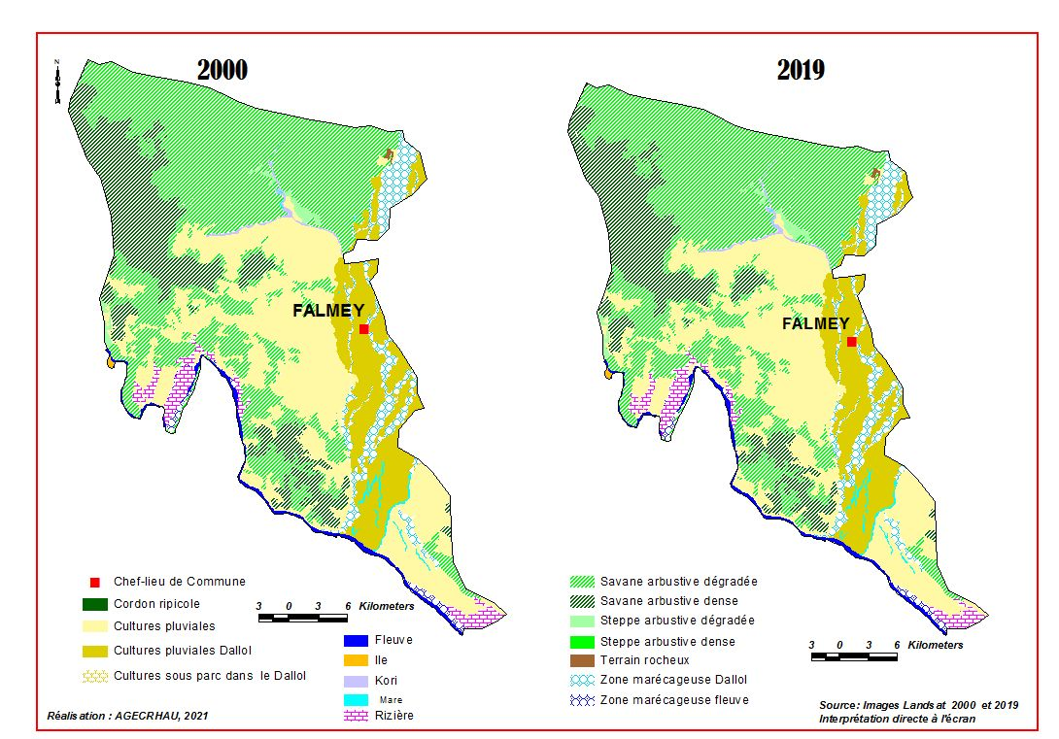
Carte 13 : changements de classes d’unités d’occupation des sols dans la commune de Falmey
- Commune de Kirtachi
Selon les résultats cartographiques, la commune de Kirtachi couvre une superficie de 109.576, 27 ha. Quatorze (14) classes d’unité d’occupation des sols ont été observées. Le traitement cartographique effectué sur le territoire de la commune donne les résultats suivants pour les années 2000 et 2019.
Tableau 23 : unités d’occupation des sols de la commune de Falmey
Unités d'occupation des sols | Superficies (ha) en 2000 | Superficies (ha) en 2019
Brousse tigrée dégradée | 358,05 | 134,21
Brousse tigrée régulière | 5080,47 | 5080,47
Cordon ripicole | 225,67 | 225,67
Cultures pluviales | 25476,95 | 32001,13
Fleuve | 2748,36 | 2748,36
Ile | 241,14 | 241,14
Kori | 1294,52 | 1294,52
Mare | 204,28 | 204,28
Savane arbustive dégradée | 21593,65 | 15811,27
Savane arbustive dense | 34878,90 | 34479,08
Steppe arbustive dégradée | 14611,21 | 15218,78
Steppe arbustive dense | 160,08 | 160,08
Terrain rocheux | 488,10 | 488,10
Zone marécageuse fleuve | 2214,91 | 1489,20
Total | 109 576,27 | 109 576,27

L’analyse de ce tableau montre :
- la brousse tigrée dégradée a perdu plus de 200 ha ;
- les cultures pluviales ont connu une extension spatiale considérable de près de 10.000 ha ;
- la savane arbustive dégradée a perdu plus de 6000 ha au profit des cultures pluviales ;
- la steppe arbustive dense s’est dégradée sur environ 1000 ha ;
- la zone marécageuse du fleuve a connu un assèchement vers une mise en cultures pluviales de l’ordre de 2000 ha.
Le graphique ci-dessous illustre les variations énumérées ci-haut.

Graphique 6 : variations temporelles de superficie des différentes unités dans la commune de Kirtachi

Suivant cette figure, les plus grands écarts sont observés au niveau des cultures pluviales où une augmentation est observée et la savane arbustive dégradée où une baisse considérable est observée.
La carte ci-dessous donne une spatialisation comparée des dynamiques observées.

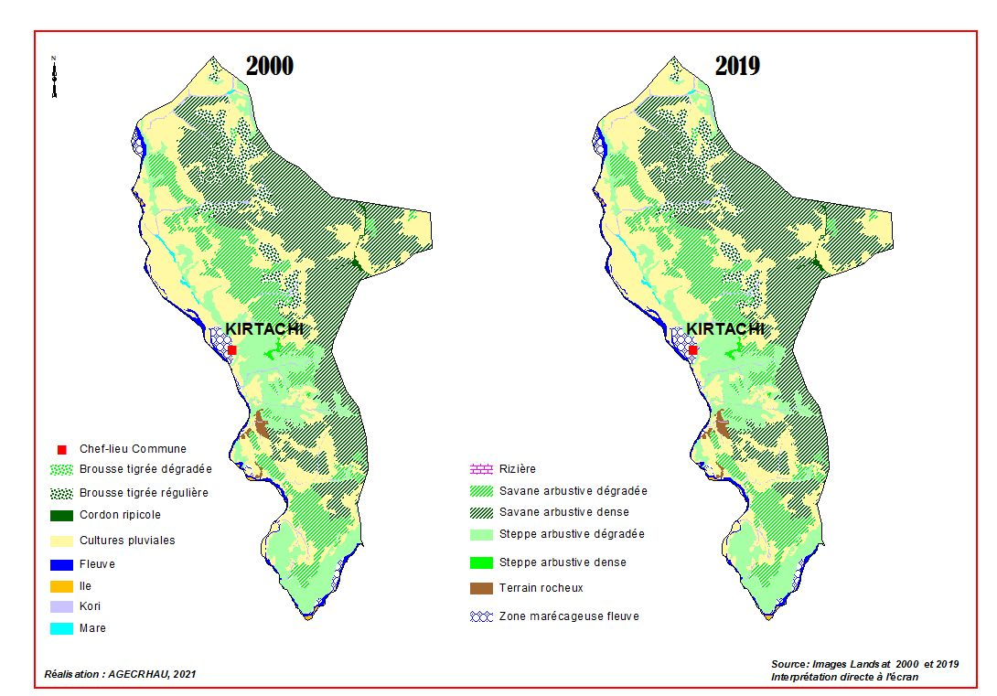
Carte 14 : changements de classes d’unités d’occupation des sols dans la commune de Kirtachi
- Commune de Tamou
Les travaux cartographiques donnent pour la commune de Tamou incluant le Parc de W, une superficie de 492.201,99 ha. L’analyse diachronique en termes de l’occupation des sols entre l’année 2000 et l’année 2019 sur la base des traitements des images landsat de ces années montrent une dynamique spatiale entre les unités d’occupation des sols observées et illustrées dans le tableau ci-dessous.
Tableau 24 : unités d’occupation des sols de la commune de Falmey
Unités d'occupation des sols | Superficies (ha) en 2000 | Superficies (ha) en 2019
Brousse tigrée dégradée | 37828,45 | 40162,79
Brousse tigrée régulière | 40321,47 | 37371,94
Cordon ripicole | 21766,29 | 21792,15
Cultures pluviales | 79051,43 | 109659,85
Fleuve | 2752,09 | 2752,09
Ile | 635,44 | 635,44
Kori | 1,44 | 1,44
Mare | 420,14 | 394,28
Savane arbustive dégradée | 103680,19 | 110917,17
Savane arbustive dense | 198565,88 | 163150,06
Steppe arbustive dégradée | 80,87 | 80,87
Terrain rocheux | 227,80 | 227,80
Zone marécageuse fleuve | 6870,50 | 5056,13
Total | 49 2201,99 | 49 2201,99

La dynamique est interne c'est-à-dire sans création de nouvelles classes. Certaines unités ont perdu de superficie au profit d’autres, tandis que certaines ont gagné en superficie au détriment d’autres :
- la brousse tigrée dégradée a vu sa superficie augmentée à la faveur de la dégradation de la brousse tigrée régulière ;
- les cultures pluviales ont pris une ampleur considérable sur plus de 3000 ha entre les deux dates au détriment de la savane arbustive qui a connu un défrichement important ;
- la savane arbustive dense a connu une dégradation de l’ordre de 3000 ha ;
- la zone marécageuse du fleuve a perdu plus de 1000 ha entre ces deux dates.
La graphique 7 ci-dessous illustre ces variations temporelles.

Graphique 7 : variations temporelles de superficie des différentes unités dans la commune de Tamou

Les variations spatiales les plus sensibles sont observées au niveau des cultures pluviales avec une hausse en superficie et la savane arbustive dense.
La carte ci-dessous donne en comparaison la spatialisation et la localisation de chaque unité d’occupation suivant la date.

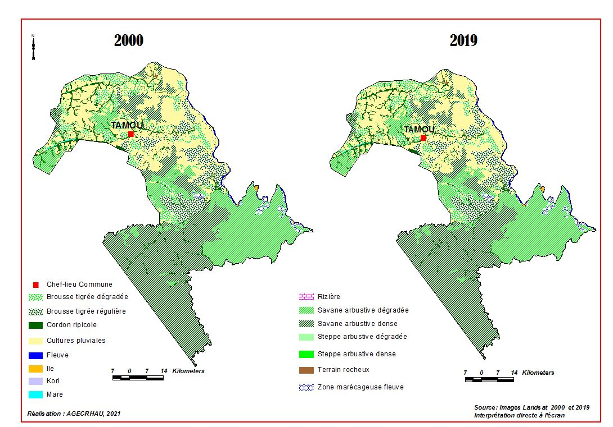
Carte 15 : spatialisation et la localisation de chaque unité d’occupation de sols dans la commune de Tamou

PROBLEMATIQUE ET DEFIS MAJEURS DE GESTION DES RESSOURCES EN EAU DANS LE SOUS BASSIN
Le Rapport de l’étude portant sur l’identification des priorités de développement sur la portion du territoire du Niger se situant dans le sous-bassin transfrontalier de la Mékrou et le Rapport consolidé des études nationales des trois pays, issu du projet Mékrou 2014-2017, ont largement analysé la problématique de gestion des ressources en dans le sous-bassin de la Mékrou. Il ressort dudit rapport que les problèmes majeurs qui se situent au niveau des segments et secteurs de développement sont d’ordre transfrontalier et/ou national. Les problèmes majeurs relevés sont relatifs :
- aux déficit de bonne gouvernance des ressources en eau ;
- à la faible connaissance des ressources en eau notamment avec un réseau de suivi qualitatif et quantitatif peu fonctionnel ;
- à la faible mobilisation et valorisation des ressources en eau pour divers usages (alimentation et production) ;
- à la pollution des ressources en eau ;
- aux inondations et sècheresse ;
- à l’érosion des sols et au comblement des plans d’eau ;
- aux problèmes socio-économiques notamment les risques sanitaires et les conflits liés à la gestion et aux usages de l’eau.

Faible gouvernance des ressources en eau
Les questions relatives à la gouvernance sont au cours de la gestion durable des ressources en eau. La gestion durable des ressources en eau se fonde entre autres sur le trépied de :
- la planification participative des stratégies et actions de développement ;
- la définition et de l’application des règles de gestion ;
- la participation et de la gestion transparente des ressources.
Dans la plupart des cas où des mesures visant la gestion durable des ressources en eau sont prises, les communautés locales même impliquées dans les processus de prise de décisions et de mise en œuvre se sentent souvent lésées dans la mise en œuvre. Il se pose le plus souvent un problème d’information, de participation des différentes parties prenantes aux prises de décisions et à leur application sur le terrain. Dans le cas particulier de la participation des femmes dans les processus de prise de décision, certaines croyances et traditions continuent de persister et peuvent conduire à des conflits au sein des ménages et entre usagers de l’eau. Parfois, ce sont même les autorités locales qui sont souvent accusées de mauvaise des ressources naturelles.

Problématique de la variabilité et du changement climatiques et les impacts sur les ressources en eau dans le sous bassin
Le climat nigérien est surtout caractérisé par une forte variabilité spatiale et temporelle de ses composantes notamment hydrologiques (précipitations et écoulements).
Le Niger, pays sahélien très touché par des sécheresses récurrentes (1966,1974, 1984, 1987, 1990, 1993, 1995, 1999, 2000, 2004, 2009, 2011), s’est engagé dans une dynamique d’inversion des tendances avec l’appui de la communauté internationale. Il a connu au cours des quarante dernières années onze (12 sécheresses sévères et d’après les études PANA (2006) plus de 80% de la partie propice aux activités agro-sylvo-pastorales (zone pastorale, agro-pastorale et agricole) du pays restent exposés au risque de sécheresse élevé.
En somme, il apparait qu'environ une année sur trois le Niger connait une situation de sécheresse sévère.
Les projections climatiques issues de l’inter comparaison de 29 modèles climatiques globaux CMIP 5 du GIEC, pour deux scénarios globaux contrastés d’évolution des concentrations atmosphériques de gaz à effets de serre (RCP 4.5 et 8.5) 9 montrent que les populations du Niger vont devoir s’adapter, d’ici 2050 :
- à une augmentation significative des températures moyennes dans une gamme de 1,5 à 3 degrés, plus particulièrement marquée durant la saison sèche, ainsi que la nuit ;
- à une probable intensification des pluies (augmentation de la pluviométrie et réduction du nombre de jours de pluie), en particulier dans l’Est et le Nord-Est du pays.
Ces projections s’inscrivent en continuité de la tendance observée au Niger au cours de la période de référence 1981-2010, caractérisée par une hausse des températures de l’ordre de 1 degré et une augmentation des précipitations, de l’ordre de 100 mm dans le cas d’Agadez par exemple (DMN, 2019).
Les changements climatiques et démographiques projetés vont avoir pour conséquence un accroissement du risque de dégradation des sols dans la zone agropastorale et pastorale, en lien notamment avec des processus érosifs plus intenses : l’intensification des pluies est en effet susceptible de se traduire par des coefficients de ruissellement plus importants.
Au Niger, les changements climatiques vont entraîner une diminution de 10 à 20% des rendements de la plupart des cultures pluviales à l’horizon 2050, par comparaison à l’année 2020. Ceci est notamment dû à l’élévation des températures qui réduit le potentiel de production (Faye et al., 2018 ; Salack et al., 2015). De plus, l’installation plus erratique des saisons pluvieuses et l’accroissement de la fréquence et de la durée des épisodes secs au cours de la saison vont perturber le calendrier agricole. Les impacts du changement climatique sur les rendements varient néanmoins d’une part selon les cultures et les variétés considérées, et d’autre part selon la région considérée.
Les simulations les plus récentes (Lona et al., 2019) montrent ainsi que le changement climatique devrait entraîner à l’horizon 2050, par comparaison aux rendements moyens sur la période 1981-2010 :
- une baisse de 9 à 15% des rendements en grains du mil non photopériodique ;
- une baisse de 18 à 23% des rendements en grains du sorgho ;
- une augmentation de 21% à 25% des rendements en grains du mil photopériodique;
- une augmentation de 17% à 18% des rendements grains du maïs.
Le changement climatique va par ailleurs modifier l’aire de répartition des cultures (Lona et al., 2019), avec par exemple une extension des surfaces utilisables pour la culture du mil à fort aléa et productivité marginale (0,1 t/ha). Ces résultats indiquent l’existence de marges de manœuvre pour appuyer l’adaptation de l’agriculture face au changement climatique, par exemple en raisonnant les choix variétaux, en optimisant les calendriers culturaux / itinéraires techniques, et en améliorant les pratiques culturales, dans une perspective de re-conception et d’intensification écologique des systèmes de culture vulnérables face au climat. Cependant, les marges de manœuvre techniques mobilisables demeurent étroites : la combinaison de plusieurs technologies et mesures d’accompagnement sera nécessaire pour réduire la vulnérabilité des producteurs et assurer la transition vers une agriculture intelligente face au climat En ce qui concerne l’élevage, le changement climatique va entraîner une augmentation de 6% à 16% de la productivité en biomasse herbacée à l’horizon 2050, représentant en moyenne une capacité de charge additionnelle de 6 à 10 jours en fin de saison des pluies pour une UBT.ha-1. La hausse des températures risque cependant d’accroître la régression des prairies actuellement observée et d’accentuer la dégradation de la qualité des parcours liée à leur surexploitation, qui se traduit par l’installation d’espèces moins appétées. Elle impactera par ailleurs négativement l’état sanitaire du cheptel. Bien que le domaine pastoral représente 45% de sa superficie, le Niger est régulièrement confronté à des crises pastorales, liées au manque de disponibilité de la biomasse pour le bétail. Il est estimé qu’un tiers seulement de la biomasse produite est exploitée par le bétail en zone sahélienne, correspondant en moyenne à 23 millions de tonnes de matières sèches (PAGRA, 2016). Avec le changement climatique, les situations de crise liées aux évènements climatiques extrêmes deviendront plus fréquentes. Ceci concerne d’abord les sècheresses qui se manifestent par des déficits fourragers sur les parcours et des pertes de récolte, un assèchement des sols, la dessication des espèces végétales, une hausse de la mortalité du cheptel, une recrudescence des feux de brousse, et une exacerbation des conflits autour de l’accès aux ressources. Ceci concerne également les inondations qui entraînent des pertes en vies humaines, la destruction d’infrastructures, la disparition d’espèces végétales et animales, la destruction des cultures dans les zones affectées, et la propagation de maladies d’origine hydrique.
Face à cette situation, le Gouvernement du Niger envisage mettre l'accent sur les actions de mobilisation des eaux de surface (affluents, lacs et mares) et des immenses réserves d'eau souterraine, la maîtrise des eaux de ruissellement, la mise en valeur des terres irrigables disponibles et la modernisation de l’agriculture et de l’élevage pour faire en sorte que les sécheresses récurrentes ne soient plus synonymes de famines.

Faible connaissance de la ressource eau
Des données font défaut pour apprécier les indicateurs de suivi de l’information sur les ressources en eau dans la portion nigérienne du sous-bassin de la Mékrou. En effet, les équipements de collecte de données sur l’eau sont limités dans la zone et ceux existants sont peu fonctionnels et peu suivis pour produire des informations nécessaires à la bonne connaissance des ressources en eau. Il s’agit surtout des équipements d’information sur la pluviométrie, les eaux souterraines et les eaux de surface tant sur le plan quantitatif que qualitatif.

Faible mobilisation et valorisation des ressources en eau pour divers usages
Le diagnostic sectoriel a montré l’acuité des problèmes d’accès aux services d’eau potables dans les trois communes même si la situation dans la commune de Falmey est moins criarde que dans les deux autres communes. De façon globale, les ménages et les institutions (écoles, centres de santé, lieux de culte, etc.) ne disposent pas en nombre suffisant d’infrastructures d’approvisionnement en eau potable ou n’ont pas un accès durable aux services d’eau potable. L’accès à l’eau potable constitue donc une problématique prioritaire dans la zone.
En ce qui concerne le secteur de l’élevage, il est confronté aux problèmes de disponibilité de sources d’abreuvement des animaux y compris pour la faune sauvage. Cette situation couplée du manque de fourrage à certains moments de l’année explique les phénomènes de mobilité et de la transhumance avec ses lots de corolaires dont les conflits entre éleveurs et agriculteurs. Les puits pastoraux et les mares aménagées ou non tarissent souvent en saison sèche, période pendant laquelle les éleveurs notamment du cheptel bovin ont le plus besoin de ces sources d’eau pour leurs animaux.
Enfin, les aménagements hydro-agricoles à des fins de production agricole font également défaut notamment au profit des maraichers pour les produits de contre saison.
Dans son rapport (sans titre) datant de septembre 2016, le Centre Régional AGRHYMET a montré que Les ouvrages de mobilisation des eaux de surface notamment les retenues d’eau sont beaucoup plus concentrées dans la partie sud du bassin où sont pratiquées les activités de production du coton.
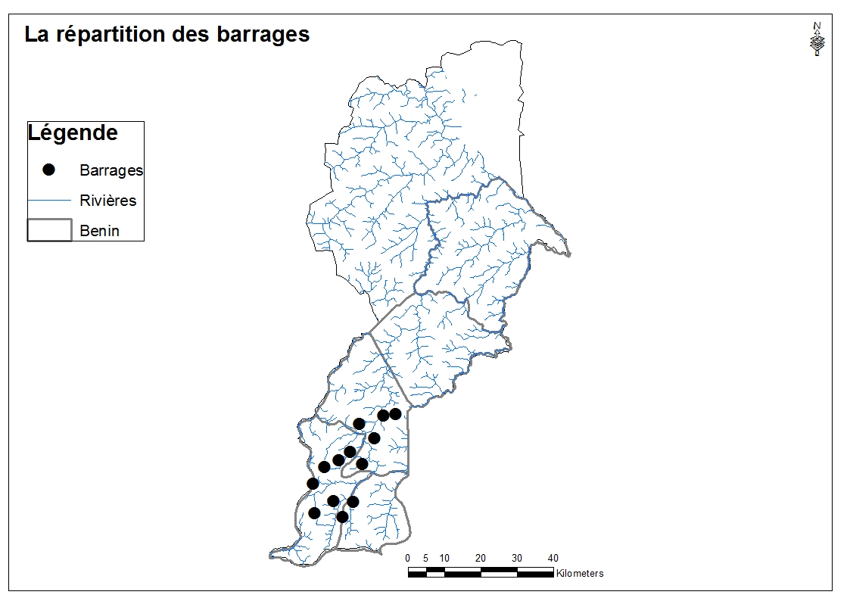
Carte 16 : Réservoirs (retenues) d’eau dans le bassin

Sècheresse et inondations
Dans la portion nigérienne du sous-bassin de la Mékrou, les effets de la sécheresse et des inondations qui sont surtout des conséquences directes de la variabilité et du changement climatiques sont bien visibles sur tous les secteurs d'activités socioéconomiques de la population et sur l'environnement.
Les manifestations de la sécheresse se font sentir dans toutes les communes. Elles se manifestent par un bouleversement du rythme pluviométrique qui se traduit par une migration des isohyètes vers le Sud, les températures élevées dont la moyenne annuelle est entre 27° et 29°C avec une amplitude annuelle inférieure à l'amplitude diurne moyenne et la forte évaporation.
Dans l’ensemble, il apparait qu'environ une année sur trois le Niger connait une situation de sécheresse sévère. Malgré la mise en œuvre de divers programmes et plus spécifiquement du PAN/LCD/GRN, la sécheresse persiste et contribue par ses effets indésirables conjugués à l’action anthropique à la dégradation des ressources naturelles. Face à cette situation, le Gouvernement envisage mettre l'accent sur les actions de mobilisation des eaux de surface (fleuve Niger et ses affluents, lacs et mares) et des immenses réserves d'eau souterraine, la maîtrise des eaux de ruissellement, la mise en valeur des terres irrigables disponibles et la modernisation de l’agriculture et de l’élevage pour faire en sorte que les sécheresses récurrentes ne soient plus synonymes de famines.
Dans le sous-bassin de la Mékrou au Niger (les 3 communes), la commune de Kirtachi qui est traversée sur plus de 105 km par le fleuve Niger est presque chaque année soumise aux effets des inondations récurrentes. Celles-ci provoquent de déplacement massif de la population et souvent engendrent la mort des animaux et même des pertes en vies humaines. C’est également le cas dans la commune de Falmey notamment pour les localités de Boumba, Tounga, Koissi, Bossia.
Ces différents facteurs agissent profondément sur les ressources naturelles et les activités agro-sylvo-pastorales, et ont des conséquences sur les plans agricole, sanitaire et de la sécurité alimentaire avec des incidences financières. De nombreux signes attestent que le paysage nigérien subit des modifications, parfois irréversibles, mais accentuées depuis une trentaine d’années.
La synthèse des travaux sur la fréquence et la durée de la sécheresse et des inondations ainsi que leurs conséquences sur la vie socio-économique de la portion nigérienne du sous-bassin de la Mékrou permettra de faire une évaluation participative de la vulnérabilité de la population pour mieux définir ses capacités d'adaptation aux impacts du changement climatique.
La problématique du changement climatique est en train d'être prise en compte dans les plans de développement communaux (PDC) dans toutes les communes du Niger y compris dans celles du sous-bassin de la Mékrou. Il est donc nécessaire d'actualiser les informations relatives au changement climatique dans toutes les communes.

Pollution des ressources en eau
La pollution des ressources en eau dans le sous-bassin de la Mékrou au Niger a des origines diverses.
- Pollution d’origine agricole
L'utilisation des engrais et des pesticides, surtout de la famille des organochlorés, constitue une source de pollution diffuse pour les ressources en eau. Les campagnes de lutte antiacridiennes utilisent des quantités considérables de pesticides (insecticides) pulvérisés à grande échelle au moyen d'avion ou par des engins pulvérisateurs. Ces pesticides ont un impact non négligeable sur la faune utile (abeille) et les ressources en eau, et par conséquent sur la santé publique. Les données sur les quantités ne sont pas disponibles.
Les pesticides obsolètes et les emballages des pesticides posent un risque non négligeable pour les eaux de surface et la santé publique. A l’utilisation des pesticides s’ajoute celle des engrais. Cette production agricole utilise des intrants agricoles qui sont un facteur de pollution des ressources en eau.
- La pollution d’origine domestique
La pollution d’origine domestique peut être attribuée au défaut d’assainissement des eaux usées et excréta et de gestion des ordures ménagères dans les agglomérations urbaines et rurales, mais aussi au transfert de polluants à partir des couches superficielles, des conditions de puisage et de la structure des installations.
Les dispositifs de collecte et de traitement des eaux usées sont rares même dans les centres urbains. Dans la région de Tillabéry, le taux d’accès à l’assainissement est de 13% et de 10% dans la région de Dosso en 2013. Les eaux usées domestiques sont collectées dans des fosses rarement vidangées par des camions spiros, à la demande des habitants, et déversées dans la nature à la périphérie des villes où elles contribuent à la dégradation de l'environnement et des ressources en eau de surface et souterraines. Étant donné que l'opération d'évacuation des eaux usées et des boues de vidange n'est pas encore organisée au Niger, la traçabilité est quasi absente et les quantités collectées et les sites d'évacuation demeurent peu connus et non inventoriés. L'autre principale source de pollution des ressources en eau est la gestion des ordures ménagères des agglomérations urbaines et rurales.
- Pollution d’origine industrielle et minière
Dans la portion nigérienne du sous-bassin de la Mékrou, il n’existe pas de grandes industries. Cependant, il existe des petites unités artisanales de transformation des produits agro-alimentaires, de la peau. Les déchets produits par ces unités peuvent constituer de potentielles sources de pollution des ressources en eau. Par ailleurs, des activités minières.

Érosion des terres et comblement des cours et plans d’eau
Les pratiques agricoles, les activités de déforestation et les feux de brousse dénudent les terres qui, à la faveur des précipitations torrentielles, sont soumises à une forte érosion. Cette érosion lessive et draine vers les cours et plans d’eau divers déchets et du sable qui contribuent non seulement à polluer l’eau mais également à combler les plans et cours d’eau.
Par ailleurs, la transhumance qui caractérise les pratiques de l’élevage bovin au Niger en général et dans les trois communes en particulier, s’accompagne d’un piétinement des sols, d’une destruction systématique du couvert végétal et d’un émondage de certaines essences forestières fourragères. Des feux de brousse précoces sont parfois occasionnés par les éleveurs aux fins d’accélérer la pousse des rejets pour alimenter les animaux.
Les processus d’érosion et de comblement des plans d’eau s’accompagnent du phénomène d'eutrophisation qui est l'expression du déséquilibre résultant d'un apport excessif de nutriments : azote (des nitrates par exemple), carbone (carbonates, hydrogénocarbonates, matières organiques, etc.) et phosphore notamment. Il est favorisé par les phénomènes d’érosion et de lessivage des sols drainant vers les plans d’eau des matières organiques et chimiques. L’utilisation des intrants agricoles notamment des engrais contribue considérablement à accentuer le phénomène d'eutrophisation.

Les problèmes socio-économiques
Au nombre des principaux problèmes socio-économiques, on relève entre autres les risques de conflits entre les usagers et les risques de maladies liées à l’eau.
- Les risques de conflits entre les usagers
Les usages pluriels de l'eau sont généralement sources de conflits en raison du fait que chaque usager cherche à maximiser son intérêt sans parfois prendre en compte ceux des autres. Ainsi, certaines pratiques qui compromettent la qualité et la disponibilité quantitative de l’eau sont des sources potentielles de conflits entre les usagers. C’est le cas des pratiques de pêche qui consistent à utiliser des produits toxiques pour tuer et ramasser une quantité importante de poissons dans les plans d’eau, compromettant la survie des espèces de poissons et la qualité de l’eau pour les autres usages notamment pour l’élevage. Ces conflits peuvent survenir au sein de la même corporation d’usagers (entre agriculteurs, entre éleveurs, entre pécheurs, etc.) ou entre usagers de corporation différente. L’un des objectifs de la mise en œuvre de la GIRE dans le sous-bassin de la Mékrou concerne la protection des ressources en eau et des zones sensibles. Les conflits les plus récurrents sont ceux liés à la pratique de la transhumance.
Outre les conflits entre les usagers, la mauvaise gestion des ressources en eau peut également induire des conflits entre les usagers et les acteurs institutionnels compétents.
Les activités agricoles notamment aux abords des cours d’eau peuvent être affectées par les dispositions de délimitation des espaces réservés à ces eaux ce qui ne manque pas de générer des conflits entre l’autorité de gestion et les agriculteurs. Il en est de même pour ce qui est de la mise en place des aménagements hydrauliques qui peut être une source de conflits entre les populations et les autorités.
- Les risques sanitaires
De nombreuses pratiques d’utilisation des ressources en eau constituent des sources potentielles de pollution des eaux de surface et des eaux souterraines, source de maladies pour les consommateurs.
De façon indirecte, certaines substances peuvent se fixer sur les plantes et devenir sources de maladies dans la chaîne alimentaire. C’est le cas du cadmium, présent dans les engrais dérivés des boues d'épuration qui est susceptible d'être stocké par les plantes cultivées. La consommation ultérieure de ces végétaux contaminés peut provoquer des troubles digestifs sérieux et une atteinte du foie ou des reins. De même, les nitrates (sels de l'acide nitrique) existants dans l'eau de boisson peuvent être la cause de maladies mortelles chez les jeunes enfants.
Par ailleurs, les insectes vecteurs de maladies humaines tels le paludisme, la fièvre jaune, l'onchocercose (responsable de l'affection connue sous le nom de cécité des rivières) ont un stade larvaire aquatique. Il est impossible en raison de leur très grand nombre d'énumérer toutes les maladies d'origine hydrique. Il suffit d'évoquer les noms de poliomyélite, de fièvre typhoïde, de choléra pour comprendre que l'eau peut être vectrice de maladies graves à caractère épidémique si elle n’est pas salubre.
Par ailleurs, sur le plan sanitaire les inondations et la sècheresse favorise la fréquence de certaines épidémies des maladies climato-sensibles. C’est l’exemple du choléra pour les inondations d’une part ; et d’autre part pour les infections respiratoires aigües, le paludisme, la méningite, les asthmes, le choléra, etc.; la fragilité de la santé des enfants et des personnes âgées pour ce qui est de la sécheresse.

PRIORITES DE PLANIFICATION DE LA GESTION ET DU DEVELOPPEMENT DES RESSOURCES EN EAU AU NIGER ET DANS LE SOUS-BASSIN
La définition des priorités de planification de la gestion et du développement des ressources en eau de la portion nigérienne du bassin de la Mékrou tient également compte de l’approche et des principes de la Gestion Intégrée des Ressources en Eau (GIRE).
La GIRE est un processus qui encourage la mise en valeur et la gestion coordonnée de l'eau, des terres et des ressources associées en vue de maximiser le bien-être économique et social qui en résulte d’une manière équitable, sans compromettre la durabilité d'écosystèmes vitaux (Partenariat Mondial de l’Eau, 2000).
L’approche de GIRE reflète la nécessité de trouver un équilibre entre :
- l’efficacité économique : pour exploiter au mieux les maigres ressources en eau et répartir stratégiquement l’eau entre différents secteurs et utilisations économiques;
- l’équité sociale – pour assurer un accès équitable à une eau saine en quantité suffisante et aux avantages découlant de son utilisation, entre hommes et femmes, riches et pauvres (groupes d’utilisateurs particulièrement marginalisés et pauvres), au sein de différents groupes sociaux et économiques pour maintenir le bien-être humain ;
- la durabilité environnementale - pour protéger la base de ressources en eau et les écosystèmes aquatiques associés, et plus largement pour aider à résoudre des problèmes environnementaux mondiaux tels que l'atténuation et l'adaptation au changement climatique, l'énergie durable et la sécurité alimentaire.
La GIRE est en particulier le processus de mise en œuvre de ces principes, souvent appelés les principes de Dublin de 1992, présentés ci-dessous :
- Principe No.1 - L'eau douce - ressource fragile et non renouvelable - est indispensable à la vie, au développement et à l'environnement.
- Principe No.2 - La gestion et la mise en valeur des ressources en eau doivent associer usagers, planificateurs et décideurs à tous les échelons.
- Principe No.3 - Les femmes jouent un rôle essentiel dans l'approvisionnement, la gestion et la préservation de l'eau.
- Principe No.4 - L'eau, utilisée à de multiples fins, a une valeur économique et devrait donc être reconnue comme bien économique.

Priorités de développement au niveau national
Les priorités de développement dégagés qui structurent le plan de développement économique et social PDES (2017-2021) du Niger portent sur cinq axes stratégiques à savoir i) la renaissance culturelle ; ii) le développement social et la transition démographique ; iii) l’accélération de la croissance économique ; iv) l’amélioration de la gouvernance, paix et sécurité et v) la gestion durable de l’environnement. Il s’agit, à travers ces cinq axes, d’apporter des réponses appropriées aux défis majeurs.

Principaux documents de politiques et stratégies sectorielles au niveau national
Le Niger dispose d’instruments d’orientation, de planification et de développement des ressources en eau qui sont principalement le « Schéma directeur de mise en valeur et de gestion des ressources en eau » et le document « Politique et stratégies pour l’eau et l’assainissement ». Ces documents de référence ont été complétés par les lettres de politique sectorielle de l’hydraulique urbaine et rurale.
Les grands axes de la politique nationale de l’eau et l’assainissement sont :
- l’amélioration de la connaissance des ressources en eau, en vue de leur gestion, leur protection et la sauvegarde du milieu ;
- la satisfaction des besoins en eau des populations, l’amélioration de la situation sanitaire et la prévention des nuisances liées à l’eau ;
- l’appui aux secteurs de production ;
- l’adaptation du cadre institutionnel et juridique.
Les stratégies de mise en œuvre de la politique de l’eau reposent essentiellement sur la responsabilisation de l’ensemble des acteurs du secteur, en partant de la base tout en observant les principes cardinaux suivants :
- les usagers (au plan local), les collectivités (au plan régional et sous régional) et l’Etat (au plan national et international) ont la maîtrise d’ouvrage ;
- le secteur privé et les ONG viennent en appui aux maîtres d’ouvrages en garantissant la maîtrise d’œuvre ;
- les directions centrales et déconcentrées du ministère de l’Hydraulique sont en charge la conception, l’élaboration et la mise en œuvre de la politique nationale de l’eau ainsi que la prévention et le contrôle en matière de pollution et nuisances.
- l’adoption des UGE comme base de planification, de mise en valeur et de gestion des ressources en eau;
- l’amélioration de la couverture des besoins en eau des populations et de leur cadre de vie;
- La promotion du partenariat public privé afin d’impliquer les populations à la conception et à la réalisation des infrastructures hydrauliques ;
- la redynamisation de la coopération sous régionale à travers les organismes de bassins comme l’ABN, la CBLT, etc. en vue de la protection des ressources en eau et des écosystèmes aquatiques;
Tableau 25 : Principaux documents de politique et stratégie en vigueur en matière de gestion des ressources naturelles
Secteurs | Documents de politiques et stratégies disponibles
Eau | - Schéma Directeur de mise en valeur et de gestions des ressources en eau du Niger
 | - Politique Nationale de l’Eau
 | - Plan d’Action national de Gestion Intégrée des Ressources en Eau (PNAGIRE) en cours d’élaboration par le Ministère de l’Hydraulique et de l’Assainissement
 | - Programme National d'Alimentation en Eau Potable et d'Assainissement (PNAEPA)
 | - Société de Patrimoine des Eaux du Niger (SPEN)
 | - Société d’Exploitation des Eaux du Niger (SEEN)
 | - Code de l'Eau du Niger
 | - Stratégie Nationale d’Hydraulique Pastorale (SNHP)
 | - Plan d’Action de Développement Durable du Bassin (ABN)
 | - Charte de l’eau
 | - Plan Stratégique 2016-2024 de l’ABN
Hygiène et Assainissement | - Programme National d'Alimentation en Eau Potable et d'Assainissement (PNAEPA)  - Plan Stratégique d’Assainissement (PSA) pour les centres urbains).  - Commission Nationale de l’Eau et de l’Assainissement (CNEA),  - Code d’hygiène publique  - Stratégie Opérationnelle pour l’Hydraulique et l’Assainissement de Base (SOHAB)
Agriculture | - Initiative 3N
 | - Politique Semencière Nationale (PSN)
 | - Programmes Nationaux d'Investissements agricoles (PNIA)
 | - Code rural du Niger (les commissions foncières COFOs)
Environnement | - Loi relative à la gestion de l'environnement

Source des données : Investigations auprès des populations, services techniques et élus locaux

Principales problématiques liées à la gestion des ressources en eau au niveau national
Les différents documents de politiques et stratégies sectorielles sont entre autres le « schéma directeur de mise en valeur et de gestion des ressources en eau », le document de « Politique et stratégies pour l’eau et l’assainissement » et le document d’Evaluation de la gouvernance de l’eau au Niger ressortent les principales problématiques de la gestion des ressources en eau au Niger.
Il s’agit entre autres de :
- la faible accessibilité à l’eau et à l’assainissement dans les zones semi urbaines et rurales ;
- la faible connaissance des élus locaux et des magistrats sur le régime de l’eau ;
- l’absence d’un laboratoire de référence d’analyse de l’eau et la faible capacité d’analyse des laboratoires secondaires au niveau des directions régionales de l’hydraulique et de l’assainissement ;
- Renforcement des capacités du Partenariat National de l’Eau (PNE) du Niger ;
- la mauvaise gestion de l’eau sur les aménagements hydro-agricoles ;
- la non adoption de certains textes d’application de la Loi portant Code de l’Eau ;
- la faible capacité des structures nationales de suivi et de contrôle des ressources en eau ;
- la disparité des textes relatifs aux études d’impacts sur l’environnement ;
- l’absence d’une stratégie IEC sur les textes de loi à l’endroit de tous les acteurs.

Analyse des principales priorités par secteur au niveau national
Les principales priorités de développement national par secteur sont représentées dans le tableau 26.
Tableau 26 : Priorités de développement par secteur au niveau national
Secteurs/Thématiques transversales | Priorités majeures
Secteurs
Agriculture | - Amélioration de la productivité des écosystèmes agricoles  - Intensification de l’agriculture irriguée  - Organisation des producteurs  - Développement des équipements et intrants agricoles  - Structuration des circuits de commercialisation  - Développement des structures de stockage  - Mobilisation et gestion efficace des eaux  - Appui-conseil aux producteurs  - Bonne gouvernance des organisations de producteurs  - Gestion efficace des conflits fonciers
Elevage | - Amélioration de la productivité pastorale  - Lutte contre les maladies animales  - Aménagements des espaces pastoraux  - Renforcement des capacités des ressources humaines
Pêche et pisciculture | - Mise en valeur du potentiel halieutique important  - Développement de la biodiversité halieutique  - Promotion de techniques améliorées de pêche
Eau | - Amélioration de l’accès à l’eau dans les zones semi urbaines et rurales  - Mise en œuvre du PANGIRE  - Renforcement des capacités des élus locaux et des magistrats sur le régime de l’eau  - Opérationnalisation de la CNEA  - Création d’un laboratoire de référence d’analyse de la qualité des eaux et renforcement des laboratoires au niveau des directions régionales de l’hydraulique  - Renforcement des capacités du Partenariat National de l’Eau du Niger ;  - Opérationnalisation des cadres de concertations entre les acteurs pour promouvoir la GIRE  - Amélioration de la gestion de l’eau sur les aménagements hydro-agricoles  - Renforcement des capacités nationales de suivi et de contrôle des ressources en eau  - Redéfinition des rôles et les responsabilités des différents acteurs
Hygiène et assainissement | - Amélioration de l’accès à l’assainissement dans les zones semi urbaines et rurales  - Promotion du processus l’ATPC dans les zones rurales
Energie | - Indépendance énergétique nationale  - Amélioration de la couverture en électricité en milieu rural en particulier ;  - l’accès d’au moins la moitié de la population aux services énergétiques modernes  - Développement des énergies renouvelables  - Equipement 100% des localités ayant une population supérieure à 1 000 habitants  - Redynamisation du cadre institutionnel et réglementaire du secteur énergétique  - Construction du barrage hydroélectrique de Kandadji
Environnement | - Protection et conservation des ressources en eau et des écosystèmes aquatiques  - Préservation de la qualité des eaux  - Elaboration des textes d’application complémentaires de la loi relative à la gestion de l’environnement ;  - Amélioration et harmonisation des textes relatifs aux études d’impacts sur l’environnement  - Elaboration des textes d’application complémentaires de la loi relative à la gestion de l’environnement  - Gestion rationnelle des ressources naturelles
Thématiques transversales
Gouvernance | - Promotion d’une gestion intégrée et participative des ressources  - Amélioration et harmonisation les textes relatifs à la gouvernance de l’eau  - Promotion de la participation des femmes dans les instances de décision  - Conception des instruments de réglementation pollueurs-payeurs ;  - Capitalisation et diffusion des acquis en matière de gouvernance de l’eau au niveau des pays membres de l’ABN et de la CBLT
Source : PDES, 2012-2015, Niger

Le tableau 25 ci-dessus indique que les principales priorités de développement au niveau national prennent en charge la résolution des problèmes de gestion et de développement des ressources en eau, diagnostiques dans le sous bassin de la Mékrou. Il s’agit notamment de :
- la mobilisation et gestion efficace des eaux ;
- l’amélioration de la productivité des écosystèmes agricoles ;
- l’intensification de l’agriculture irriguée ;
- l’organisation des producteurs ;
- l’amélioration de la productivité pastorale ;
- l’aménagements des espaces pastoraux ;
- la mise en valeur du potentiel halieutique important ;
- la Promotion de techniques améliorées de pêche ;
- l’amélioration de l’accès à l’eau potable ;
- l’opérationnalisation des cadres de concertations entre les acteurs pour promouvoir la GIRE ;
- l’amélioration de la gestion de l’eau sur les aménagements hydro-agricoles ;
- l’amélioration de l’accès à l’assainissement ;
- l’amélioration de la couverture en électricité en milieu rural ;
- la protection et conservation des ressources en eau et des écosystèmes aquatiques ;
- la promotion d’une gestion intégrée et participative des ressources en eau ;
- la promotion de la participation des femmes dans les instances de décision.

Priorités de développement dans la portion nigérienne du bassin de la Mékrou

Principales problématiques liées à la gestion des ressources en eau au niveau de la portion nigérienne du bassin de la Mékrou
L’accès à l’eau est une des priorités de toutes les stratégies nationales. Cependant, sa réalisation en faveur de toute la population reste tributaire du financement de toutes ces stratégies qui reposent en grande partie sur la mobilisation des ressources extérieures.
La problématique actuelle du secteur de l'eau en général et de la zone d'étude en particulier repose sur plusieurs facteurs dont :
- le taux moyen de couverture géographique (53 à 65% selon la commune); la mauvaise gestion des ouvrages par les communautés bénéficiaires (gestion communautaire) et le manque de pièces de rechange des ouvrages;
- l’insuffisance de la connaissance de la ressource;
- les ressources limitées de l’Etat,
- la pauvreté et l’analphabétisme des populations ;
- la non maîtrise du nombre exact des points d’eau modernes et leur état de fonctionnement.

Priorités de développement relatives à la gestion des ressources en eau au niveau de la portion nigérienne du bassin de la Mékrou
Les priorités de développement relatives à la gestion des ressources en eau au niveau de la portion nigérienne du bassin de la Mékrou prennent en compte l’approche GIRE. Elles tiennent compte des mécanismes existants (Plan de Développement Economique et Social PDES et Initiative 3N) en matière de gestion des ressources en eau et également des potentialités et contraintes du secteur, des orientations générales, du niveau de réduction de la pauvreté, de la faisabilité, du coût de mise en œuvre, etc.
Les actions suivantes des priorités de développement relatives à la gestion des ressources en eau sont retenues dans la portion nigérienne du bassin de la Mékrou :
- Réaliser des infrastructures hydrauliques sur toute la zone du bassin de la Mékrou ;
- Responsabiliser les communes et leur fournir les compétences nécessaires pour assurer le la maintenance des infrastructures hydrauliques ;
- Renforcer les capacités des élus locaux sur le régime de l’eau ;
- Rendre opérationnelle les structures locales de la CNEA et accélérer la mise en place des UGE dans la zone d'étude pour une amélioration de l’accès à l’eau et à l’assainissement dans toute la zone d'étude ;
- Mettre en place un système de suivi de la qualité des eaux ;
- Améliorer et harmoniser les textes relatifs à la gestion de l’eau ;
- Application des textes relatifs à la gestion de l'eau ;
- Améliorer davantage le partage de l’information sur les services fournis aux usagers de l’eau ;
- Promouvoir la participation des femmes dans les instances de décision ;
- Améliorer la gestion de l’eau sur les aménagements hydro-agricoles.

Actions prioritaires de développement des ressources en eau au niveau de chaque commune de la zone d’étude
- Alimentation en eau potable dans la Commune Rurale de Tamou
Dans la majorité des villages de la Commune Rurale de Tamou, le besoin en eau potable se fait sentir. Il y a donc nécessité de réaliser des mini- AEP, des Postes d’Eau Autonomes (PEA) notamment dans les villages suivants en vue de couvrir les besoins en eau de la population et éviter leur déplacement à des kilomètres pour la corvée d'eau.
- Réalisation de 5 Postes à Eau Autonome à Tamou 2 ; Diamangou 1 ; Dantchandou 1 et Tolondi 1.
- Réalisation d’une Mini –AEP dans le village de Django
- Réhabilitation de la mini- AEP de Tamou

- Agriculture dans la Commune Rurale de Tamou
L'agriculture étant la première activité de la population dans la Commune Rurale de Tamou, le renforcement de cette activité pour une bonne production passe par :
- l’aménagement des mares de Dantchandou, kotaki et Bossongri pour le développement du maraichage et de la petite irrigation qui sont des activités génératrices de revenus.
- La réhabilitation du barrage de Djébou qui n'est plus fonctionnel pour permettre la reprise des activités d'irrigation et favoriser la création d'emplois pour la population locale.

- Élevage dans la Commune Rurale de Tamou
Le besoin en eau du bétail constitue une préoccupation majeure pour les éleveurs. La réalisation des stations de pompage au niveau de Balla-Foulbé, Tchoura et de l’aire de pâturage de Baoulé permettra d'assurer l'alimentation en eau du bétail.

- Pêche et pisciculture dans la Commune Rurale de Tamou
La commune de Tamou dispose aussi de nombreuses potentialités en mares, affluents du fleuve ( Gorobi, Diamangou), le fleuve Niger de Guiémé jusqu’au village de Gosso mais aussi de pêcheurs qui prennent régulièrement leurs taxes piscicoles annuelles.
Pour le développement de cette activité, il faudrait empoissonner les mares de : Dantchandou, kotaki et Bossongri

- Alimentation en eau potable et assainissement dans la Commune Rurale de Kirtachi
- Réaliser la mini-AEP de Guiéime pour améliorer l’accès à l’eau potable à la population ;
- Construire de latrines publiques et scolaires
- Sensibiliser la population sur l’hygiène et l’assainissement.

- Approvisionnement en eau d'irrigation et de maraîchage dans la Commune Rurale de Kirtachi
- L'aménagement des mares et des puits maraichers est nécessaire pour le développement du maraichage, de la petite irrigation et de l'alimentation en eau pour le bétail qui font partie des activités génératrices de revenus de la population, afin de participer à la réduction de la pauvreté dans la Commune ;
- Construire une digue de protection contre les fréquentes inondations causées par le débordement du fleuve Niger au niveau de Kirtachi ;
- Faire un bon choix des entreprises spécialisées dans la réalisation des ouvrages de mobilisation des eaux (cas d'un AHA en cours de réalisation depuis 2009 par une entreprise peu expérimentée) ;
- Réalisation des barrages à Tondifou et à Mouzi.

- Agriculture dans la Commune Rurale de Kirtachi
Pour garantir la sécurité alimentaire des populations de la Commune et accéder aux marchés nationaux et sous régionaux, il faudrait assurer une production agro-sylvo-pastorale excédentaire. Etant donné que la Commune Rurale de Kirtachi constitue une zone de production agricole par excellence, les actions suivantes doivent être entreprises pour développer cette activité :
- Mettre en valeur les grandes potentialités agricoles de la Commune à travers la construction des périmètres hydro agricoles,
- Améliorer les productions rizicoles et maraichères en réalisant des aménagements hydro-agricoles en aménageant les mares et des sites maraîchers ;
- Améliorer le rendement des cultures céréalières en assurant la formation et l’encadrement des paysans et des brigadiers phytosanitaires en techniques de production et en les appuyant pour la fertilisation organique des sols ;
- Amélioration des équipements de suivi hydrométrique.

- Elevage dans la Commune Rurale de Kirtachi
Pour l'élevage, entreprendre les actions suivantes :
- Aménagement des espaces pastoraux ;
- Amélioration de la disponibilité du fourrage à travers la délimitation et la sécurisation des aires de pâturage et des couloirs de passage du bétail ;
- Formation des éleveurs à l’exploitation durable des arbres fourragers ;
- Intensification de la bourgouculture au bord des cours d’eau ;
- Développer l’aviculture.

- Pêche et pisciculture dans la Commune Rurale de Kirtachi
La pêche occupe une place importante dans l'économie de la Commune Rurale de Kirtachi. Cette activité doit être améliorée à travers les actions suivantes :
- Empoissonner les mares avec des espèces telles que Dessy kirey, Dessy bi, Tilapia ;
- Renforcer les capacités des groupements de pêcheurs ;
- Promouvoir l'aquaculture privée.

- Activités Génératrices de Revenus (AGR) dans la Commune Rurale de Kirtachi
Le développement des activités génératrices des revenus de la Commune passe par la réalisation des actions suivantes :
- Valoriser l’eau du fleuve pour la production agro-sylvo-pastorale, notamment les activités des cultures irriguées ;
- Allouer des crédits aux femmes et aux jeunes détenteurs des projets dans le cadre des activités génératrice de revenus ;
- Renforcer les capacités techniques des apiculteurs (organiser, former et équiper les apiculteurs) et les équiper avec des ruches modernes ;
- Réhabiliter et améliorer les campements et sites touristiques (ile de lamantin, marchés de Guéimé et Malla Tondo).

- Économie forestière et environnement dans la Commune Rurale de Kirtachi
La stabilisation des exploitations agricoles passe par la reconstitution de la fertilité des sols. Les actions suivantes doivent être réalisées :
- Actions de défense et restauration des sols / conservation des eaux et des sols (DRS/CES) ;
- Installer les bandes pare-feu et former les brigadiers anti-feu ;
- Préserver les écosystèmes ;
- Développer l’apiculture ;
- Transformer et commercialiser les produits de cueillette (feuilles et grains de baobab, gomme arabique, daniya, darey, extraction des huiles de balanitès, et neem).

- Braconnage et pâturage illégal dans la Commune Rurale de Kirtachi
Sensibiliser les populations sur les effets de la pratique et les sanctions en vigueur sur le braconnage et le pâturage illégal.

- Ressource en eau dans la Commune Rurale de Falmey
Le besoin en eau de la Commune Rurale de Falmey se fait sentir au niveau de la zone de Fakara où les profondeurs varient de 40 à 70 m. D'une manière générale, il est très important de réaliser les actions suivantes pour satisfaire le besoin en eau de la Commune.
- Réaliser une mini-AEP à Djabou kiria ;
- Sensibiliser la population sur les conséquences de l’utilisation des produits chimiques (engrais, pesticides, herbicides) dans les rizières notamment sur les ressources en eau;
- .Suivre la qualité de l’eau de consommation à Falmey ;
- Amélioration des équipements de suivi hydrométrique ;
- Augmenter le nombre des ouvrages hydrauliques (mini AEP, puits pastoraux);
- Réhabiliter les ouvrages hydrauliques non fonctionnels ;
- Construire une digue de protection contre les fréquentes inondations à Falmey (Boumba, Tounga, Koissi, Bossia).

- Agriculture dans la Commune Rurale de Falmey
Il faudrait améliorer le secteur de l'agriculture à travers les actions suivantes :
- Renforcer les capacités des cultivateurs sur les cultures irriguées ;
- Aménager les mares et puits maraîchers de la Commune ;
- Sensibiliser et appuyer les paysans sur l’utilisation des semences améliorées, des engrais chimiques et organiques et des produits phytosanitaires.

- Élevage dans la Commune Rurale de Falmey
Pour l'élevage, les actions suivantes sont nécessaires :
- Améliorer la disponibilité du fourrage à travers l'aménagement et l'ensemencement des aires de pâturage et la matérialisation des couloirs de passage du bétail ;
- Transformer les produits laitiers ;
- Intensifier la bourgouculture au bord des cours d’eau ;
- Aménager les espaces pastoraux (réhabilitation des puits pastoraux) et production de fourrage (plantation d’espèces fourragères…) ;
- Développer l’aviculture au niveau de tous les villages ;
- Développer et promouvoir les cultures fourragères (sorgho fourrager, dolicos lab-lab).

- Pêche et pisciculture
Les activités de la pêche doivent être améliorées dans la Commune Rurale de Falmey à travers les actions suivantes :
- Empoissonner les mares avec des espèces telles que Zokko (Capitaine) ;
- Assister les différents groupements de pêcheurs pour une bonne organisation de leurs activités ;
- former, sensibiliser et appuyer les pêcheurs aux techniques de pêche durable;
- Promouvoir l'aquaculture privée.

- Activités Génératrices de Revenus (AGR)
Le développement des activités génératrices des revenus de la Commune passe par la réalisation des actions suivantes :
- Réhabiliter et améliorer les campements et sites touristiques (Boumba, KareyKopta, Birigambou, Bossia) ;
- Transformer et commercialiser les produits de cueillette (feuilles et grains de baobab, gomme arabique, beurre de karité, tamarin, extraction des huiles de balanitès, et neem) ;
- Appuyer les apiculteurs avec de ruches plus modernes et les encadrer pour une meilleure production ;
- Renforcer la capacité des acteurs en matière de gestion, de production végétale, d’élevage, de pêche et de transformation des productions végétales et animales.

- Protection de la biodiversité
Des actions peuvent être envisagées pour la protection de la biodiversité, dont entre autres :
- Préserver les écosystèmes ;
- Sensibilisation de la population sur la protection de l’environnement ;
- Protection des berges de koris à Malam koira ;
- Développement de l’apiculture dans les villages riverains ;
- Protection biologique des cours d'eau et mares.

- Hygiène et assainissement
Pour résoudre le problème lié à l'hygiène et à l'assainissement, les actions suivantes sont à entreprendre :
- Sensibiliser la population sur l'utilisation des latrines pour réduire les défécations à l'air libre ;
- Construire des latrines publiques dans les villages et les écoles.

- Braconnage et pâturage illégal
Sensibiliser les populations sur les effets de la pratique et les sanctions en vigueur sur le braconnage et le pâturage illégal.

Priorités de planification de la gestion et du développement des ressources en eau définies
Le tableau ci-dessous présente la synthèse des priorités qui partant de chaque secteur de développement, les problèmes majeurs s’y rattachant sont identifiés et mis en parallèle avec les priorités déjà identifiées et validées lors l’élaboration du SDAGE, se dégagent les priorités pour le sous-bassin de la Mékrou- Niger à partir desquelles les localités prioritaires pour les actions sont clairement définies.

Tableau 27 : Priorités de planification de la gestion des ressources en eau et du développement dans le sous bassin de la Mékrou au Niger
Secteurs | Problèmes majeurs | Priorités SDAGE Mékrou | Priorités pour le sous-bassin de la Mékrou au Niger | Localités prioritaires pour les actions
Agriculture | - Faible productivité de l’agriculture en raison entre autres, Du faible niveau de mobilisation et de maitrise non-maitrise de l’eau, de la prédominance de l’agriculture pluviale, des sécheresses récurrentes et de problèmes phytosanitaires | - 12. Valorisation des ressources du bassin à travers une meilleure organisation des filières | - Amélioration des rendements des productions agricoles et animales | Hamma Dandi, Babban Gata, Sounga Dossa do, Kirtachi Zeyno, Kirtachi Seybou, Banizoumbou, Hanam Izé
 |  |  | - Renforcement de capacité des acteurs en matière de gestion, de production végétale, d’élevage, de pêche et de transformation des productions végétales et animales | Hamma Dandi, Babban Gata, Sounga Dossa do, Kirtachi Zeyno, Kirtachi Seybou, Banizoumbou, Hanam Izé
 |  |  | - Mobilisation et valorisation des ressources en eau du bassin dans la production agricole (aménagements hydro-agricoles et aménagements des mares pour le maraichage)  - Amélioration de la productivité des périmètres rizicoles et des sites maraichers | Dans les trois communes notamment :  - Réhabilitation du barrage de Djébou et des mares de Dantchandou, kotaki et Bossongri (Commune de Tamou)  - Aménagements des sites maraichers (cas AHA Boumba) dans la commune de Falmey  - Aménagement des mares et sites maraîchers (commune de Kirtachi : villages de Kirtachi Seybou, Tondofou, Dolé
 |  | - 9. Réalisation/ réhabilitation des infrastructures hydrauliques et travaux d’aménagement dans le bassin | - Réhabilitation du barrage de Djabou pour l’irrigation
 |  |  | - Aménagement de mares et puits maraichers à Falmey, Tamou et Kirtachi | Kirtachi: Source de Sounga Dossado, Kirtachi Zeyno, Kirtachi Seybou,
 |  |  | - Aménagements des mares de Dantchiandou et de Diapangou pour l’irrigation et l’élevage
 |  |  | - Amélioration de la couverture des besoins en eau des animaux et autres usages domestiques voire agricoles | - Réalisation de barrages dans les trois communes (cas à Tondifou et à Mouzi dans la commune de Kirtachi)
 | - Lessivage des sols de culture |  | - Sensibilisation sur les techniques agricoles/amendement en fumure organique | A l’échelle communale (Kirtachi)
 | - Utilisation irrationnelle des techniques agricoles |  | - Sensibilisation et démonstration des techniques | Kirtachi dans les villages de : Sounga Béri, Bangna Bangou, Zaria
 | - Non-respect des doses et l’utilisation irrationnelle des intrants agricoles recommandées par l’Administration du secteur agricole / Utilisation des pesticides à longue durée d’action et même prohibés pour traiter les maladies phytosanitaires de la culture de Coton et des cultures maraichères dans les zones humides contribuant fortement à la pollution des ressources en eau du sous bassin de la Mékrou au Niger |  | Sensibilisation et démonstration sur les micro-doses | A l’échelle communale (Kirtachi)
 | - Occupation des berges pour la production maraichère renforçant l’érosion des berges s’expliquant par la non-application ou la méconnaissance des textes de lois portant gestion des berges au Niger |  | - Intensification de la bourgou culture au bord des cours d’eau (protection des berges) | A kirtachi ; les villages situés le long du fleuve (Ganda koira, Hamma Dandi, Balaga)
Elevage | - Faible niveau de régulation / non-maitrise de la transhumance interne et transfrontalière induisant des conflits entre les usagers des ressources naturelles et de ressources en eau marquée entre autres par le non-respect/insuffisance des couloirs de passage, non accès du bétail au fleuve souvent du fait des cultures de contre saison | - 3. Gestion des espaces pastoraux pour la transhumance | - Gestion des espaces pastoraux pour la transhumance | - Dans les trois communes  Réalisation et réhabilitation des couloir de passage dans la commune de Kirtachi  Balisage des aires pastorales dans la commune de Kirtachi
 | - Manque de points d’eau pastoraux |  | - Réalisation de deux stations de pompages | Création des de points d’eau pastoraux dans les couloirs de passage et dans les enclaves (zone Nord)  Tamou : Balla Foulbé, Plateau de Bawlé
 | - Faible niveau de maitrise (insuffisance dans la mobilisation des ressources en eau et dans la mise en place d’ouvrages d’accès pour l’abreuvement les animaux) |  | - Aménagement des mares pour à vocation pastoraux
 | - Mauvaise gestion des aménagements et espaces pastoraux |  | - Délimitation des aires de pâturage | Tamou
 | - Diminution des aires de pâturage due à l’occupation à des fins agricoles, conjuguée à l’augmentation du cheptel, contribuant à la dégradation du couvert végétal à cause de la colonisation par les espèces à faible appétence et/ ou non appétées (sida cordifolia) par les animaux |  | - Aménagement des espaces pastoraux et production de fourrage (plantation d’espèces fourragères…) | - Aménagement de l’aire de pâturage de Kara (Bélindé)  - Falmey  Amenagement des aires de paturage à Kirtachi Mouzi, Sayiyo Doukkey
 | - Faible productivité des pâturages et des systèmes de production agropastorale |  | - Développement de l’apiculture | Kirtachi : Renforcement des capacités et équipement des producteurs des villages de Banizoumbou, Zarmagandaye, Tondey, Tafa
 |  |  | - Développement de l’aviculture
 | - Insuffisance et difficulté d’accès au fourrage sur toute l’année entrainant une compétition accrue entre éleveurs, d’une part, et des conflits fréquents entre agriculteurs et éleveurs, d’autre part
 | - Dégradation des aires de pâturage à cause du surpâturage (charge réelle des pâturages dépassant les capacités de charge) avec pour corollaire l’ensablement des cours d’eau, la dégradation de la qualité des ressources en eau du sous bassin |  | - Aménagement des aires de pâturage  - Balisage  - Protection des digues  - Protection des berges et traitement des koris  - Récupération des terres dégradées des bassins versants | Kirtachi les localités le long du fleuve
 | - Appauvrissement de la qualité des pâturages : valeur pastorale faible due à la forte présence dans certaines localités d’espèces à faible valeur bromatologique
Pêche | Pollution et érosion de la biodiversité aquatique liées entre autres par :  - Non maîtrise des techniques de pêche en adéquation avec les principes de gestion durable des ressources halieutiques et de la biodiversité aquatique  - Utilisation de techniques de pêche peu durables | Amélioration des pratiques de la pêche (empoissonnement des mares) | Développement de l'aquaculture privée | Kirtachi et Falmey
 |  | Amélioration de la productivité des pêcheries | Empoissonnement des mares avec des espèces telles que Guigrikiray (Synodontisocellifer), du (Synodontis budgetti), Hanni (Malapterurius electrocus), et Goney (Bagrus bayad)  Formation et équipement des pêcheurs  Traitement et curage des mares
Approvisionnement en eau potable | - Faible couverture des besoins en eau potable pour les populations en raison entre autres de la non-maitrise de l’eau, l’insuffisance des ouvrages d’AEP, la faible productivité des ouvrages d’approvisionnement en eau souterraine dans la zone du socle (Fakara), de l’insuffisance ou détérioration/vétusté des ouvrages d’approvisionnement en eau potable et pour les autres usages | - 10. Amélioration de la couverture des besoins en eau des populations | - Amélioration de la couverture des besoins en eau des populations | - Réalisation de points d’eau potable dans les 3 communes
 |  |  | - Réalisation des mini AEP à Guiéme, Djabou, Allabaré  - Réalisation des PEA à Gao Bongou,Seyni Konkodji,Baniguitti,Baolé Ouro Guiwa,Guesso Tchoura | Transformation du poste à eau du marché de Guiémé en mini-AEP dans la commune de Kirtachi
 |  |  | - Réalisation des AEP multi villages
Gestion des ressources en Eau | - Faible niveau de connaissance et de suivi des ressources en eau et du potentiel atmosphérique  - Insuffisance d’équipements pour le suivi qualitatif et quantitatif des eaux de surface | - 6. Recherche pour une meilleure connaissance des ressources en eau du sous-bassin | - Recherche pour une meilleure connaissance des ressources en eau du sous-bassin | - Toutes les communes du sous-bassiin
 |  |  | - Suivi des informations sur l’eau dans le sous-bassin
 | - Insuffisance de suivi de la ressource et, par conséquent, l’insuffisance des données disponibles sur les ressources en eau |  | - Amélioration des équipements de suivi hydrométrique et météorologique
 | - Insuffisance de ressources financières « internes » durables pour apporter une réponse à la demande sans cesse croissante en eau potable des populations
 | - Inexistence et/ ou déficit de fonctionnement des organes de gestion de la ressource en eau dans le sous bassin de la Mékrou
Hygiène et assainissement | - Faible niveau d’accès des ménages aux services d’assainissement de base (latrines et autres ouvrages adéquats d’hygiène et d’assainissement) et au plan institutionnel (écoles, marchés, centres de santé…) |  | - Construction de latrines publiques au niveau des écoles, des centres de santés et des marchés
 | - Absence de mécanismes fiables de gestion des déchets solides ménagers
 | - Inexistence des ouvrages d’évacuation des eaux pluviales
Tourisme | - Faible niveau de mise en mise en œuvre de la politique/stratégie nationale de promotion de l’éco-tourisme dans le bassin
 | - Manque d’entretien des aménagements touristiques existants | - Aménagements des pistes rurales | - Aménagement des pistes intercommunales et intra-communales
 | - Mauvaise qualité des équipements hôteliers/absence d’infrastructures d’accueil modernes
 | Faible attractivité de la portion nationale du parc W en raison de :  - l’insécurité  - la vétusté des équipements de certains campements touristiques et des sites d’accueil des touristes  - le braconnage |  | - Réhabilitation et amélioration des campements et sites touristiques (Boumba, KareyKopta, Birigambou, ile de lamantin, marchés de Guéimé et Malla Tondo)
 |  |  | - Sensibilisation des populations sur les effets de la pratique et les sanctions en vigueur sur le braconnage et le pâturage illégal
 | - Insuffisance d’information, d’éducation et de formation des populations sur les services rendus par notamment le parc W et les forêts
Environnement | - Pollution physique et chimique des ressources en eau liée entre autres à l’exploitation minière (augmentation de la salinité des ressources en eau due aux mauvaises pratiques artisanales d’extraction du natron) |  | - Gestion des déchets agricoles
 | - Déforestation |  | - Campagne de sensibilisation | - Kirtachi à l’echelle communale
 | - Dégradation des berges des cours d’eau et diminution du potentiel ligneux de la zone du fait entre autres des mauvaises pratiques agricoles et d’exploitation forestière (bois d’œuvre) et de la très forte demande du bois énergie pour la transformation des poissons et des produits forestiers non ligneux (karité), le faible niveau d’utilisation des énergies renouvelables, le non-respect des textes des textes réglementaires liés à l’occupation du sol et à l’exploitation des ressources forestières |  | - Elaboration du Schemas d’aménagement | - Kirtachi
 | - Faible niveau d’utilisation des énergies renouvelables |  | - Sensibilisation et vulgaristaion des foyers améliorés | - A l’echelle communale
 | - Ensablement et comblement des cours et plans d’eau liés entre autres à la déforestation, les mauvaises pratiques agricoles, la dégradation des berges, l’érosion, etc. | - 8. Protection des berges des plans et cours d’eau | - Traitement des berges de Koris  - Recupération des terres degradées des bassins versants
 | - Faible connaissance quantitative et qualitative du potentiel ligneux de la portion nationale du bassin transfrontalier de la Mékrou et sa zone d’influence; | - 16. Mise en place d’un mécanisme de suivi et de surveillance | - Protection de la ressource contre les pollutions | - Dans les 3 communes
 | - Faible niveau de connaissance et de mise en oeuvre des plans d’aménagement et de gestion écosystèmes forestiers et aquatiques |  | - Elaboration et/ou réactualisation des plans d’aménagement | - Kirtachi
 | - Prolifération d’espèces envahissantes dans les plans d’eau (jacinthe d’eau douce, Typha occidentalist) |  | - Faucardage et valorisation des plantes envahissantes (Typha australis et Eichomia crassipesi | - Villages concernés de Kirtachi
 | - Dégradation de l’environnement due à l’expansion des terres agricoles, aux feux de brousse |  | - Installation de bandes pare-feu, restauration des parties dégradées et formation des brigadiers anti-feu | - Kirtachi : récupération des terres dégradées
 | - Faible taux d’accès de la faune à l’eau en raison notamment de l’assèchement et du comblement des mares du parc W | - 13. Gestion des continuums écologiques et promotion Touristique
 | - Disparition de certaines espèces de poisson dans les plans d’eau |  |  | - Kirtachi: Introduction et/ou Empoissonnement
 | - Faible niveau de mise en œuvre de la politique et de la stratégie nationales en matière de gestion de la variabilité et des changements climatiques avec des capacités insuffisantes d’adaptation des populations | - Protection à travers des digues contre les inondations | - Construction d’une digue de protection contre les fréquentes inondations à Falmey, Kirtachi et Tamou | - Commune de Kirtachi  - Commune de Falmey (Boumba, Tounga, Koissi, Bossia).
 |  |  | - Lutte contre les phénomènes d’inondation, de sécheresse et de dégradation des ressources naturelles (sols, flore, faune)
Thématiques transversales
Genre | - Faible pouvoir économique des femmes | - 11. Genre | - Renforcement de la prise en compte du Genre dans la gouvernance de l’eau
 | - Faible implication des femmes dans le processus de prise de décision et de protection des ressources forestières et des ressources en eau
Gouvernance | - Insuffisance de concertations périodiques et continue des acteurs et usagers des ressources en eau au niveau local | - 1. Dynamisation du cadre de coopération, de coordination et de mise en valeur du bassin (c-à-d mise en œuvre cadre de coopération)  - 2. Mise en place de dispositif de coordination intra et inter bassin  - 4. Identification et formulation des plans d’actions prioritaires de développement  - 5. Traduction des plans en programmes/projets et actions (cas actuel avec PMPI)  - 7. Mise en place d’un dispositif de vulgarisation et de partage des connaissances  - 14. Développement de synergie entre les différents acteurs  - 15. Renforcement des Capacités | - Mise en place/ dynamisation des organes de GIRE  - Finalisation et mise en œuvre du SAGE du sous-bassin de la Mekrou au Niger
 | - Faible capacité de gestion des ressources en eau par les autorités communales |  | - Identification et formulation des plans d’actions prioritaires de gestion et de développement des ressources en eau  - Traduction des plans en programmes/ projets et actions (cas actuel avec PMPI)  - Mise en place d’un dispositif de vulgarisation et de partage des connaissances sur la GIRE  - Développement de synergie entre les différents acteurs  - Renforcement des Capacités des acteurs notamment des acteurs communaux
 | - Faible développement de la culture de reddition de compte en matière de gestion des ressources en eau
 | - Insuffisance de gouvernance du secteur de l’eau ensemble avec les autres sous-secteurs de l’eau
 | - Insuffisance du paiement du service public de l’eau au niveau des bornes fontaines
 | - Prolifération des ouvrages à faible coût et parfois de mauvaise qualité concurrentiels aux mini AEP
 | - Insuffisance de communication dans la gouvernance de l’eau

De cet exercice, il a été retenu les actions prioritaires à développer au demarrage de la mise en œuvre du SAGE. Il s’agit :
- Des actions intégrées autour desquelles il y’aura la mise en œuvre de l’approche GIRE (plusieurs acteurs et plusieurs usages de l’eau) ;
- l’existence des organes GIRE dans les localités ;
- des actions en lien avec la résilience au changement climatique ;
- des actions dont les budgets peuvent cadrer avec les prévisions du Projet Mékrou ;
- des actions considérées comme prioritaires et faisables par les populations et les services techniques
Tableau 28: Actions prioritaires retenues par commune à mettre en œuvre au démarrage
Communes | Actions prioritaires
Falmey | - La réhabilitation du périmètre maraicher de Boumba ;  - Le renforcement (par la réalisation d’un nouveau forage) de la mini AEP multi-village de Bélandé.
Kirtachi | - L’aménagement et l’empoissonnement des mares de Tondifou, Kirtachi Zeno, Sounga Béri et Kirtachi Seybou ;  - Le renforcement du PEA du village pour alimenter le marché de Guémé.
Tamou | - Transformation des forages équipés de PMH en PEA à Allambaré, Gao Bongou, Séno Konkédjé, Baniguitti, Baoulé Ouro Guiwa, Guessé Tchoura ;  - Aménagement des mares de Dantchandou, kotaki et Bossongri.
Des études d’APS, d’APD et élaboration des DAO seront réalisées pour appuyer et accompagner les communes dans la mobilisation des financements pour la réalisation des actions retenues dans les priorités de développement du sous bassin. Le projet pour sa part, financement trois actions pilotes dans la limite de l’enveloppe financière disponible à cette fin.

CONCLUSION
La portion nationale du sous-bassin de la Mékrou à l’image du reste du territoire du Niger, rencontre des problèmes liés à la gestion et au développement durables des ressources naturelles en général et ressources en eau en particulier. Le Niger est doté d’un important potentiel de ressources eau qu’il faut chercher à mieux connaitre et à mobiliser et valoriser pour satisfaire durablement les besoins grandissant des différents secteurs de développement.
L’analyse diagnostique de la gestion et du développement des ressources en eau du sous bassin de la Mékrou - Niger a révélé des problèmes majeurs tels que :
- le déficit de bonne gouvernance des ressources en eau ;
- la faible connaissance des ressources en eau notamment avec un réseau de suivi qualitatif et quantitatif peu fonctionnel ;
- la faible mobilisation et valorisation des ressources en eau pour divers usages (alimentation et production notamment) ;
- la pollution des ressources en eau ;
- les inondations et la sècheresse ;
- l’érosion des sols et le comblement des plans et cours d’eau ;
- les problèmes socio-économiques notamment les conflits liés à la gestion et aux usages de l’eau.
Ces problèmes ont de multiples impacts sur l’environnement et des conséquences socio-économiques.
La finalité du présent diagnostic étant la finalisation du SAGE de la portion nigérienne du sous-bassin, des priorités de gestion et développement des ressources en eau identifiées lors de l’élaboration du SDAGE ont été mises à jour afin de tenir compte de l’évolution actuelle des problématiques dans le sous-bassin de la Mékrou au Niger.
Ces priorités qui sont des paquets d’actions à définir dans le SAGE visent à apporter des solutions aux problématiques identifiées, dont :
- la faible productivité de l’agriculture en raison entre autres,
- le faible niveau de mobilisation et de maitrise non-maitrise de l’eau,
- la prédominance de l’agriculture pluviale,
- les sécheresses récurrentes et les problèmes phytosanitaires
- le manque de points d’eau pastoraux
- la mauvaise gestion des aménagements et espaces pastoraux
- la diminution des aires de pâturage due à l’occupation à des fins agricoles, conjuguée à l’augmentation du cheptel, contribuant à la dégradation du couvert végétal à cause de la colonisation par les espèces à faible appétence et/ ou non appétées (sida cordifolia) par les animaux
- la dégradation des aires de pâturage à cause du surpâturage (charge réelle des pâturages dépassant les capacités de charge) avec pour corollaire l’ensablement des cours d’eau, la dégradation de la qualité des ressources en eau du sous bassin
- la pollution et érosion de la biodiversité aquatique
- la faible couverture des besoins en eau potable pour les populations en raison entre autres de la non-maitrise de l’eau, l’insuffisance des ouvrages d’AEP, la faible productivité des ouvrages d’approvisionnement en eau souterraine dans la zone du socle
- le faible niveau de connaissance et de suivi des ressources en eau et du potentiel atmosphérique
- l’insuffisance d’équipements pour le suivi qualitatif et quantitatif des eaux de surface
- l’insuffisance de ressources financières « internes » durables pour apporter une réponse à la demande sans cesse croissante en eau potable des populations
- le faible niveau d’accès des ménages aux services d’assainissement de base (latrines et autres ouvrages adéquats d’hygiène et d’assainissement) et au plan institutionnel (écoles, marchés, centres de santé…)
- le faible niveau de mise en mise en œuvre de la politique/stratégie nationale de promotion de l’éco-tourisme dans le bassin
- la pollution physique et chimique des ressources en eau liée entre autres à l’exploitation minière (augmentation de la salinité des ressources en eau due aux mauvaises pratiques artisanales d’extraction du natron)
- la dégradation des berges des cours d’eau et diminution du potentiel ligneux de la zone
- l’ensablement et comblement des cours et plans d’eau liés entre autres à la déforestation, les mauvaises pratiques agricoles, la dégradation des berges, l’érosion, etc
- la faible implication des femmes dans le processus de prise de décision et de protection des ressources forestières et des ressources en eau
- l’insuffisance de concertations périodiques et continue des acteurs et usagers des ressources en eau au niveau local
- la faible capacité de gestion des ressources en eau par les autorités communales

ANNEXES

Annexe 1 : Termes de référence de la mission
TDR de l’étude “Finalisation et opérationnalisation du Schéma d’Aménagement et de Gestion des Eaux du sous-bassin de la Mékrou au Niger et définition des initiatives pilotes de mise en œuvre”.
- Contexte et justification
L’eau représente l’un des besoins humains les plus fondamentaux. Elle est indispensable à tous les secteurs de développement économique. Cependant, les ressources hydriques sont soumises à des pressions sans précédent, du fait d’une plus grande consommation liée à la croissance démographique et du développement des secteurs économiques concurrents.
Face à cette situation, la République du Niger a opté pour une gestion rationnelle, efficiente et durable des ressources en eau à travers l’approche de « Gestion Intégrée des Ressources en Eau (GIRE) » dans le but de garantir l’eau en quantité et en qualité pour tous les usages d’une manière durable équitable et efficiente.
Pour opérationnaliser cette approche, le Gouvernement du Niger à travers le Ministère de l’Hydraulique et de l’Assainissement (MHA) s’est engagé avec l’appui des partenaires techniques et financiers dans la mise en place d’un environnement favorable, le développement d’un cadre institutionnel et des outils de planification et de gestion durable des ressources en eau en tenant compte des principes de la GIRE, avec entre autres :
- l’adoption de l’ordonnance n° 2010-09 du 1er avril 2010 portant Code de l’Eau au Niger. Par ce texte, le Gouvernement de la République du Niger confirme le choix de la GIRE, comme approche de gestion durable des ressources en eau ;
- l’élaboration du Plan d’Action National de Gestion Intégrée des Ressources en Eau (PANGIRE) et son adoption par le Gouvernement en mai 2017 ;
- la création d’un Secrétariat Permanent pour le suivi de la mise en œuvre des actions du PANGIRE ;
- la révision du décret créant la Commission Nationale pour l’Eau et l’Assainissement (CNEA) pour lui attribuer le rôle de comité de pilotage du PANGIRE.
Le PANGIRE du Niger est un document de planification des actions prioritaires du secteur de l’eau dont la mise en œuvre est indispensable pour le développement durable et la gestion coordonnée de l’eau en vue de lutter contre la pauvreté, préserver l’environnement, améliorer la résilience des hommes et des écosystèmes et promouvoir le développement socio-économique. Ce plan prévoit en sa composante 4 « Amélioration de la gouvernance de l’eau et renforcement des capacités », l’élaboration et la mise en œuvre des schémas d’Aménagement et de Gestion des Eaux (SAGE) au niveau des bassins.
Dans le cadre de l’exécution de la phase 1 du Projet « L’eau au service de la croissance et de la lutte contre la pauvreté dans le bassin transfrontalier de la Mékrou (Projet Mékrou Phase 1) », le Cadre Stratégique pour la Sécurité en Eau (CaSSE) pour le bassin transfrontalier de la Mékrou ainsi que sa zone d’influence a été élaboré, complété par un « Programme des Mesures et des Plans d’Investissements (PMPI) », le tout constituant le « Schéma Directeur d’Aménagement et de Gestion des Eaux (SDAGE) du bassin de la Mékrou ». Un projet de Schéma d’Aménagement pour la Gestion des Eaux (SAGE) pour la portion nigérienne dudit bassin a été également élaboré en 2017 mais reste à finaliser.
En s’inscrivant dans la dynamique de mise en œuvre du PANGIRE dans le sous bassin de la Mékrou au Niger, la phase 2 du Projet « L’Eau pour la Croissance et la Réduction de la Pauvreté dans le sous bassin de la Mékrou au Niger (Projet Mékrou Phase 2 – Niger) entend soutenir entre autres la finalisation du projet de SAGE du sous bassin de la Mékrou au Niger.
Le Projet Mékrou Phase 2 – Niger est mis en œuvre par le Partenariat Mondial de l’Eau en Afrique de l’Ouest (GWP-AO) en étroite collaboration avec le Secrétariat Permanent du PANGIRE Niger et le Partenariat National de l’Eau du Niger (PNE-Niger) sur financement de la Commission Européenne à travers la Délégation de Niamey. Il vise à ‘‘soutenir une croissance économique verte et la réduction de la pauvreté dans la portion du territoire nigérien se trouvant dans le bassin de la rivière Mékrou et sa zone d’influence.
Pour la présente mission, qui s’inscrit dans le cadre du Projet Mékrou Phase 2 – Niger, l’Unité de Gestion du Projet (UGP) sollicite les services d’un Consultant pour la finalisation, l’opérationnalisation du Schéma d’Aménagement et de Gestion des Eaux (SAGE) du sous-bassin de la Mékrou au Niger et la définition des initiatives pilotes de mise en œuvre.
Les présents termes de référence précisent les objectifs et les résultats attendus de la mission, le mandat du Consultant et les livrables attendus, le profil requis et les modalités de recrutement du Consultant.
- Objectifs de la mission
L’objectif visé à travers cette mission est de mettre en place un cadre de gestion et de planification du développement des ressources en eau du sous-bassin de la Mékrou au Niger, assorti de la définition des initiatives pilotes de mise en œuvre.
Spécifiquement, il s’agira de :
- faire la revue des résultats des études sur l’état des lieux de la gestion des ressources en eau dans la portion nigérienne du sous bassin de la Mékrou et de sa zone d’influence au Niger ;
- produire la version finale du Schéma d’Aménagement et de Gestion des Eaux (SAGE) du sous-bassin de la Mékrou au Niger ;
- dimensionner un réseau optimal du système de collecte et de gestion des données (pluviométriques, hydrométriques, piézométriques et sur la qualité de l’eau) dans le sous bassin de la Mékrou et de sa zone influence, selon les normes de l’Organisation Météorologique Mondiale (OMM), avec une définition des lacunes à combler, ainsi que la cartographie des usages de l’eau au niveau de la portion du sous bassin ;
- élaborer, sur la base du SAGE finalisé, les documents techniques et financiers ainsi que l’Avant-Projet Sommaire (APS) et l’Avant-Projet Détaillé (APD) de chacune des trois (3) initiatives intégrées de valorisation et/ou de protection des ressources naturelles pour booster la croissance économique, la réduction de la pauvreté et le développement durable dans les territoires nigériens du sous-bassin de la Mékrou.
- Principales tâches du Consultant
Les principales tâches du Consultant sont les suivantes :
- élaborer et faire valider, par l’UGP, le SP/ PANGIRE, la note méthodologique de conduite de la mission assortie d’un chronogramme d’exécution de la mission et les outils à utiliser, selon une approche participative qui valorise les organes compétents de la GIRE notamment les Associations des Usagers de l’Eau (AUE) et les trois (3) Comité Local de Gestion de l’Eau (CLE) qui seront mis en place dans le cadre de la mise en œuvre du Projet Mékrou Phase 2-Niger ainsi que les deux (2) Commissions Régionales de l’Eau et de l’Assainissement (CREA) des deux (2) régions du sous bassin de la Mékrou au Niger et la Commission Nationale de l’Eau et de l’Assainissement (CNEA) ;
- faire la revue et la valorisation des rapports issus du Projet Mékrou Phase 1 notamment ceux portant sur : (i) la cartographie des acteurs et usagers de la portion nigérienne du sous bassin de la Mékrou et sa zone d’influence ; (ii) les enjeux de développement de la portion nigérienne du bassin de la Mékrou, les pressions exercées sur les ressources en eau et l’état des ressources en eau; et les (iii) le projet de SAGE de la portion nigérienne du sous bassin de la Mékrou et de sa zone d’influence ;
- collecter des données complémentaires sur le terrain pour actualiser le diagnostic territorial de gestion des ressources en eau de l’espace de la portion nigérienne du sous-bassin de la Mékrou et sa zone d’influence ;
- actualiser la cartographie des acteurs et les modes de gestion des ressources en eau du sous-bassin de la Mékrou et sa zone d’influence au Niger ;
- actualiser le diagnostic territorial de gestion des ressources en eau avec les priorités de planification et de développement desdites ressources en eau de l’espace de la portion nigérienne du sous-bassin de la Mékrou et sa zone d’influence ;
- faire l’état des lieux de la densification et du fonctionnement du réseau de collecte et de gestion des données (pluviométriques, hydrométriques, piézométriques et sur la qualité de l’eau) du sous-bassin de la Mékrou au Niger et de sa zone d’influence ;
- actualiser et analyser les scenarios de mise en valeur des ressources en eau, sur la base d’un modèle hydrologique en collaboration avec la composante scientifique sous-régionale du Projet Mékrou Phase 2 pilotée par le CCR, en tenant compte d'une part de l'évolution prévisible de l'espace rural, de l'environnement urbain et économique ainsi que des impacts de la variabilité et du changement climatiques d'autre part, de l'incidence sur les ressources en eau des programmes en cours ou prévus ;
- proposer et faire valider les orientations fondamentales ainsi que les objectifs stratégiques pour une gestion durable des ressources en eau du sous-bassin de la Mékrou au Niger ;
- définir les mesures et règles d’aménagement et de gestion des ressources en eau du sous bassin de la Mékrou au Niger et sa zone d’influence compte tenu de l'équilibre qu'il convient de préserver entre le développement économique, la satisfaction des différents usages de l'eau et la protection du milieu naturel aquatique ainsi que de l'utilisation optimale des grands équipements existants ou prévus ;
- proposer et faire valider une planification et une programmation des activités pour une gestion durable des ressources en eau du sous-bassin de la Mékrou au Niger ;
- établir la cohérence des mesures ou règles d’aménagement avec le SDAGE Mékrou ou tout autre schéma d'aménagement en cours de réalisation à l'intérieur du sous-bassin de la Mékrou au Niger ;
- élaborer et faire valider la version finale du SAGE en cohérence avec le SDAGE du sous-bassin de la Mékrou par les parties prenantes et comprenant : (i) l’ensemble des pièces écrites et graphiques de la portion nationale du sous-bassin transfrontalier de la Mékrou ; (ii) le programme de mesures du SAGE et des fiches de projets pour les actions prioritaires ainsi que le rapport de l’étude d’impact environnemental du SAGE, assorti d’une liste d’indicateurs territoriaux permettant d’analyser les enjeux, les pressions et l’impact des différents secteurs de développement sur les ressources en eau, en concertation avec les parties prenantes ; et (iii) la stratégie de mise en œuvre du SAGE ainsi que le tableau de bord de suivi de la mise en œuvre du SAGE ;
- dimensionner un réseau optimal de collecte et de gestion des données (pluviométriques, hydrométriques, piézométriques et sur la qualité de l’eau) du sous-bassin de la Mékrou au Niger et de sa zone d’influence selon les normes de l’OMM, avec une définition des gaps à combler et une spécification des caractéristiques/références des équipements souhaités ;
- élaborer le Dossier d’Appel d’Offres (DAO) pour l’acquisition et l’installation des équipements de collecte des données (pluviométriques, hydrométriques, piézométriques et sur la qualité de l’eau) dans la portion nigérienne du sous-bassin de la Mékrou et sa zone d’influence. Le DAO prendra en outre en compte le renforcement des capacités des techniciens, notamment de la Direction Générale des Ressources en Eau (DGRE), de la Direction de la Météorologie Nationale (DMN), de la Direction en charge de l’Assainissement et de la Santé Publique ainsi que de leurs structures régionales, faisant parties intégrantes de la chaîne de collecte des données hydrométéorologiques, pour une utilisation appropriée des équipements du Projet Mékrou Phase 1 et ceux qui seront acquis dans le cadre du Projet Mékrou Phase 2 Niger ;
- proposer et faire valider par l’UGP et le SP PANGIRE ainsi que les autres parties prenantes trois (3) initiatives intégrées de valorisation et de protection des ressources naturelles pour booster la croissance économique, la réduction de la pauvreté et le développement durable dans les territoires nigériens du sous-bassin de la Mékrou, et qui s’inscrivent dans le cadre de la mise en œuvre du SAGE finalisé ;
- élaborer les documents techniques et financiers ainsi que l’Avant-Projet Sommaire (APS) et l’Avant-Projet Détaillé (APD) et les devis estimatif pour la mise en œuvre de chacune des trois (3) initiatives intégrées de valorisation et/ou de protection des ressources naturelles dans les territoires nigériens du sous-bassin de la Mékrou ;
- élaborer la méthodologie d’élaboration du diagnostic territorial et du SAGE, en s’appuyant sur les expériences du Projet Mékrou Phase 1, de la présente mission dans le cadre du Projet Mékrou Phase 2 Niger et dans la sous-région.
- Principaux livrables attendus de la mission
Au terme de la mission, les principaux livrables attendus sont suivants :
- Livrable 1 : la note méthodologique de conduite de la mission assortie d’un chronogramme d’exécution de la mission et les outils à utiliser, selon une approche participative qui valorise les organes compétents de la GIRE notamment les AUE ainsi que les 3 CLE et les 2 CREA des 2 régions du sous-bassin de la Mékrou au Niger et la CNEA ;
- Livrable 2 : (i) la cartographie actualisée des acteurs et les modes de gestion des ressources en eau du sous-bassin de la Mékrou et sa zone d’influence au Niger ; (ii) le diagnostic territorial actualisé de gestion des ressources en eau avec les priorités de planification et de développement desdites ressources en eau de l’espace de la portion nigérienne du sous-bassin de la Mékrou et sa zone d’influence ; et (iii) l’état des lieux de la densification et du fonctionnement du réseau de collecte et de gestion des données (pluviométriques, hydrométriques, piézométriques et sur la qualité de l’eau) du sous-bassin de la Mékrou au Niger et de sa zone d’influence ;
- Livrable 3 : (i) les scenarios de mise en valeur des ressources en eau, sur la base d’un modèle hydrologique en collaboration avec la composante scientifique sous-régionale du Projet Mékrou Phase 2 pilotée par le CCR, en tenant compte d'une part de l'évolution prévisible de l'espace rural, de l'environnement urbain et économique ainsi que des impacts de la variabilité et du changement climatiques d'autre part, de l'incidence sur les ressources en eau des programmes en cours ou prévus ; et (ii) les orientations fondamentales ainsi que les objectifs stratégiques pour une gestion durable des ressources en eau du sous-bassin de la Mékrou au Niger ;
- Livrable 4 : (i) les mesures et règles d’aménagement et de gestion des ressources en eau du sous bassin de la Mékrou au Niger et sa zone d’influence compte tenu de l'équilibre qu'il convient de préserver entre le développement économique, la satisfaction des différents usages de l'eau et la protection du milieu naturel aquatique ainsi que de l'utilisation optimale des grands équipements existants ou prévus ; (ii) la planification et la programmation des activités pour une gestion durable des ressources en eau du sous-bassin de la Mékrou au Niger ; et (iii) la vérification de cohérence des mesures ou règles d’aménagement avec le SDAGE Mékrou ou tout autre schéma d'aménagement en cours de réalisation à l'intérieur du sous-bassin de la Mékrou au Niger ;
- Livrable 5 : la version finale du SAGE en cohérence avec le SDAGE du sous-bassin de la Mékrou par les parties prenantes et comprenant : (i) l’ensemble des pièces écrites et graphiques de la portion nationale du sous-bassin transfrontalier de la Mékrou ; (ii) le programme de mesures du SAGE et des fiches de projets pour les actions prioritaires ainsi que le rapport de l’étude d’impact environnemental du SAGE, assorti d’une liste d’indicateurs territoriaux permettant d’analyser les enjeux, les pressions et l’impact des différents secteurs de développement sur les ressources en eau, en concertation avec les parties prenantes ; et (iii) la stratégie de mise en œuvre du SAGE ainsi que le tableau de bord de suivi de la mise en œuvre du SAGE ;
- Livrable 6 : le réseau optimal dimensionné de système de collecte et de gestion des données (pluviométriques, hydrométriques, piézométriques et sur la qualité de l’eau) du sous-bassin de la Mékrou et de sa zone d’influence, selon les normes de l’OMM, avec une définition des lacunes à combler ;
- Livrable 7 : le Dossier d’Appel d’Offres (DAO) pour l’acquisition et l’installation des équipements de collecte des données (pluviométriques, hydrométriques, piézométriques et sur la qualité de l’eau) dans la portion nigérienne du sous bassin de la Mékrou et sa zone d’influence ;
- Livrable 8 : les documents techniques et financiers ainsi que l’APS et l’APD et les devis estimatifs pour la mise en œuvre de chacune des trois (3) initiatives intégrées de valorisation et de protection des ressources naturelles dans les territoires nigériens du sous-bassin de la Mékrou ;
- Livrable 9 : la méthodologie d’élaboration du diagnostic territorial et d’un SAGE reproductible au Niger et dans la sous-région, produite et validée par les parties prenantes et largement disséminée.
- Méthodologie de conduite de la mission
Pour produire les livrables escomptés, le Consultant aura à déployer une démarche participative impliquant les organes compétents de la GIRE notamment les AUE ainsi que les 3 CLE et les 2 CREA des 2 régions du sous-bassin de la Mékrou au Niger et la CNEA. Une démarche méthodologique, avec un chronogramme d’exécution bien précis, sera présentée par le Consultant puis validée par les parties prenantes en début de mission.
Le Consultant travaillera en étroite collaboration avec l’UGP, le SP PANGIRE et les autres partenaires d’exécution du projet à qui il doit rendre compte régulièrement de l’exécution de la mission.
Le suivi et la supervision des activités seront assurés par l’UGP ensemble avec le SP/PANGIRE, structure technique nationale ayant pour mission de suivre et de rapporter la mise en œuvre du PANGIRE.
Durée de la mission
La durée proposée pour la mission est de 145 homme-jours répartis sur six (06) mois calendaires à partir de l’ordre de service, jusqu’à la remise du rapport final de fin des prestations.

Livrables | Chef Mission | Hydrologue ou hydrogéologue | Socio-Eco et Planif | Carto | Total
Livrable 1 : Note méthodologique de conduite de la mission assortie d’un chronogramme d’exécution de la mission et les outils à utiliser | 2 | 1 | 1 | 1 | 5
Livrable 2 : (i) Cartographie actualisée des acteurs et les modes de gestion des ressources en eau du sous-bassin de la Mékrou et sa zone d’influence au Niger ; (ii) Diagnostic territorial actualisé de gestion des ressources en eau avec les priorités de planification et de développement desdites ressources en eau de l’espace de la portion nigérienne du sous-bassin de la Mékrou et sa zone d’influence et (iii) Etat des lieux de la densification et du fonctionnement du réseau de collecte et de gestion des données du sous-bassin de la Mékrou au Niger et de sa zone d’influence | 5 | 4 | 4 | 3 | 16
Livrable 3 : (i) Scenarios de mise en valeur des ressources en eau et (ii) Orientations fondamentales ainsi que les objectifs stratégiques pour une gestion durable des ressources en eau du sous-bassin de la Mékrou au Niger | 7 | 5 | 5 | 5 | 22
Livrable 4 : (i) Mesures et règles d’aménagement et de gestion des ressources en eau du sous bassin de la Mékrou au Niger et sa zone d’influence ; (ii) Planification et la programmation des activités pour une gestion durable des ressources en eau du sous-bassin de la Mékrou au Niger ; et (iii) Vérification de cohérence des mesures ou règles d’aménagement avec le SDAGE Mékrou ou tout autre schéma d'aménagement en cours de réalisation à l'intérieur du sous-bassin de la Mékrou au Niger | 8 | 6 | 6 | 6 | 26
Livrable 5 : Version finale du SAGE en cohérence avec le SDAGE du sous-bassin de la Mékrou par les parties prenantes | 6 | 3 | 3 | 6 | 18
Livrable 6 : Réseau optimal dimensionné de système de collecte et de gestion des données (pluviométriques, hydrométriques, piézométriques et sur la qualité de l’eau) du sous-bassin de la Mékrou et de sa zone d’influence, selon les normes de l’OMM, avec une définition des lacunes à combler | 3 | 5 |  | 3 | 11
Livrable 7 : Dossier d’Appel d’Offres (DAO) pour l’acquisition et l’installation des équipements de collecte des données (pluviométriques, hydrométriques, piézométriques et sur la qualité de l’eau) prévus dans le cadre du projet | 3 | 5 |  | 3 | 11
Livrable 8 : Documents techniques et financiers ainsi que l’APS et l’APD et les devis estimatifs pour la mise en œuvre de chacune des trois (3) initiatives intégrées de valorisation et de protection des ressources naturelles dans les territoires nigériens du sous-bassin de la Mékrou | 12 | 7 | 7 | 5 | 31
Livrable 9 : Méthodologie d’élaboration du diagnostic territorial et d’un SAGE reproductible au Niger et dans la sous-région, produite et validée par les parties prenantes et largement disséminée | 2 | 1 | 1 | 1 | 5
TOTAL | 47 | 37 | 27 | 33 | 145
- Profil du consultant
Compte tenu de la complexité de la mission, il est recherché un Bureau d’études du Niger à jour vis-à-vis de l’Administration Publique nigérienne, ayant capitalisé des expériences avérées dans le domaine d’élaboration des outils de planification stratégique et de gestion durable des ressources en eau, de la gestion des changements climatiques, de la gestion intégrée des ressources en eau (GIRE), de la planification des investissements de gestion des ressources en eau. La maîtrise du Français est obligatoire pour tous les membres de l’équipe du Consultant mais la connaissance de l’Anglais serait un atout.
Le personnel proposé devra être composé au minimum comme il suit :
- Chef de mission qui doit être titulaire d’un diplôme universitaire de niveau Master ou Doctorat en Science de l’eau ou de l’environnement et disposer d’au moins quinze (15) années d’expérience avérée dans l’élaboration des outils de planification et de gestion durable des ressources naturelles et/ou des ressources en eau. Il doit avoir une expérience confirmée en matière de planification stratégique et d’approches participatives de gestion des ressources naturelles. Il doit avoir de grandes qualités rédactionnelles des rapports. Une expérience spécifique dans la gestion des eaux transfrontières serait un atout. Le Chef de Mission doit disposer d’une bonne connaissance du milieu, de l’approche GIRE ainsi que des politiques et stratégies y afférentes au Niger ;
- Un (1) Expert socio-économiste – planificateur : il doit être titulaire d’un diplôme universitaire de niveau BAC+5 en socio-économie ou planification du développement et capitaliser des expériences avérées d’au moins 15 ans dans l’élaboration des outils de planification ou stratégies de développement ;
- Un (1) Expert Cartographe : il doit être au moins de niveau BAC+4 en géographie et avoir une bonne maitrise des logiciels cartographiques. Il doit avoir participé à au moins cinq (05) missions d’élaboration des outils d’aménagement et de gestion des ressources naturelles.
- Un (1) Expert hydrologue ou hydrogéologue : il doit être titulaire d’un diplôme universitaire de niveau Ingénieur Master ou Doctorat en hydrologie ou hydrogéologie avec une bonne connaissance de l’approche GIRE et capitaliser au moins 5 ans d’expérience avérée en modélisation et simulation hydrologique, gestion et renforcement de réseaux de collecte et de gestion des données pluviométriques, hydrométriques, piézométriques et sur la qualité de l’eau.
- Modalités de recrutement du Consultant
Les Bureaux d’études du Niger intéressés, ayant les qualifications et expériences requises et constitué l’équipe de Consultant(e)s exigée sont invités à soumettre leurs propositions comprenant une offre technique et une offre financière complètes conformément au Dossier d’Appel d’Offres de la mission. Ils peuvent se mettre en groupements.
Les offres, rédigées en langue française devront comporter entre autres, les pièces suivantes :
Pour l’offre technique :
- Formulaire de soumission de l’offre comprenant :
- Une déclaration d’exclusivité et de disponibilité signée pour chaque Expert principal ;
- Une « Déclaration sur l’honneur relative aux critères d’exclusion et de sélection », signée par chaque entité légale ;
- Un formulaire signalétique financier dûment rempli reprenant le compte bancaire sur lequel les paiements doivent être faits si l’offre est retenue ;
- Une Signature dûment autorisée : un document officiel prouvant que la personne qui signe au nom et pour le compte du soumissionnaire est habilitée à le faire.
- Document intitulé « Organisation et méthodologie » qui doit être rédigé par le soumissionnaire en utilisant le modèle figurant dans le DAO ;
- Document intitulé « Experts principaux » comprenant :
- une liste nominative des Experts principaux ;
- le CV de chaque Expert principal ;
- les qualifications et les expériences de chaque Expert principal ;
- une copie certifiée des diplômes mentionnés dans les CV ;
- une copie des attestations des employeurs, ou des copies signées de contrats de consultance ou de travail attestant de l’expérience professionnelle indiquée dans les CV.
- Pièces justificatives ou déclarations requises par la législation du Niger pour tout soumissionnaire établi dans le pays ;
- Documents justifiant d’une part de la capacité économique et financière du soumissionnaire, puis d’autre part de l’expérience (capacité technique et professionnelle) de l’entreprise soumissionnaire.
Pour l’Offre financière :
- le devis estimatif daté et signé selon le modèle de présentation du budget.
La version électronique de l’offre technique doit être transmise avec les offres version imprimée. L’offre financière doit être libellée aussi bien en FCFA qu’en EURO.
Les offres seront mises chacune dans une enveloppe séparée et doivent être déposées sous plis fermé avec les mentions « A n’ouvrir qu’en séance » et « Offres technique et financière pour la finalisation et l’opérationnalisation du SAGE du sous-bassin de la Mékrou au Niger et définition des initiatives pilotes de mise en œuvre » au plus tard le 14 décembre 2020 à 10h00 Heure Locale du Niger à l’Unité de Gestion du Projet Mékrou Phase 2 Niger sise au quartier Plateau III, rue de Issa Béri 49 Tel : 97 10 08 88/ 96 96 77 54.

Cadre de présentation du budget (en FCFA – ht)
N° Prix | DESIGNATION | U | Qté | Prix Unitaire en FCFA | Prix total en FCFA
1 | Honoraires
1.1 | Chef d’équipe | HJ
1.2 | Expert socio-économiste - planificateur | HJ
1.3 | Expert Cartographe | HJ
1.4 | Expert hydrologue ou hydrogéologue | HJ
 | sous-total 1
2 | PERDIEMS
2.1 | Chef d’équipe | jour
2.2 | Expert socio-économiste - planificateur | jour
2.3 | Expert Cartographe | Jour
2.4 | Expert hydrologue ou hydrogéologue | jour
 | sous-total 2
3 | FONCTIONNEMENT
3.1 | Communication | ff
3.2 | Déplacement | ff/ mois
3.3 | Secrétariat | ff
 | sous-total 3
 | TOTAL (HT) 1+ 2 +3
Fait à…………………., le………………2020
Le soumissionnaire
(Nom, prénoms, signature et cacheté)

Annexe 2 : Personnes rencontrées
KIRTACHI

N° | Noms et Prénoms | Structures | Contacts
1. | Djibo Tinni | Maire | 96 59 73 63/94 80 77 27
2. | Nana Boubé | SM | 96 76 31 76
3. | Moussa Mahaman | Environnement | 97 32 32 31
4. | Issiaka Boubacar | Elevage | 96 06 27 24
5. | Boureima Idé | Adjoint Maire | 9648 92 03
6. | Hadiza Mounkaila | Conseillère | 88 82 46 48
7. | Hassoumi Karimou | Conseiller | 96 03 38 73
8. | Amadou Issaka | Conseiller | 96 73 36 69
10. | Zaidi Bassirou | CDA | 99 99 06 75

FALMEY

N° | Noms et Prénoms | Structures | Contacts
1. | Mme Hassane Aissa Moussa | Elevage | 97 73 79 61
2. | Idi Yahaya | DDC/AT/F | 96 06 09 09
3. | Oumarou Mossi | DDEL/Falmey | 98 90 32 82
4. | Lt Amadou Djibo | DDE/Falmey/Com.Environnement | 96 57 78 20
5. | Lt Mahamadou Soumana | DDE/Falmey | 96 87 77 58
6. | Hassane Siddo | Gpt. Gnezeba Nou Pécheurs | 97 99 08 36
7. | Moumouni Abdou | Association pêcheurs | 98 68 47 23
8. | Mamadou Soumana | Association Eleveurs | 96 65 02 16
9. | Amadou Idé | A.U.E | 96 44 86 04
10. | Maman Elh Issoufa | DDGR | 96 66 02 67
11. | Boureima Moumouni | Association Producteurs | 98 06 11 84
12 | Idé Hassane | Mairie/Falmey | 96 87 58 39
13. | Hama Hamidou | Elu locaux / Falmey | 97 73 49 44
14. | Souradji Issa | DDA/Falmey | 96 59 62 39
15. | Sahadatou Daouda | Elu/Falmey | 96 31 28 18

Tamou :
- Assane Soumana, SG / Mairie
- Fati Seyni, 2ème Adjointe du Maire
- Amadou Ali Ousmane, 1er Adjoint du Maire
- Amadou Boubacar Bomborou, Maire de Tamou

Say :
- Hassane Souna Boubacar, DDE/Say
- Moussa Hamidou, DD/Elevage/Say
- Abdrahamane Adamou Ali, DDP/DC/Say

Kollo :
- Soumana Kimba, DDGR/Kollo
- Ibrahim Dan Lélé, DDH/A/Kollo
- Idé Souleymane, DDH/A/Kollo
- Mme Salamatou Antara, DDP/DC/AT/Kollo
- Mme Djibo Yasmina, DDP/DC/AT/Kollo

Niamey :
- Issoufou Sandao, SP/PANGIRE
- Katiellou Gaptia Lawan, DMN/MT
- Ismael Ouattara, DMN/MT
- Mme Gounga Aïchatou Ali, DMN/MT
- Moumouni Kaougé Boubacar, DMN/MT
- Mohamed Mahamadou, DH/DGRE
- Habibou Hassane Salifou, DH/DGRE
- Amadou Idrissa, DH/DGRE
- Didier Zinsou, ABN
- Bachir Alkali Tanimoune, ABN
- Bachir Ousséini, SP/SPIN

REFERENCES BIBLIOGRAPHIQUES
- Adaptation au changement climatique pour le système hydrologique des fleuves sahéliens et des bassins versants de leurs affluents : cas de la Sirba au Burkina Faso. AGRHYMET;2006;138 p

- Atelier de lancement du projet: « Eau pour la croissance et la réduction de la pauvreté dans le transfrontalier de la Mékrou », les 18, 19 et 20 mars 2014 - Ouagadougou - Burkina. CRU-BN

- Bilan 2014 de la Gestion des mini AEP dans la commune de Tamou; DDH Say ; 2014

- Code de l'eau au Niger, Ordonnance N° 2010-09 du 1er Avril 2010; 34 p.
- Etude nationale d’évaluation d’indicateurs socio-économiques et démographiques (ENISED) ; INS 2016

- Etude sur l’évaluation des capacités existantes et des besoins en renforcement des capacités, pour les organismes concernés en matière de gestion des connaissances au Niger ; Volume 2 : Gestion des connaissances et les informations sur son application au Projet Mékrou; BOUKARI O. ; Oct. 2014.

- Etude sur l’évaluation des capacités existantes et des besoins en renforcement des capacités, pour les organismes concernés en matière de gestion des connaissances au Niger ; Volume 3:Evaluation des besoins en renforcement de capacité en matière de gestion des connaissances; BOUKARI O.; Oct. 2014.

- Etude sur l’évaluation des capacités existantes et des besoins en renforcement des capacités, pour les organismes concernés en matière de gestion des connaissances au Niger; Volume 1:Répertoire des structures nationales de renforcement des capacités dans les domaines de la GIRE, du changement climatique, de la planification à tous les niveaux et de la gestion de l’eau transfrontalière; BOUKARI O.; Oct. 2014.

- Etudes complémentaires et élaboration du plan de gestion du Dallol Bosso.

- Étude des plans GIRE existants, des politiques et stratégies de croissance verte et de gestion des situations de sécheresse et d’inondation, des politiques et stratégies énergétiques et de la lutte contre la pauvreté au Niger ; Labo Madougou ; Juillet 2015 ; 107 p.

- Evaluation de la Gouvernance de l'Eau au Niger.

- Fertilisation organique et minérale des cultures maraichères au Niger; INRAN.

- Identification des ressources nationales, régionales et internationales existantes pour la planification et le renforcement des capacités, BOUKARIO ; Oct 2014.

- Situation de référence de la portion du bassin de la Mékrou au Niger ; Labo Madougou ; Juillet 2015 ; 108 p.

- Plan de Développement Economique et Social, PDES 2012-2015.

- Plan Cadre des Nations unies pour l’Assistance au Développement (UNDAF) Niger 2014 - 2018

- Plan de développement communal de Tamou ; 2014 ; 104 p.

- Plan de développement communal de Kirtachi ; 2012 ; 56 p.

- Plan de développement communal de Falmey ; 2014 ; 135 p.

- Plan spécifique de gestion des ressources naturelles de la commune de Kirtachi. ATPF; 2015 ; 36 p

- Plan spécifique de gestion des ressources naturelles de la commune de Tamou. ATPF; 2015 ; 45 p

- Programme d’Action National pour l’Adaptation aux changements climatiques (PANA);CNEDD. Février 2006. 80 p.

- Rapport annuel 2015 des activités en Eau, Hygiène et Assainissement menés par l'ONG International Aid Service. IAS; 2016 ; 13 p.

- Rapport de synthèse des données du diagnostic participatif de la commune de Tamou ; DDA Say ; 2014

- Rapport sur l’état de l’Environnement au Niger. MHE.2005. 217 p.

- Résultats définitifs de la campagne agricole d'hivernage 2012 et perspectives alimentaires 2012-2013 ; MA ; 39 p.

- Résultats définitifs de la campagne agricole d'hivernage 2014 et perspectives alimentaires 2014-2015 ; MA ; 32p.

- Revue des structures nationales, projets et initiatives dans le domaine de la sécheresse au Niger. PNE-Niger ; 2015 ; 58 p.

- Recensement Générale de la Population et de l'Habitat, RGP/H 2012 Niger

- Manuel d'Analyse de la Vulnérabilité et de la Capacité d’adaptation au Changement climatique, Care international.

- Seconde communication nationale sur les changements climatiques- Evaluation de la vulnérabilité et de l’adaptation aux CC dans le secteur des ressources en eau. CNEDD, 2007, 55 p.

- Seconde communication nationale sur les changements climatiques- Scénarios plausibles de changements climatiques au Niger.CNEDD; 2005;25 p.

- Synthèse d’Etudes sur la Situation de Référence et sur la Gestion Intégrée des Ressources en Eau dans le Bassin Transfrontalier de la Mékrou ; Hydroconseil ; Aout 2015 ; 94 p.
- Synthèse d’Études sur les Politiques et Stratégies de Croissance Verte et de Gestion des Situations de Sécheresse et d’Inondation dans le Bassin de la Mékrou ; Hydroconseil ; Aout 2015 ; 68 p.

Coût élevé de vidange des fosses: 15 000 à 25 000 Fcfa/camion

